ФГБУ «Арктический и антарктический научно-исследовательский институт»
МЦД МЛ

Информационные материалы по мониторингу морского ледяного покрова Арктики и Южного Океана на основе данных ледового картирования и пассивного микроволнового зондирования SSMR-SSM/I-SSMIS-AMSR2
27.04.2015 - 05.05.2015

Контактная информация:
лаб. МЦДМЛ ААНИИ, тел. +7(812)337-3149, эл.почта: wdc@aari.ru
Адрес в сети Интернет: http://wdc.aari.ru/datasets/d0042/
Содержание
Северное Полушарие 3
Рисунок 1а – Обзорная ледовая карта СЛО и повторяемость кромки за текущую неделю . 3
Рисунок 1б – Положение кромки льда и зон разреженных и сплоченных льдов СЛО за последний доступный срок на основе ледового анализа НЛЦ США 4
Рисунок 2а – Общая сплоченность морского льда СЛО и субарктических морей по данным AMSR2 за последний доступный 5
Рисунок 2б – Общая сплоченность морского льда морей СМП по данным AMSR2 за последний доступный срок 6
Рисунок 3 – Обзорная ледовая карта СЛО за текущую неделю и аналогичные периоды 2007-2012 гг. 7
Рисунок 4 – Поля распределения средневзвешенной толщины льда на основе совместной модели морского льда – океана ACNFS за текущие сутки и 2010-2013 гг. 8
Таблица 1 – Динамика изменения значений ледовитости для акваторий Северной полярной области за текущую неделю по данным наблюдений SSMR-SSM/I-SSMIS 9
Таблица 2 - Медианные значения ледовитости для Северной полярной области и 3-х меридиональных секторов за текущие 30 и 7-дневные интервалы и её аномалии от 2009-2013 гг. и интервалов 2004-2014 гг. и 1978-2014 гг. по данным наблюдений SSMR-SSM/I-SSMIS 9
Таблица 3 – Экстремальные и средние значения ледовитости для Северной полярной области и 3 меридиональных секторов за текущий 7-дневный интервал по данным наблюдений SSMR-SSM/I-SSMIS, алгоритм NASATEAM 10
Рисунок 5 – Ежедневные оценки сезонного хода ледовитости для Северной Полярной Области и её трех меридиональных секторов за период с 26.10.1978 по текущий момент времени по годам. 11
Рисунок 6 – Медианные распределения сплоченности льда за текущие 7 и 30 дневные интервалы времени и её разности относительно медианного распределения за те же промежутки за 1978-2014 и 2003-2014гг. на основе расчетов по данным SSMR-SSM/I-SSMIS,алгоритм NASATEAM . 13

Южный океан 14
Рисунок 7а – Положение кромки льда и зон разреженных и сплоченных льдов Южного Океана за последний доступный срок на основе ледового анализа НЛЦ США 14
Рисунок 7б – Общая сплоченность морского льда Южного океана и границы районов ГМССБ МЕТЗОН VI, VII, X, XIV и XV. 15
Рисунок 8 – Ежедневные оценки сезонного хода ледовитости Южного Океана и его трёх меридиональных секторов за период с 26.10.1978 по текущий момент времени по годам 16
Рисунок 9 – Медианные распределения общей сплоченности льда за текущие 7 и 30 дневные интервалы времени и её разности относительно медианного распределения за те же промежутки за периоды 1978-2014 и 2004-2014 гг. на основе расчетов по данным SSMR-SSM/I-SSMIS 16
Таблица 4 – Динамика изменения значений ледовитости для акваторий Южного океана за текущий 7-дневный интервал по данным наблюдений SSMR-SSM/I-SSMIS 17
Таблица 5 - Медианные значения ледовитости для Южного океана и 3 меридиональных секторов за текущие 30 и 7-дневные интервалы и её аномалии от 2009-2013 гг. и интервалов 2004-2014 гг. и 1978-2014 гг. по данным наблюдений SSMR-SSM/I-SSMIS, алгоритм NASATEAM……… 17
Таблица 6 – Экстремальные и средние значения ледовитости для Южного океана и 3 меридиональных секторов за текущий 7-дневный интервал по данным наблюдений SSMR-SSM/I-SSMIS, алгоритм NASATEAM 17

Приложение 1 – Статистические значения ледовитостей по отдельным акваториям Северной Полярной Области и Южного океана 18
Таблица 7 – Средние, аномалии среднего и экстремальные значения ледовитостей для Северной полярной области и её отдельных акваторий за текущие 7 и 30 дневные промежутки времени по данным наблюдений SSMR-SSM/I-SSMIS, алгоритм NASATEAM за период 1978-2014 гг. 18
Таблица 8 – Средние, аномалии среднего и экстремальные значения ледовитостей для Южного океана и его отдельных акваторий за текущие 7 и 30 дневные интервалы времени по данным наблюдений SSMR-SSM/I-SSMIS, алгоритм NASATEAM за период 1978-2014 гг. 20
Таблица 9 – Динамика изменения значений ледовитости для акваторий Северной полярной области и Южного океана за текущую неделю по данным наблюдений SSMIS 22

Характеристика исходного материала и методика расчетов 23

Северное Полушарие
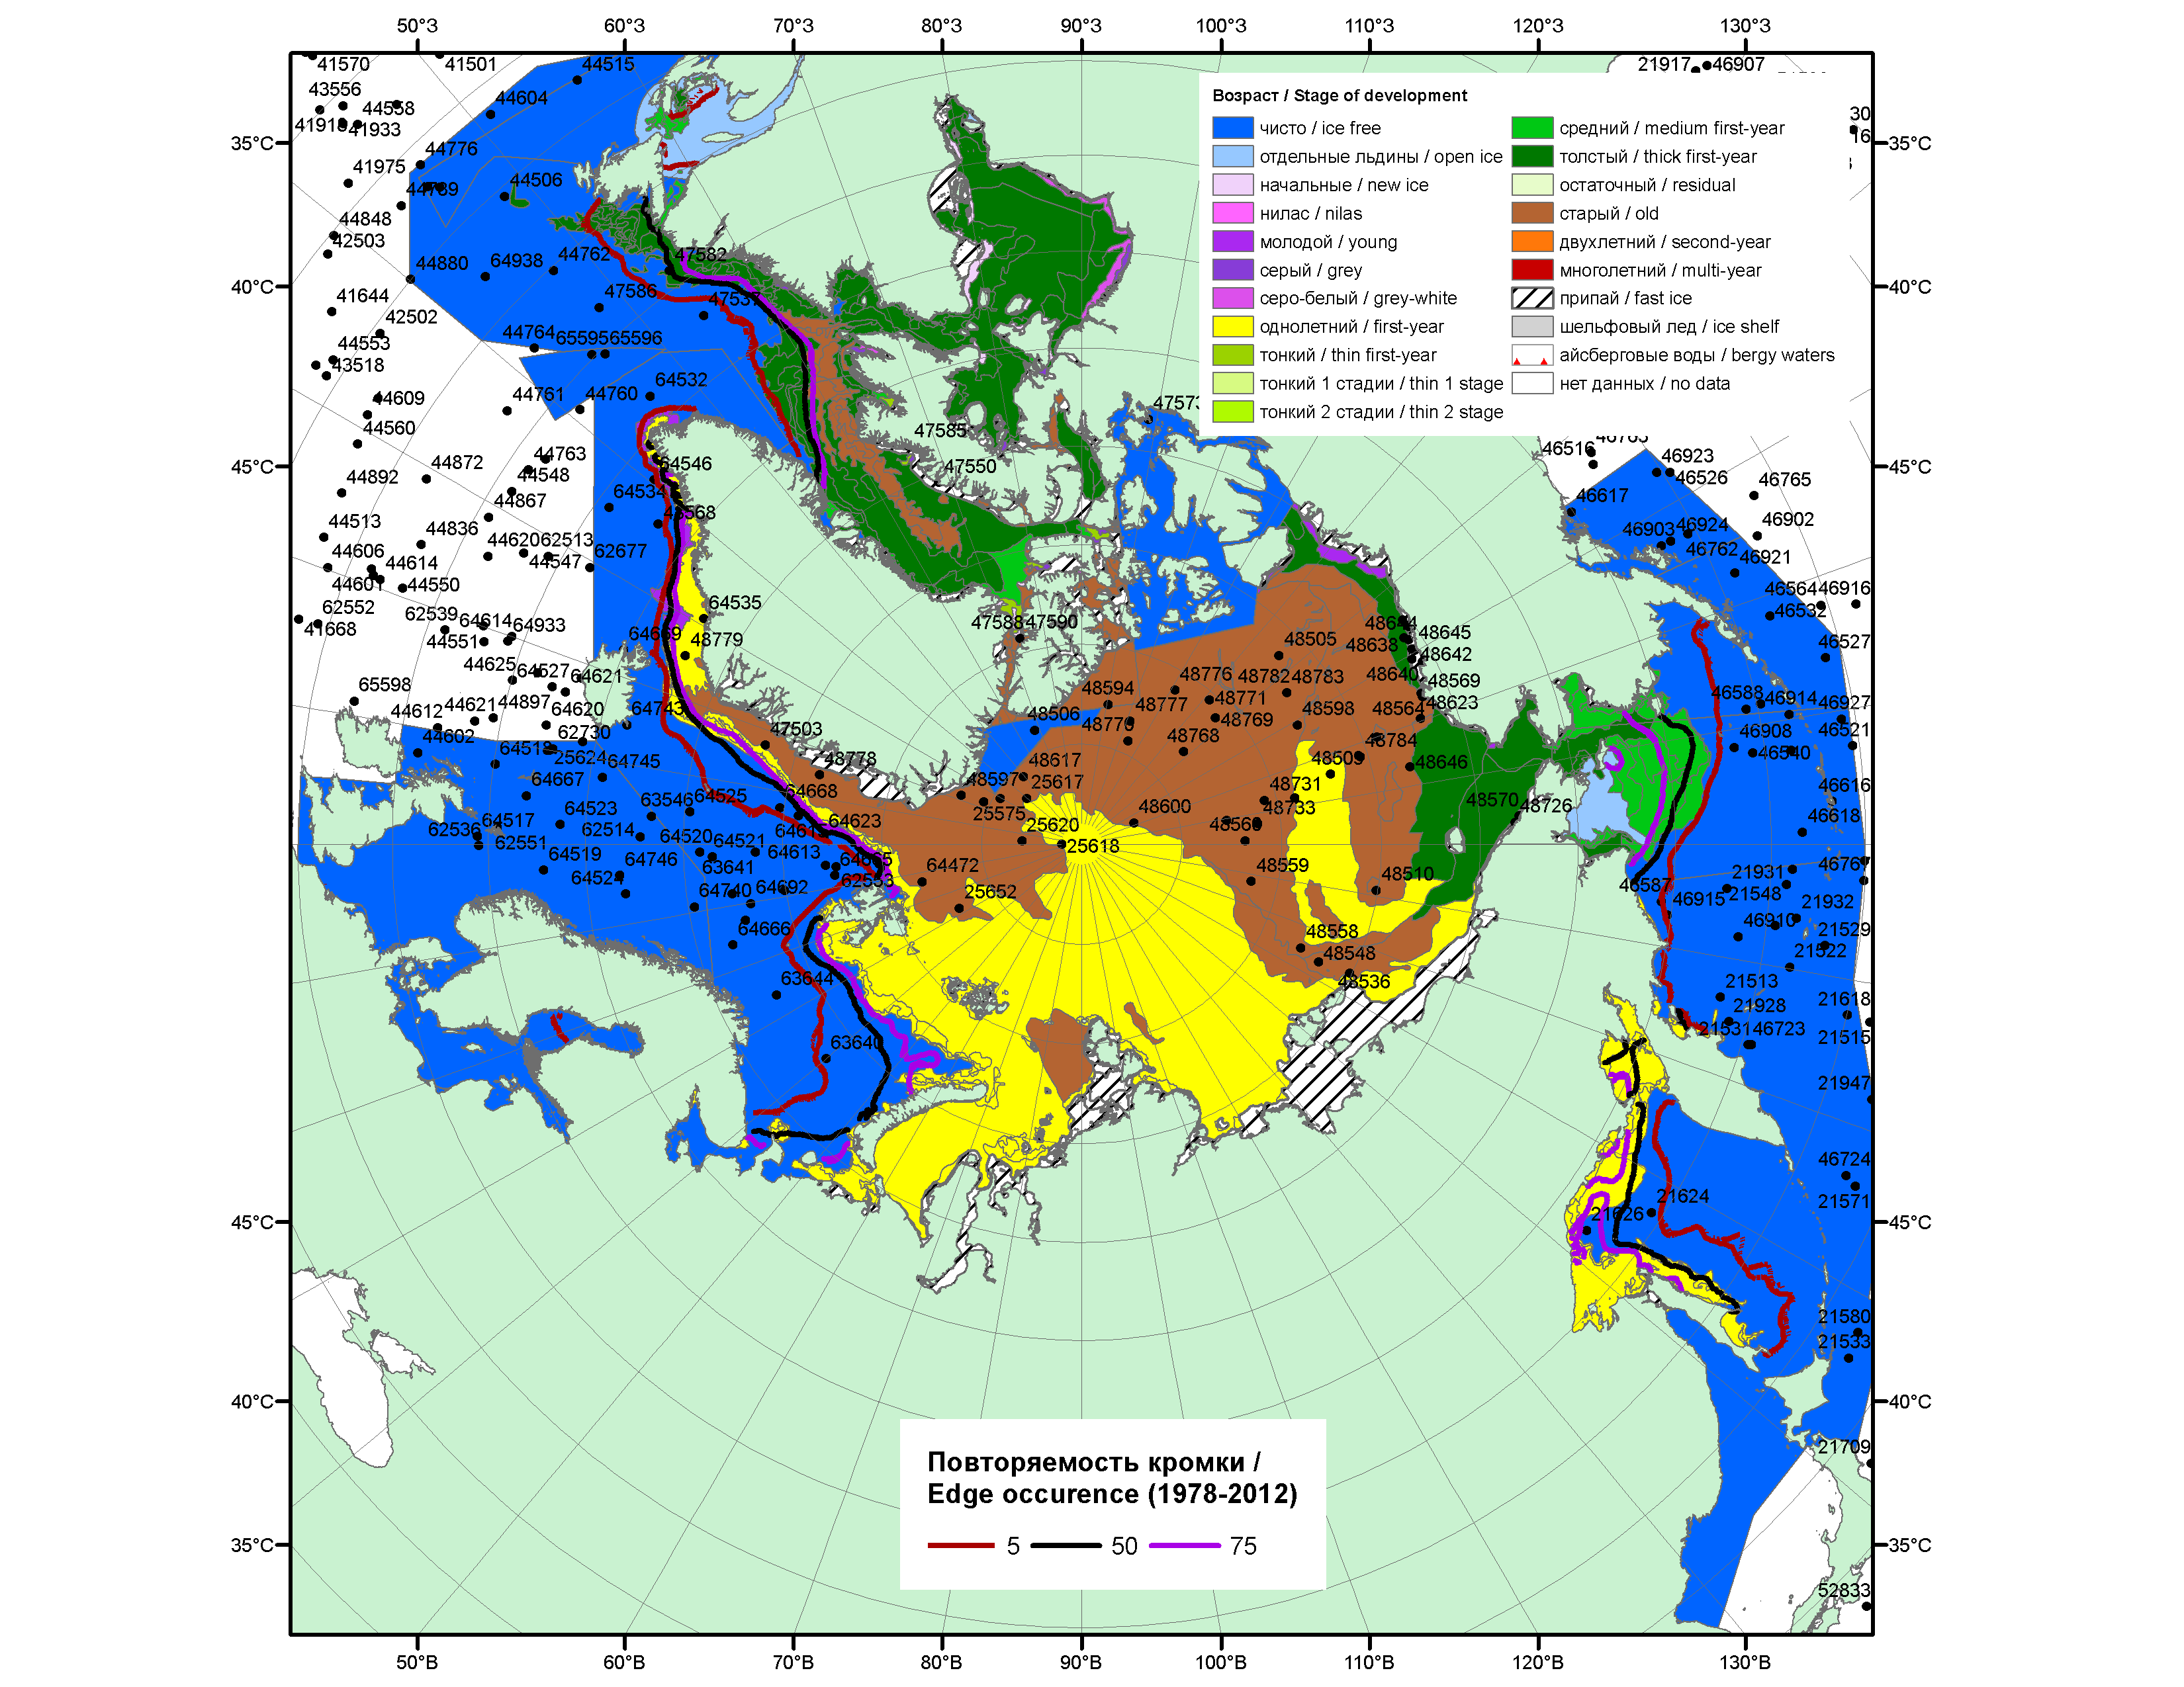

Рисунок 1а – Обзорная ледовая карта СЛО за 27.04.-30.04.2015 г. на основе ледового анализа Национального ледового центра США (Берингово море, 30.04), Канадской ледовой службы (27.04), положение метеорологический дрейфующих буев IABP и Argos на 05.05.2015T1200+00 и повторяемость кромки за 26-30.04 за период 1978-2012 гг. по наблюдениям SSMR-SSM/I-SSMIS (алгоритм NASATEAM).

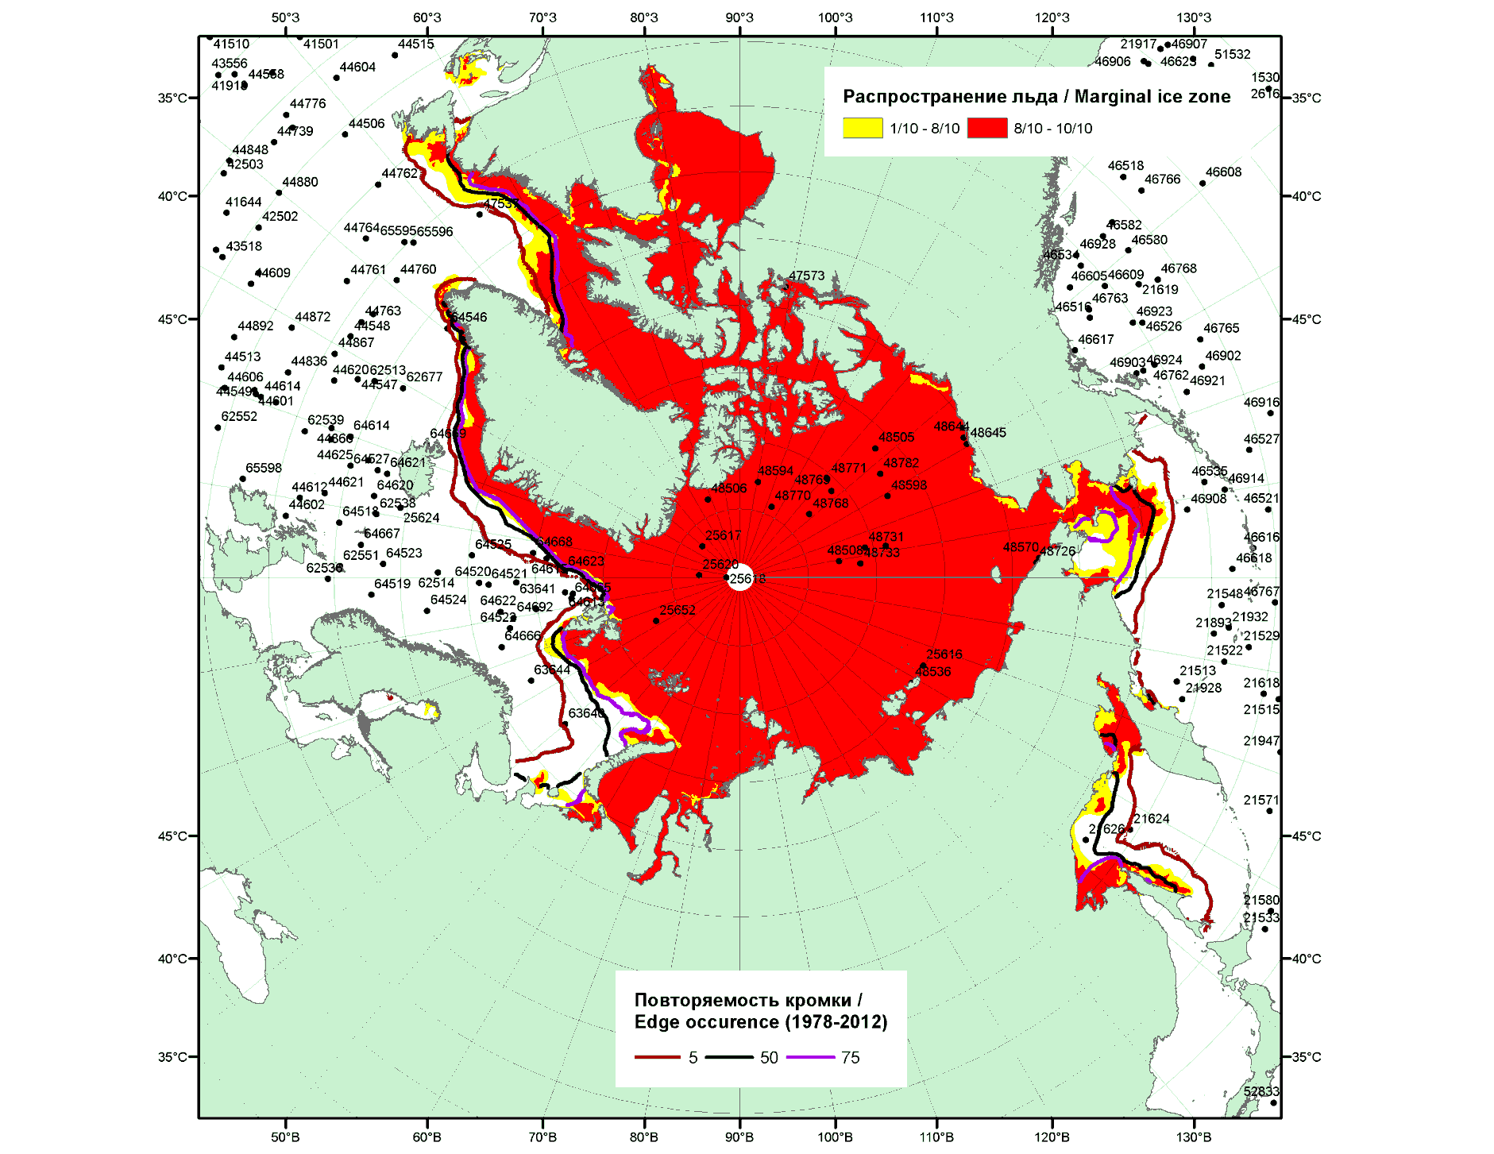

Рисунок 1б – Положение кромки льда и зон разреженных (<8/10) и сплоченных (≥8/10) льдов СЛО за 04.05.2015 г. на основе ледового анализа Национального Ледового Центра США, положение метеорологический дрейфующих буев IABP и Argos на 05.05.2015T1200+00 и повторяемость кромки за 01-05.04 за период 1979-2012 гг. по наблюдениям SSMR-SSM/I-SSMIS (алгоритм NASATEAM)

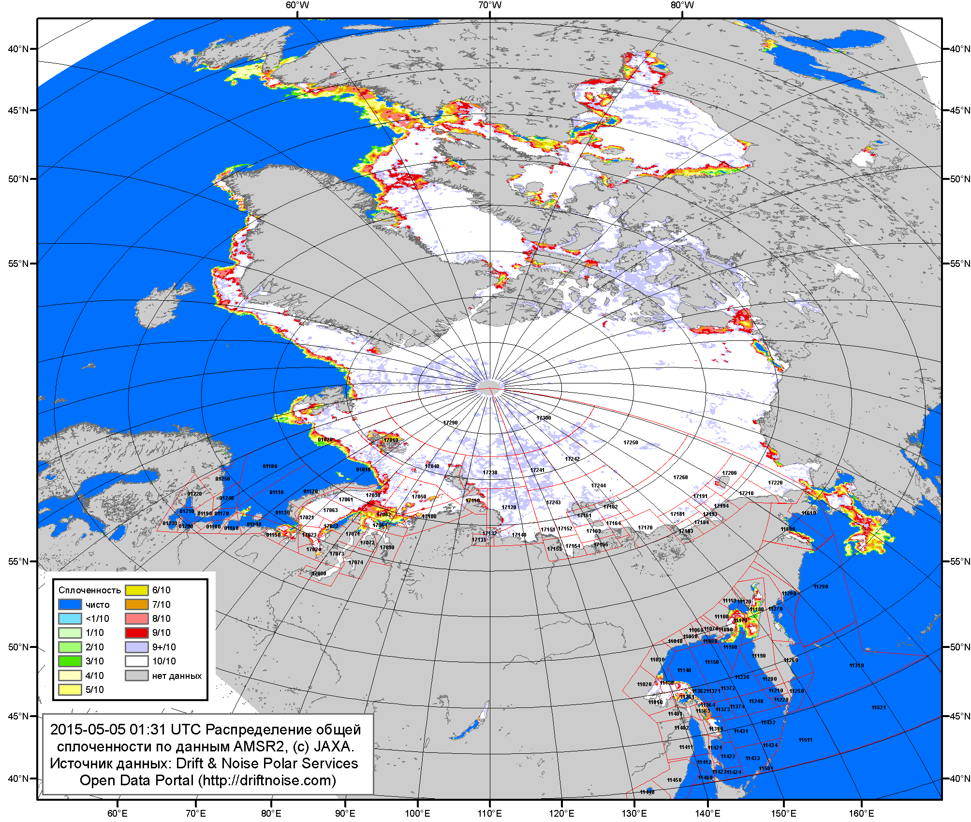

Рисунок 2a – Общая сплоченность морского льда СЛО и субарктических морей по данным AMSR2 на 05.05.2015 01:31UTC и границы районов ГМССБ МЕТЗОН XIII, XX и XXI.

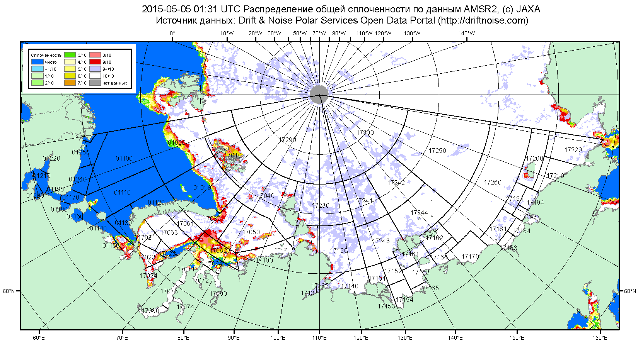

Рисунок 2б – Общая сплоченность морского льда морей СМП по данным AMSR2 на 05.05.2015 01:31UTC и границы районов ГМССБ МЕТЗОН XX и XXI.

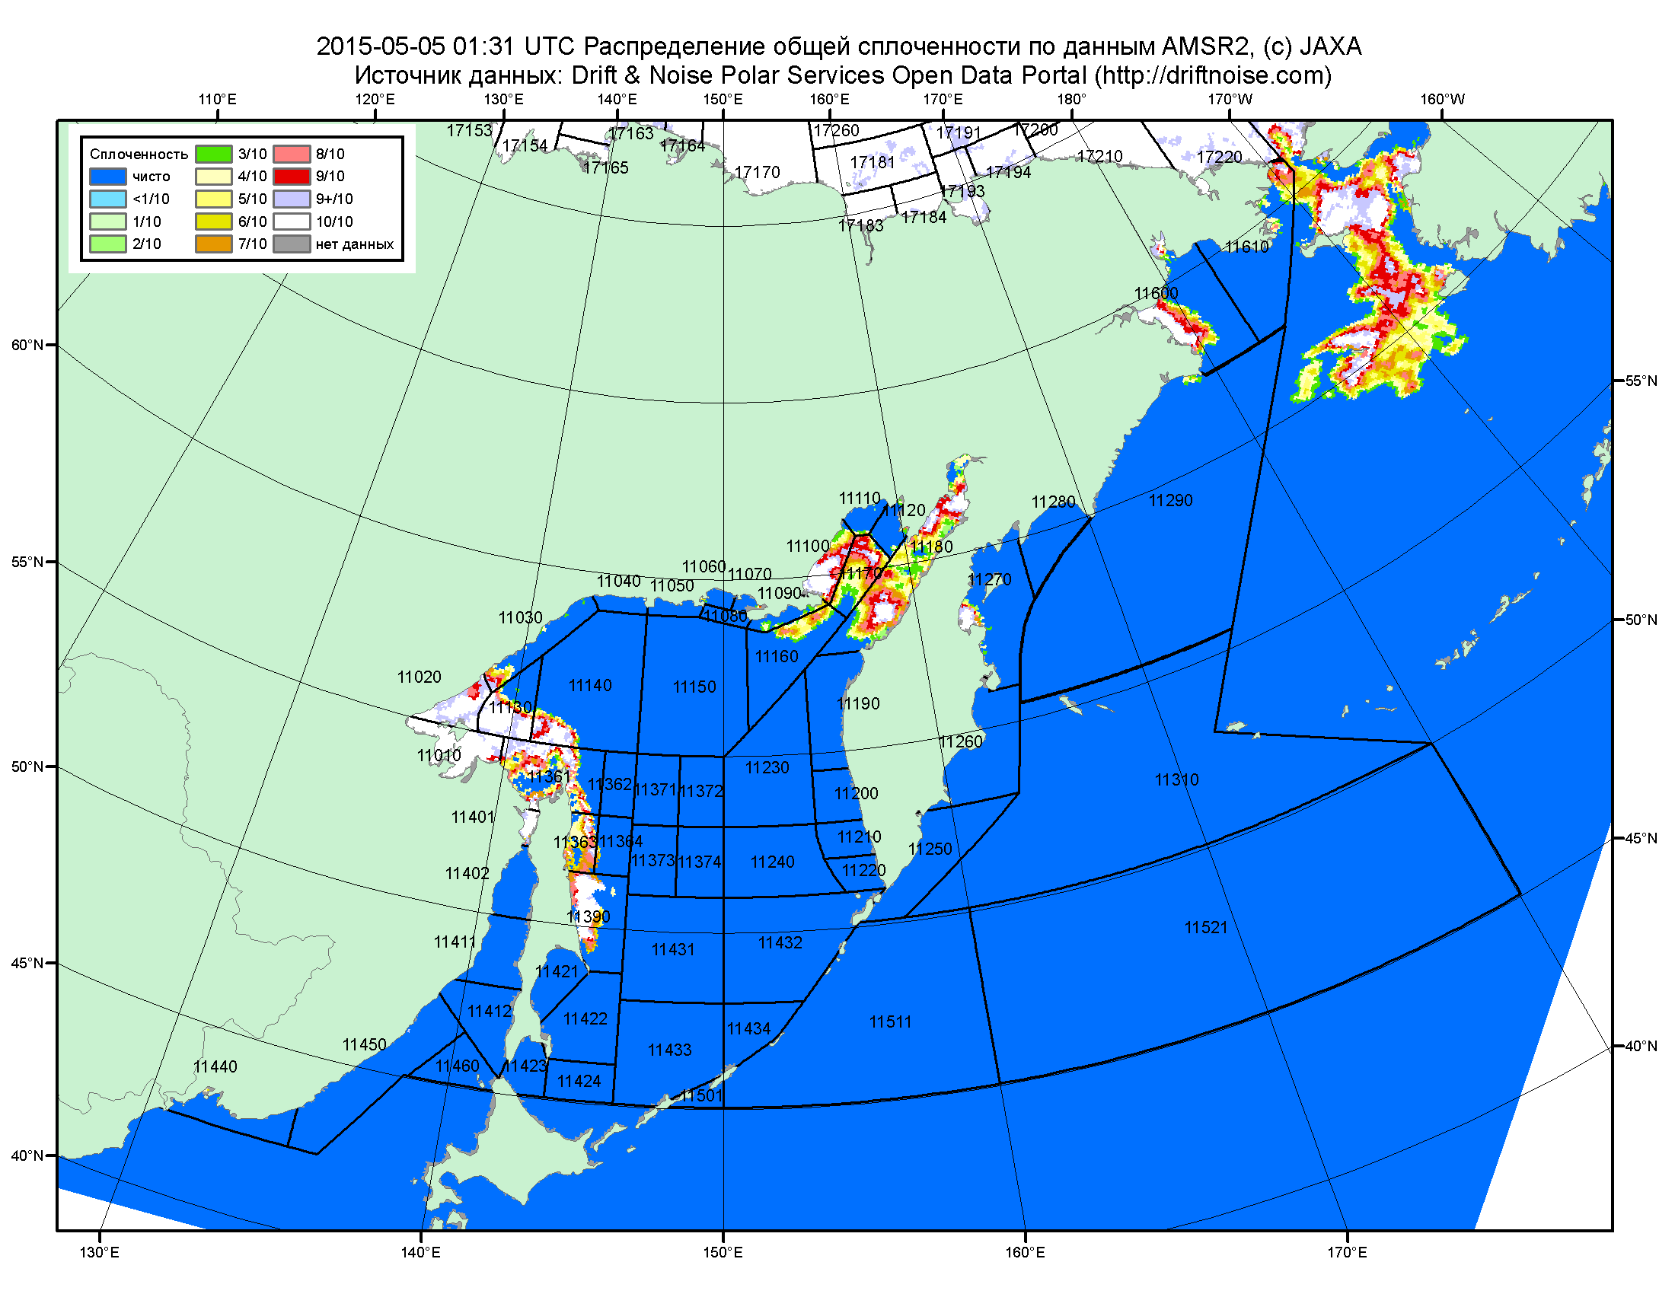

Рисунок 2в – Общая сплоченность морского льда дальневосточных морей по данным AMSR2 на 05.05.2015 01:31UTC и границы районов ГМССБ МЕТЗОНЫ XIII.

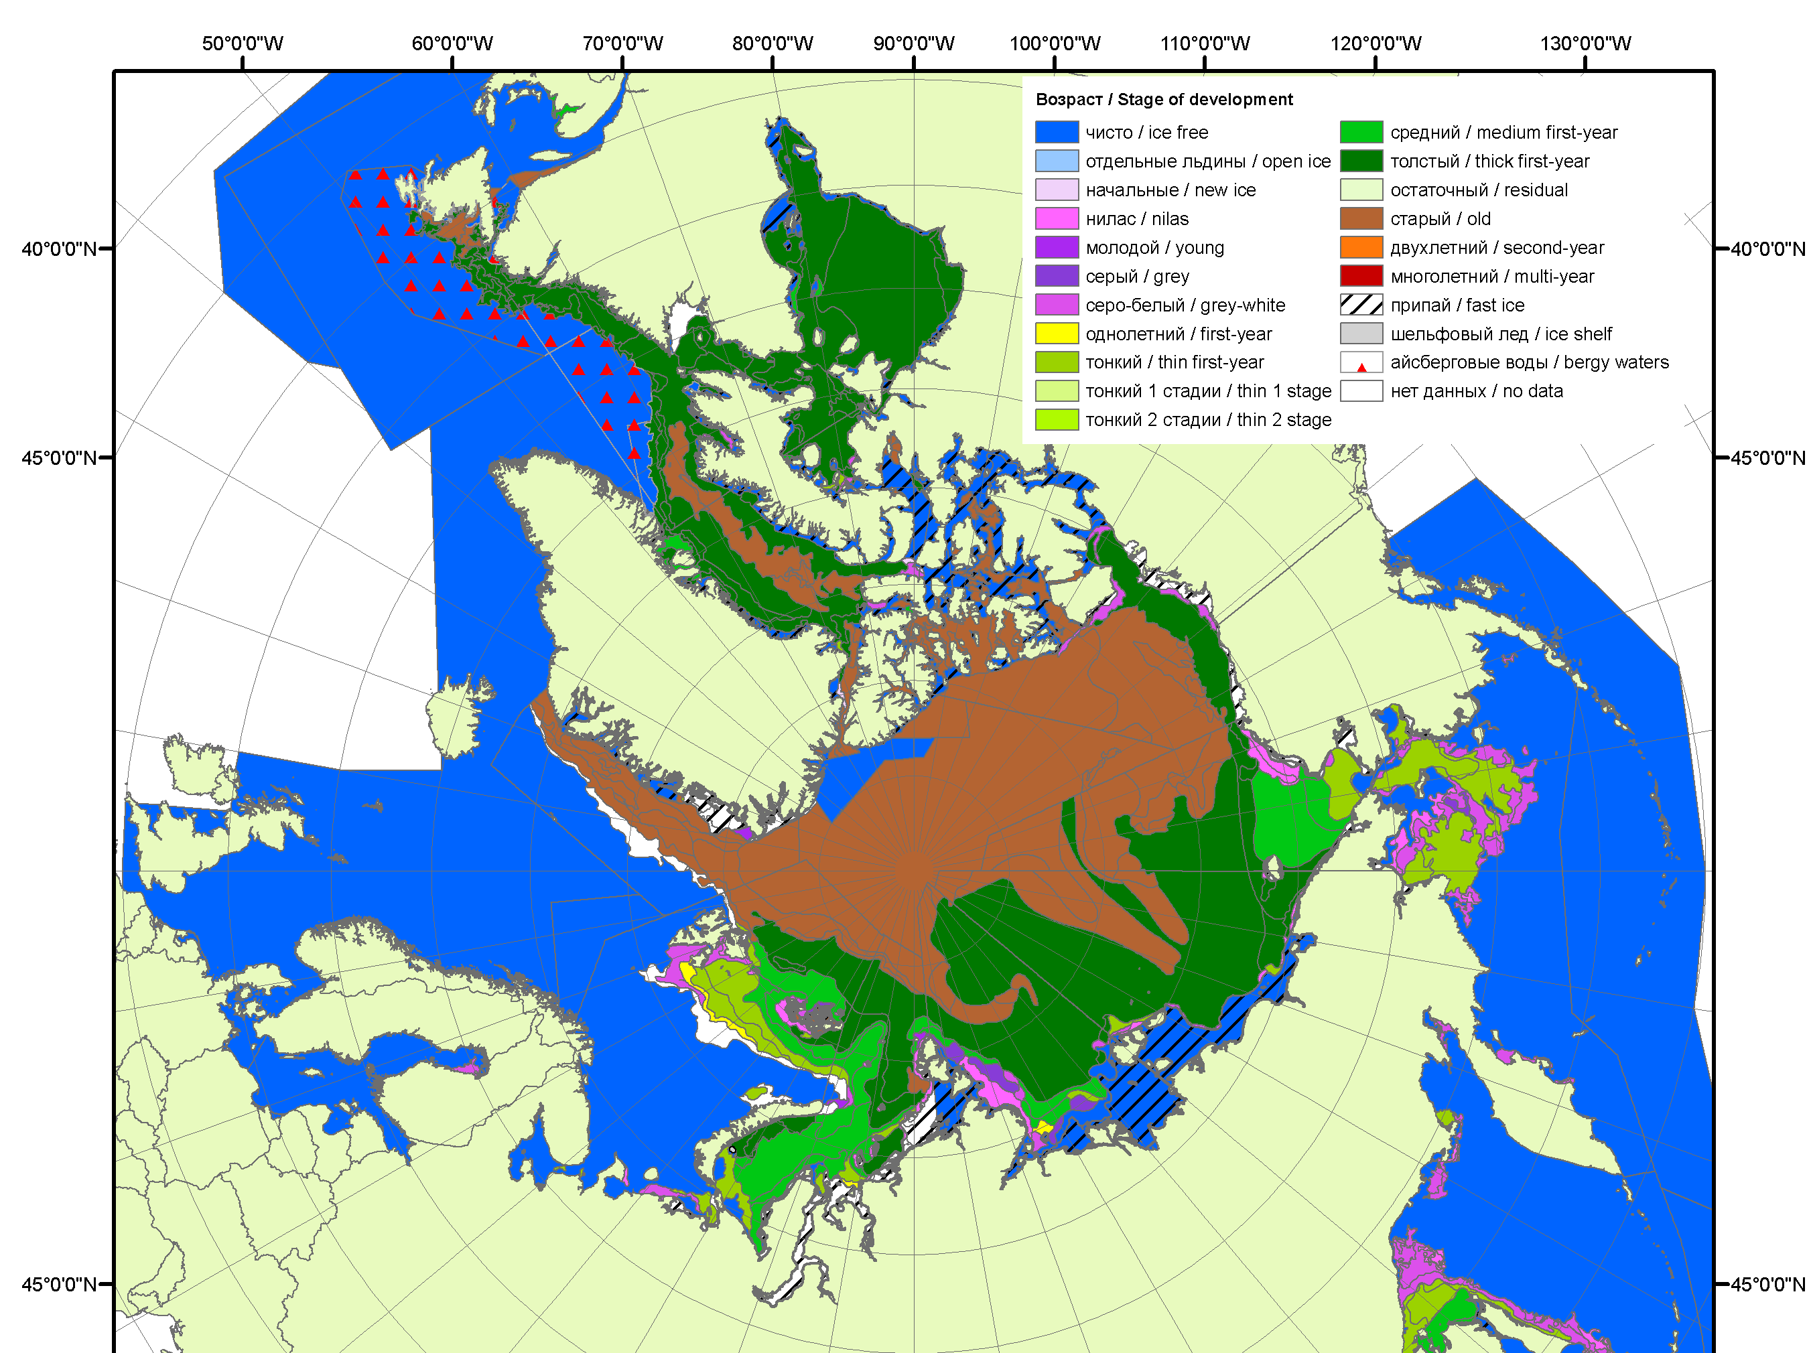 | 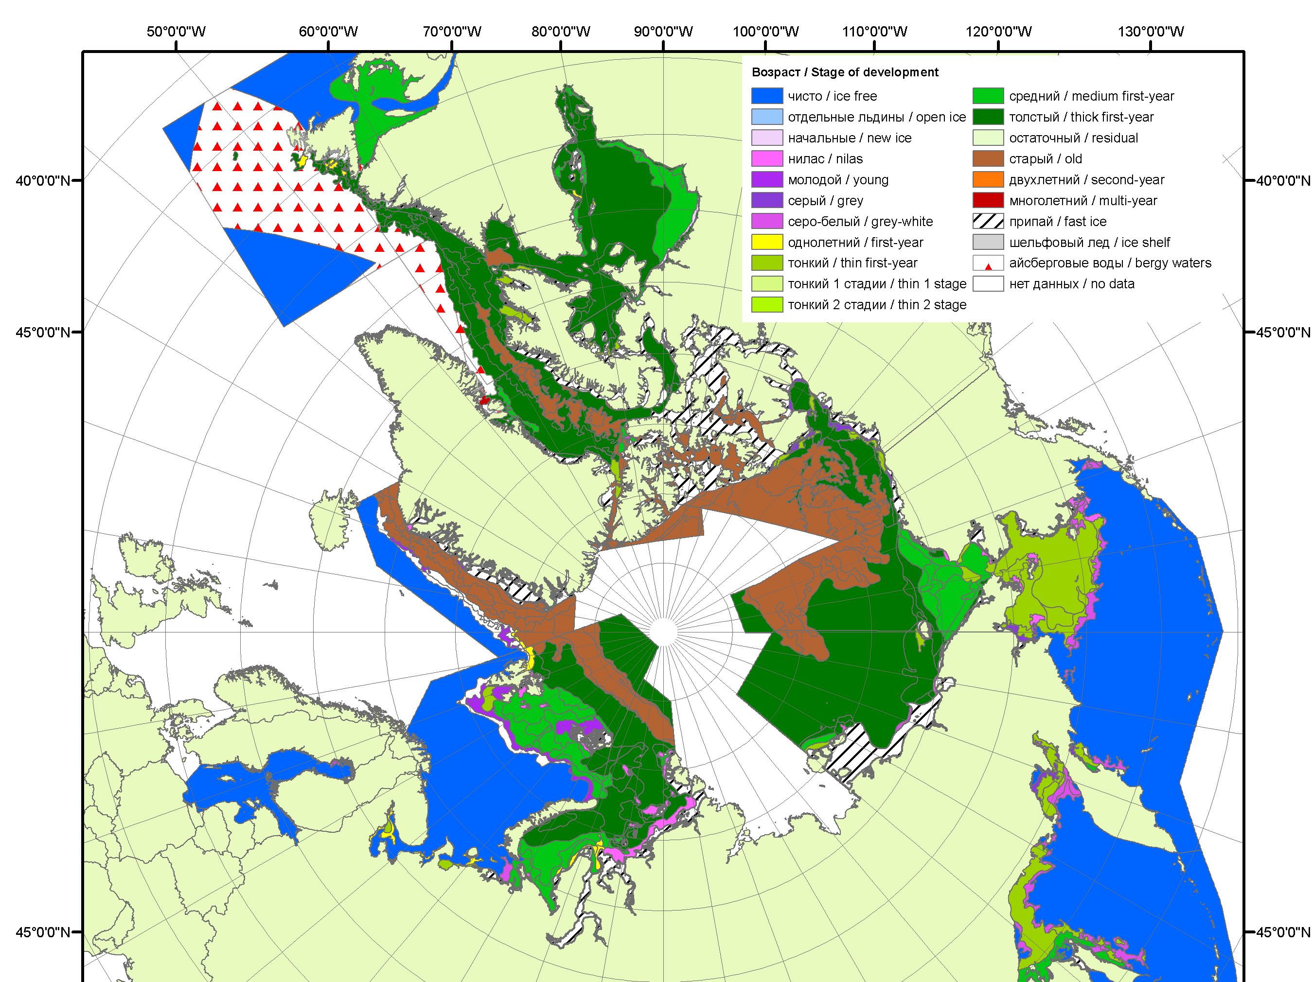 | 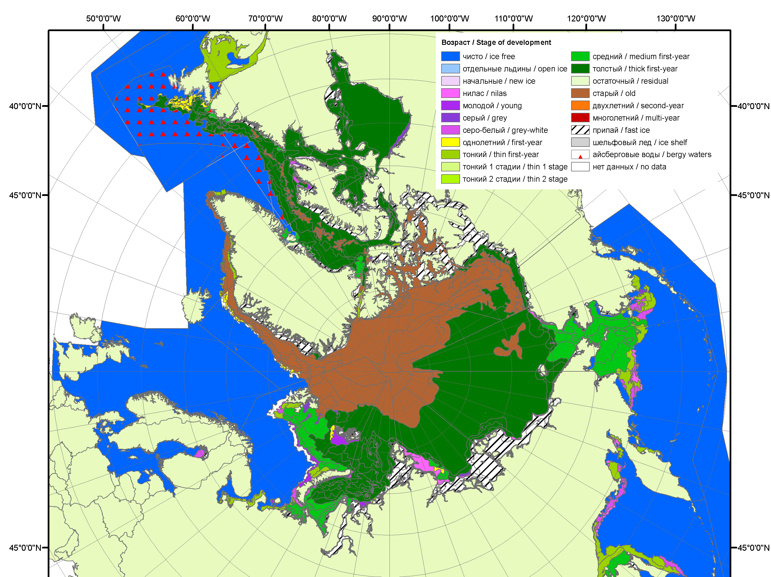
2007 | 2008 | 2009
 |  | 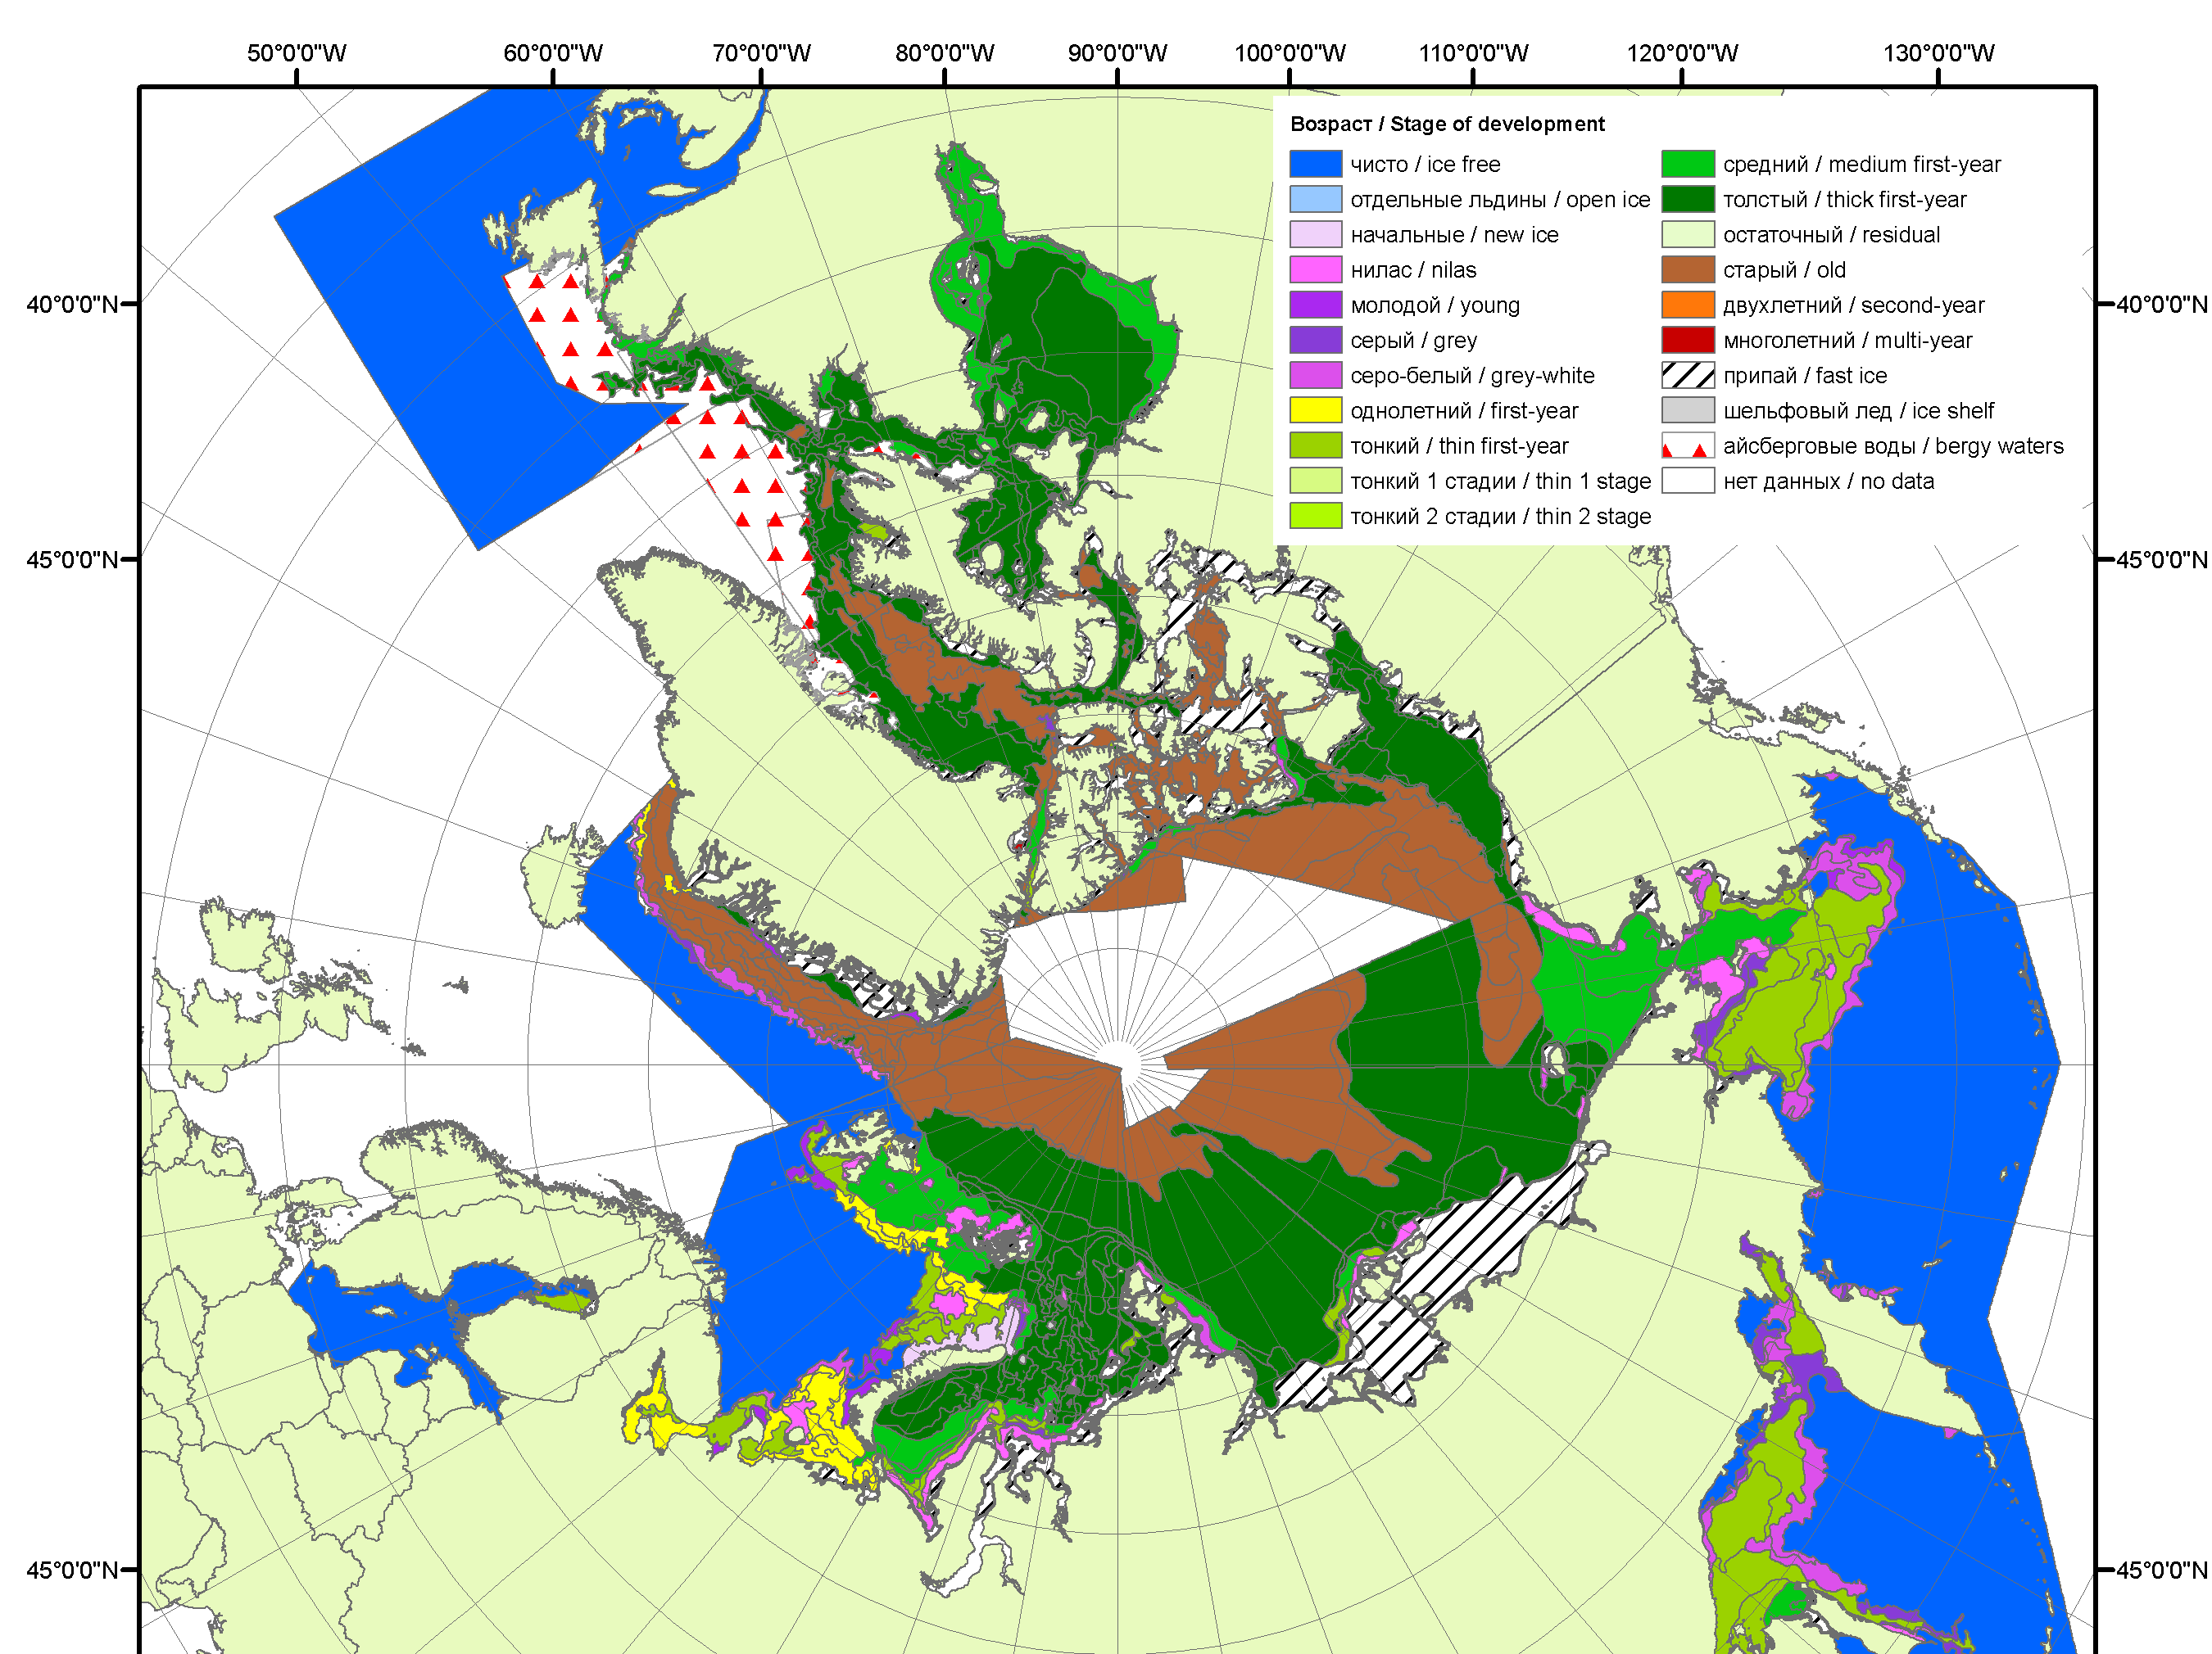
 |  | 2010
 |  | 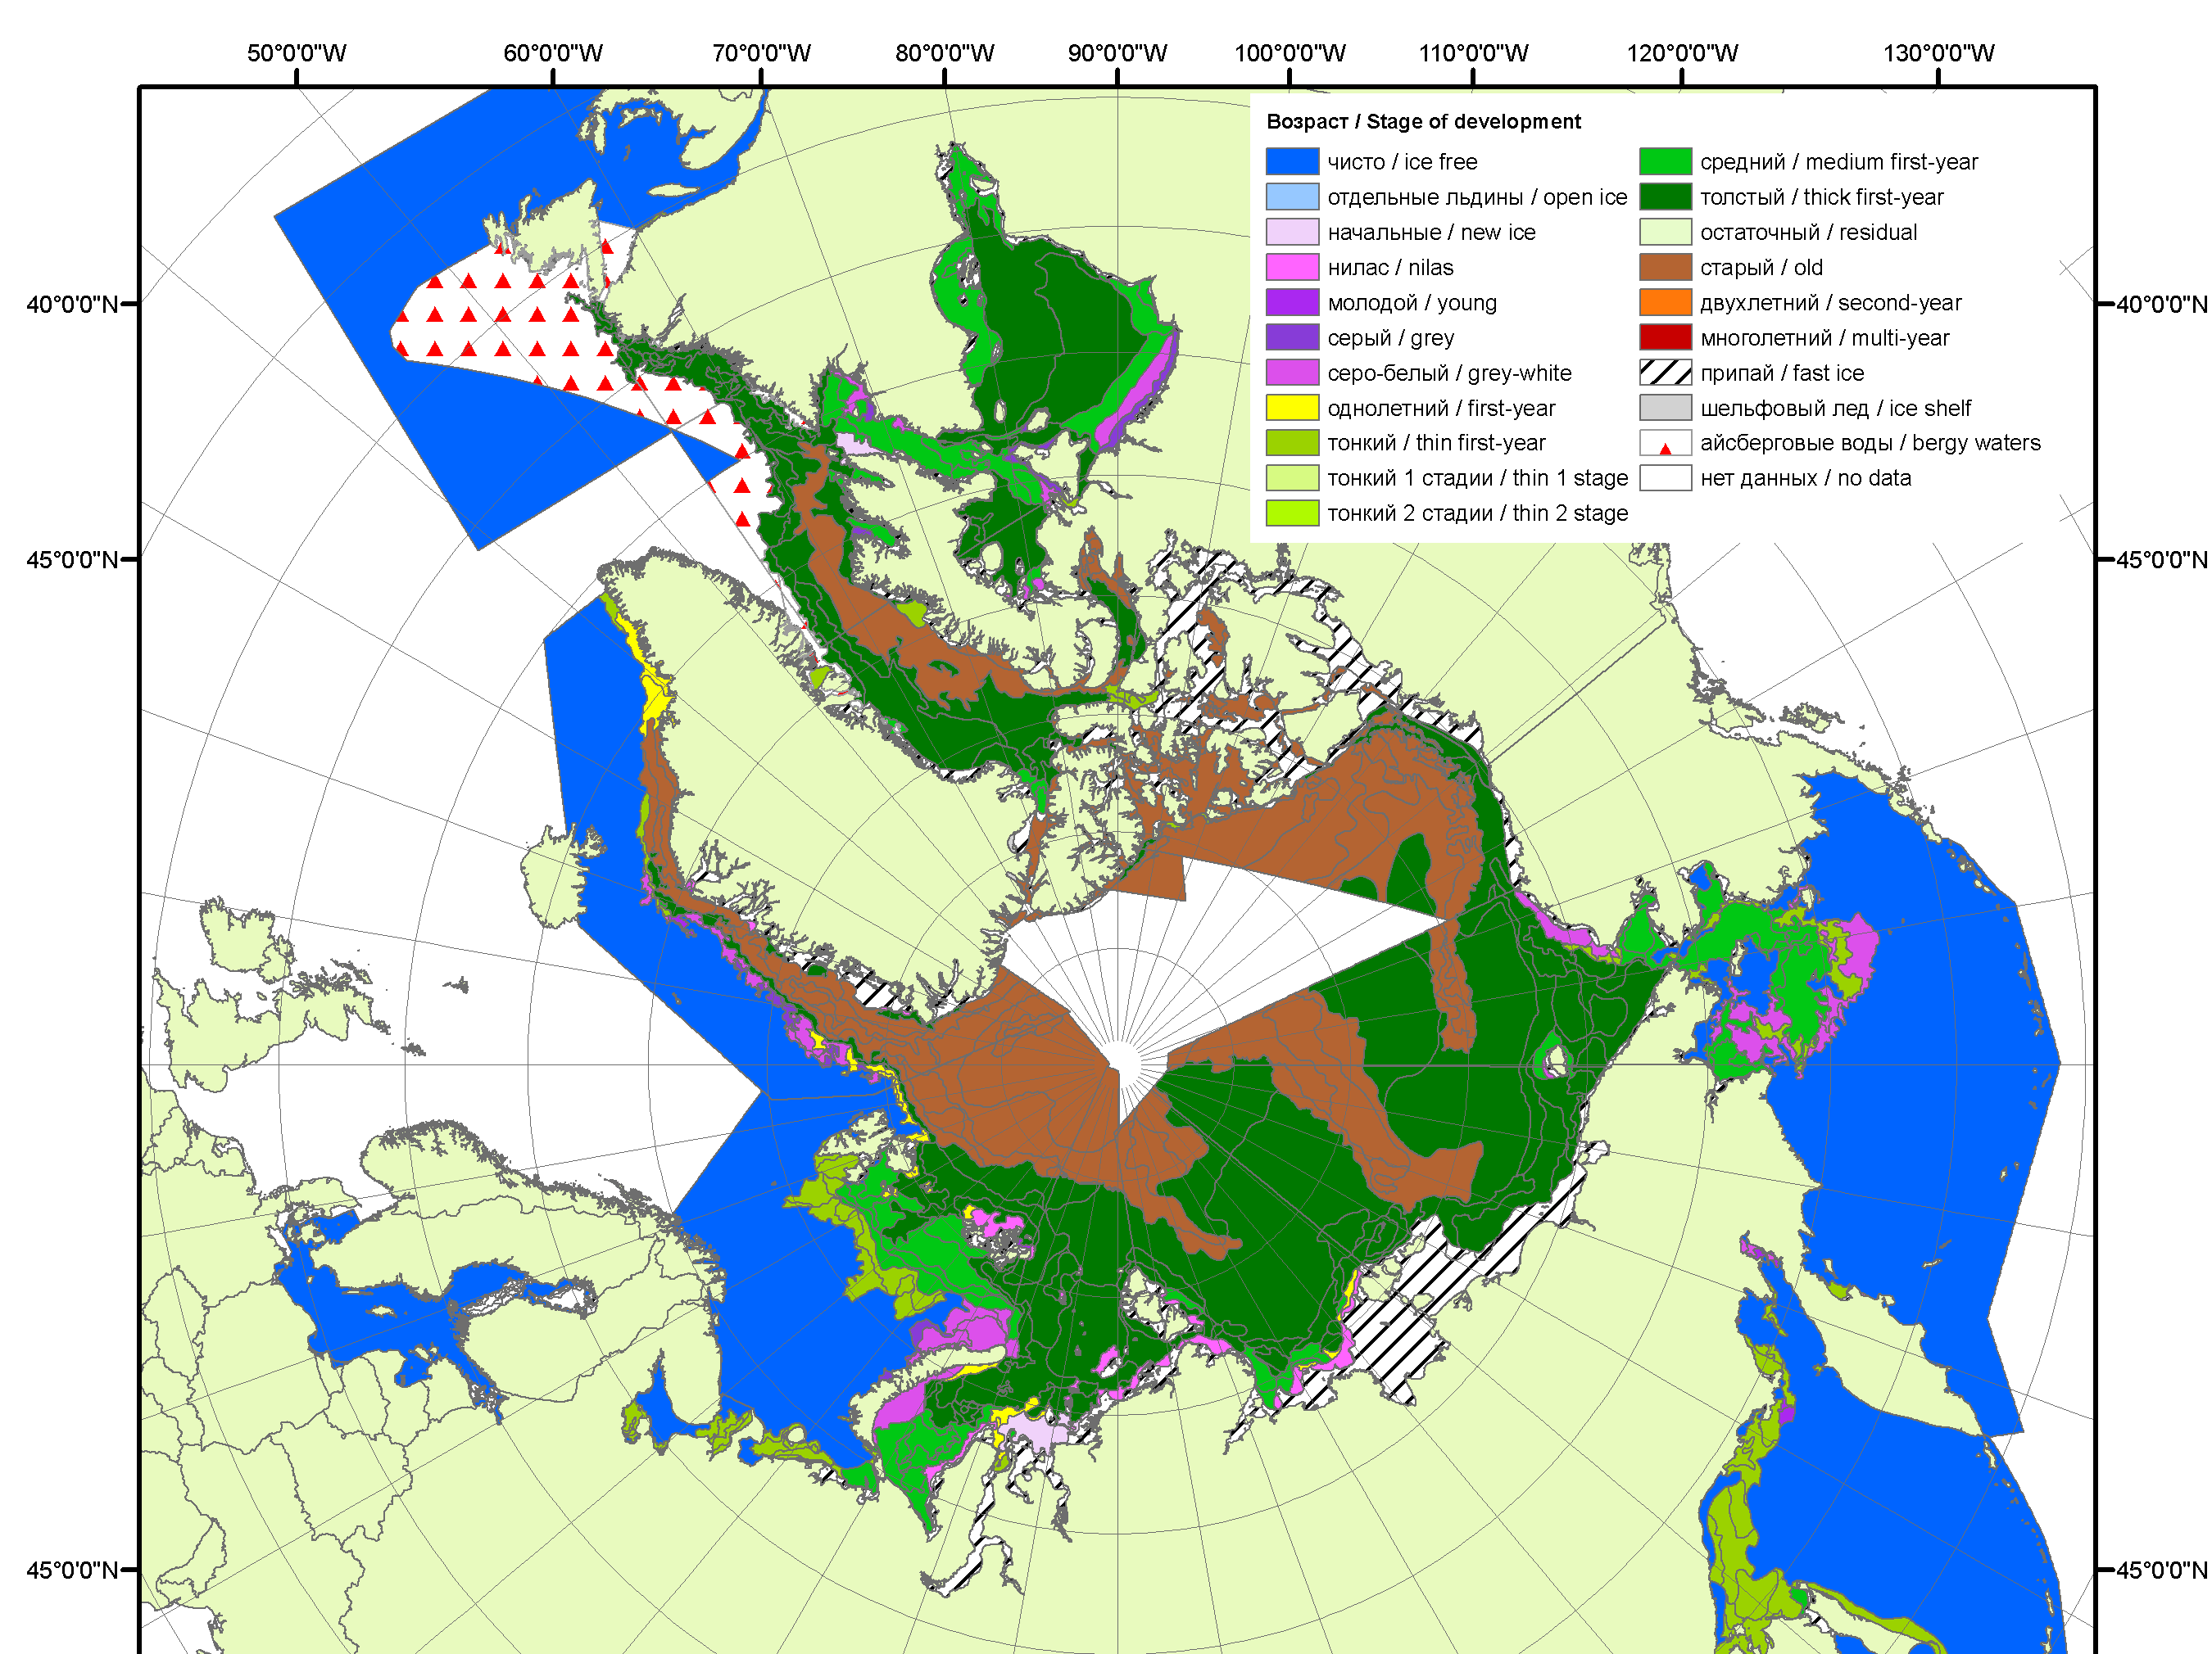
 |  | 2011
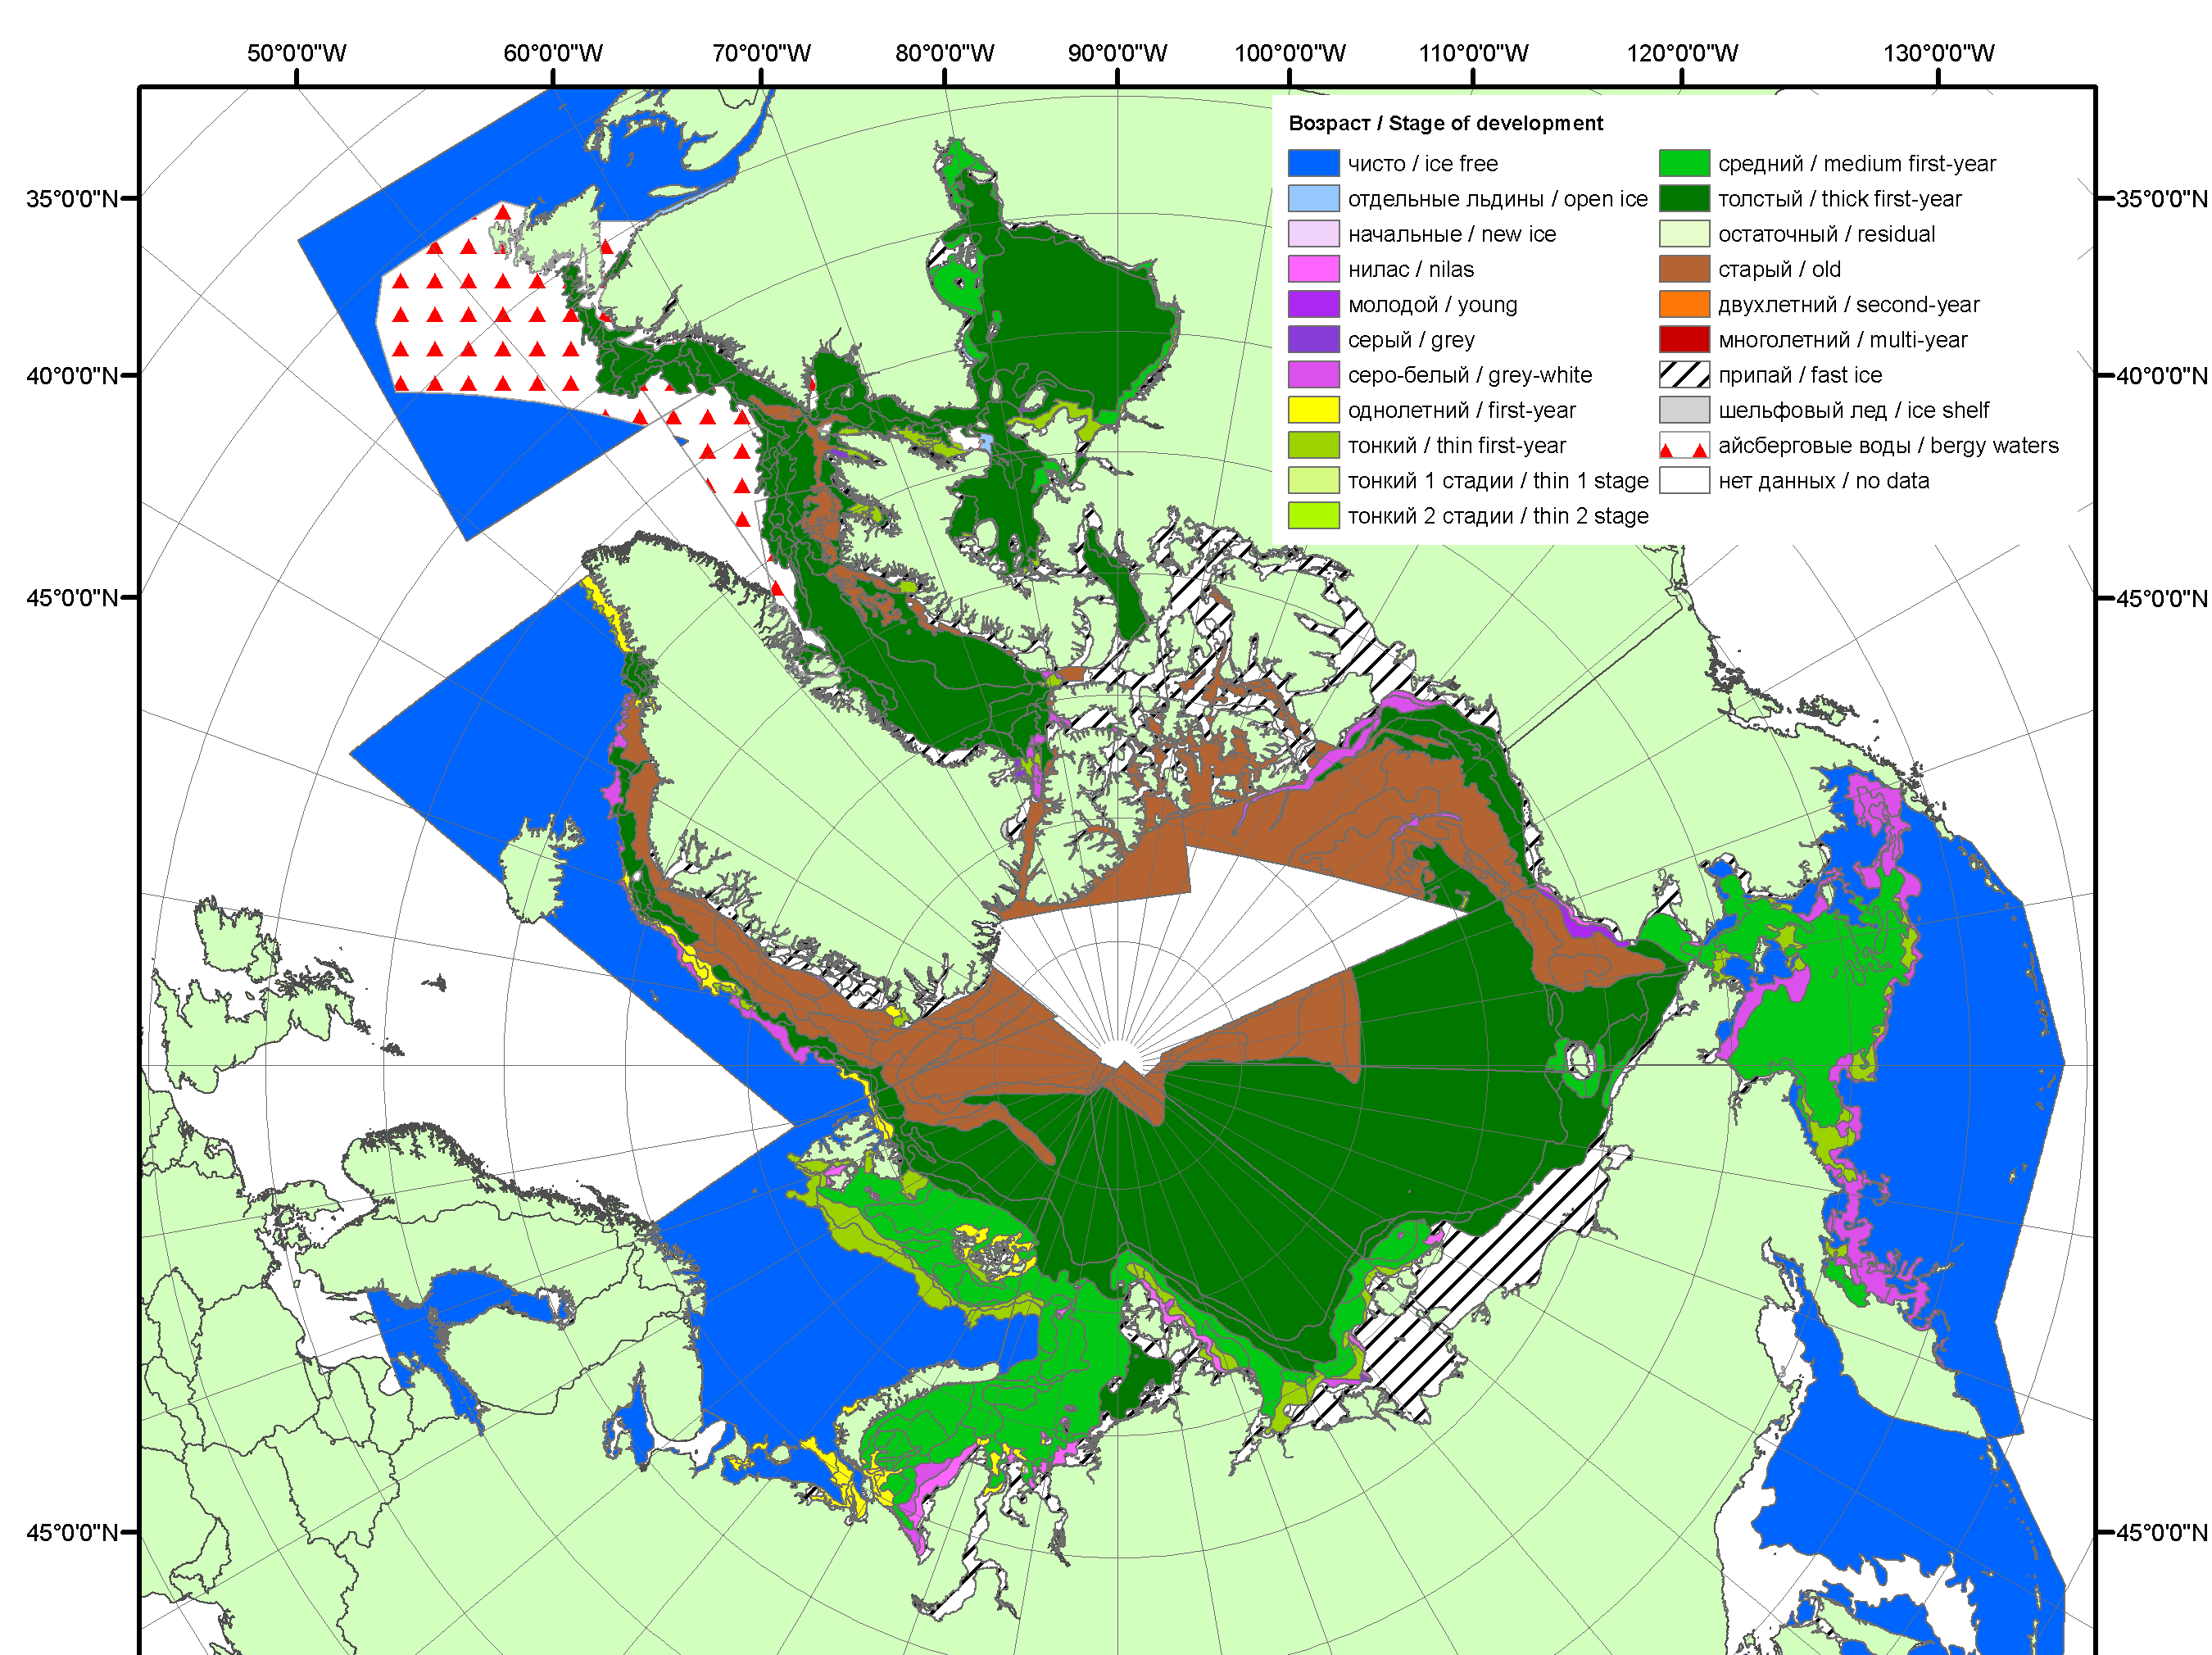 | 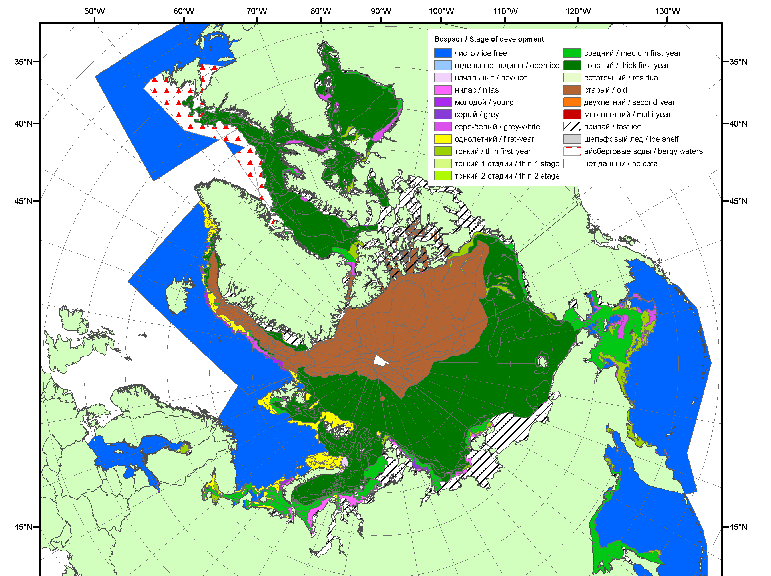 | 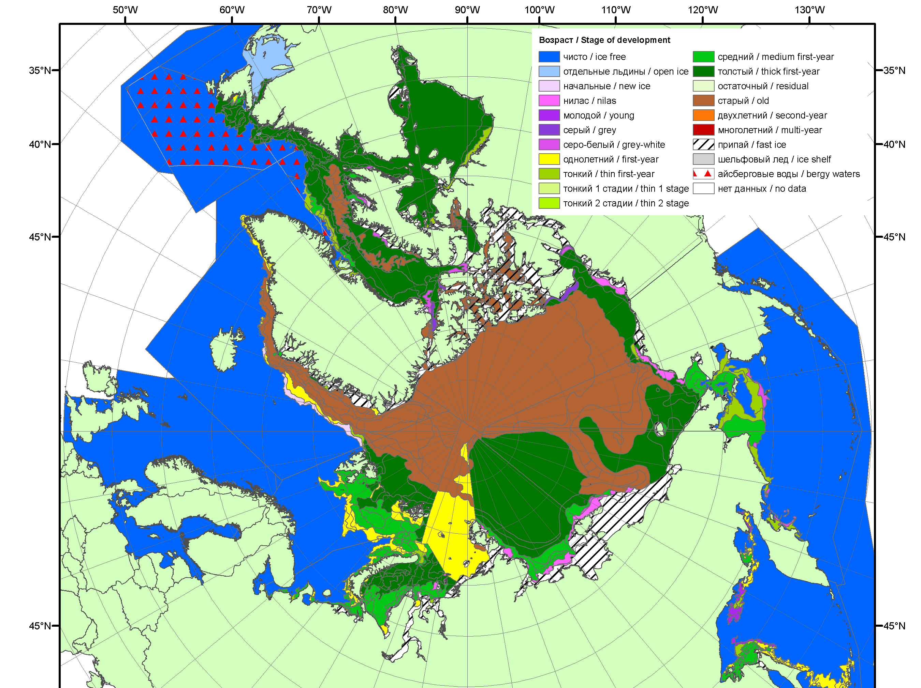
2012 | 2013 | 2014

Рисунок 3 – Обзорная ледовая карта СЛО за 27.04 - 30.04.2015 г. и аналогичные периоды 2007-2014 гг. на основе ледового анализа ААНИИ, Канадской ледовой службы и Национального ледового центра США.

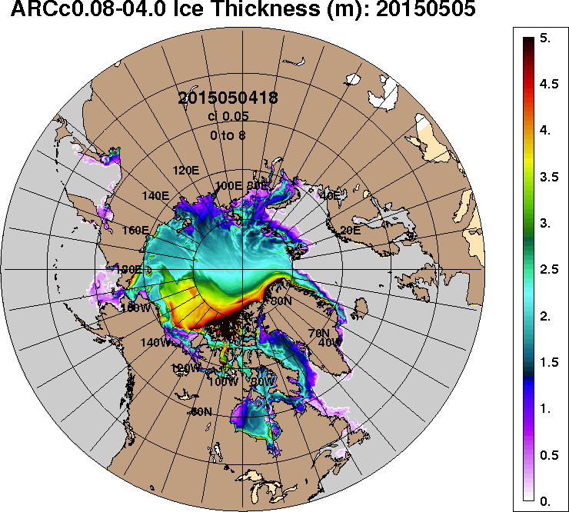 | 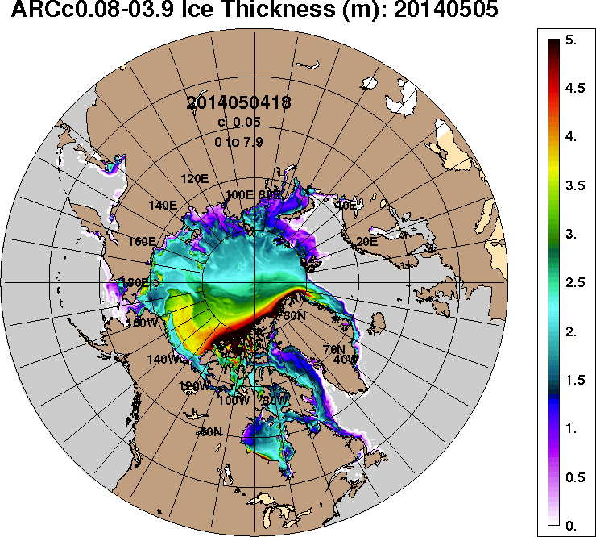
2015-05-05 | 2014-05-05
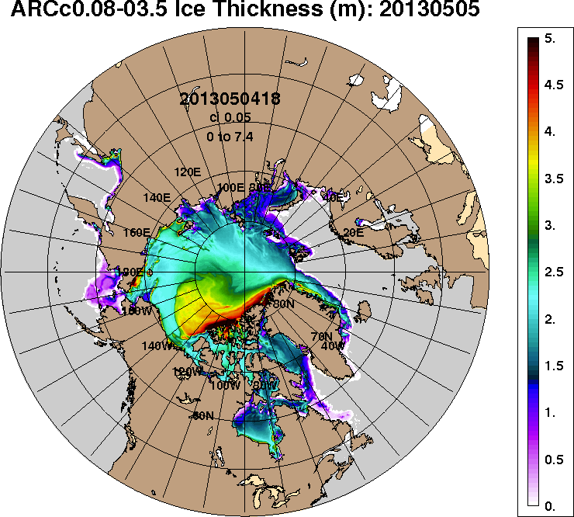 | 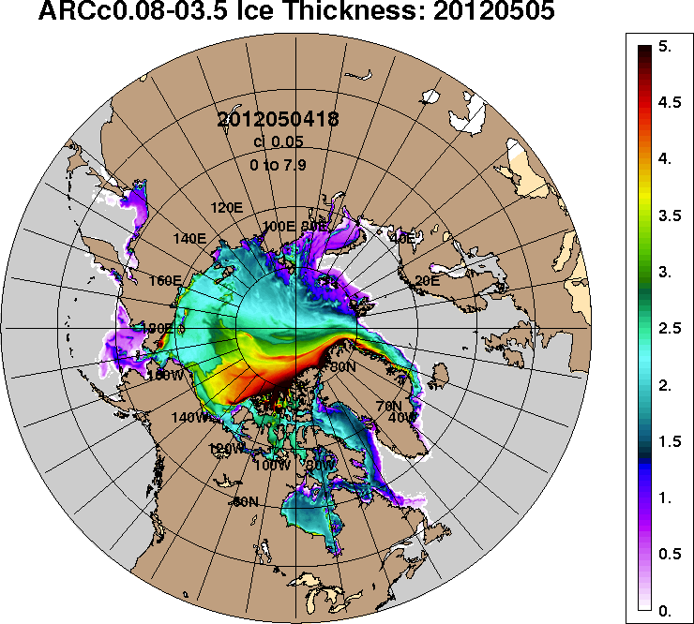
2013-05-05 | 2012-05-05
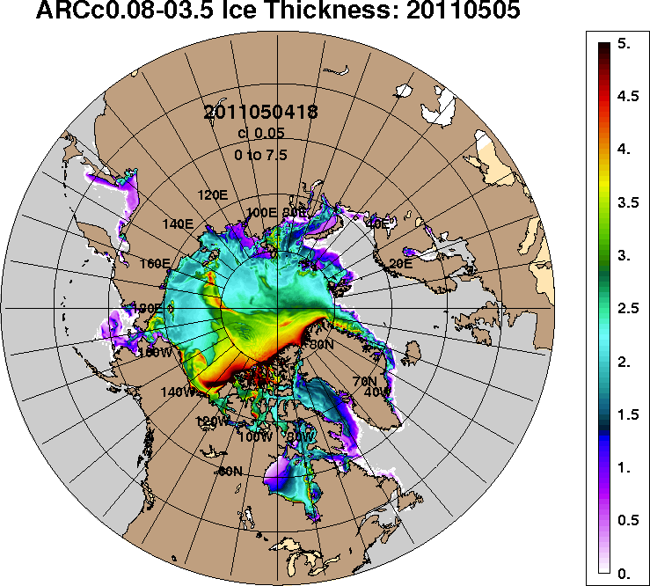
2011-05-05
Рисунок 4 – Поля распределения средневзвешенной толщины льда на основе совместной модели морского льда – океана ACNFS (HYCOM/NCODA/CICE) 05 мая 2015 - 2011 гг.

Таблица 1 – Динамика изменения значений ледовитости по сравнению с предыдущей неделей для морей Северной полярной области за 27 апреля – 03 мая 2015 г. по данным наблюдений SSMR-SSM/I-SSMIS-AMSR2
Регион | Северная полярная область | Сектор 45°W-95°E | Сектор 95°E-170°W | Сектор 170°W-45°W | Северный ледовитый океан | Моря СМП
Разность | -533.7 | -3.2 | -318.5 | -212.0 | 26.7 | 2.4
тыс.кв.км/  сут. | -76.2 | -0.5 | -45.5 | -30.3 | 3.8 | 0.3

Таблица 2 - Медианные значения ледовитости для Северной полярной области ,3-х меридиональных секторов и моря СМП за текущие 30 и 7-дневные интервалы и её аномалии от 2010-2014 гг. и интервалов 2005-2015 гг. и 1978-2015 гг. по данным наблюдений SSMR-SSM/I-SSMIS-AMSR2, алгоритмы NASATEAM/BOOTSTRAP
Северная полярная область
Месяц | S, тыс. км² | Аномалии, тыс км²/%
 |  | 2010 г | 2011 г | 2012 г | 2013 г | 2014 г | 2005-2015гг | 1978-2015гг
04.04-03.05 | 13847.0 | -744.0 | -158.7 | -677.7 | -328.7 | -116.7 | -312.9 | -798.3
 |  | -5.1 | -1.1 | -4.7 | -2.3 | -0.8 | -2.2 | -5.5
27.04-03.05 | 13331.5 | -761.8 | -232.1 | -608.0 | -283.6 | -166.6 | -359.9 | -820.0
 |  | -5.4 | -1.7 | -4.4 | -2.1 | -1.2 | -2.6 | -5.8
Сектор 45°W-95°E (Гренландское - Карское моря)
Месяц | S, тыс. км² | Аномалии, тыс км²/%
 |  | 2010 г | 2011 г | 2012 г | 2013 г | 2014 г | 2005-2015гг | 1978-2015гг
04.04-03.05 | 3047.2 | -532.6 | -327.7 | -164.1 | -412.3 | -229.1 | -282.3 | -610.0
 |  | -14.9 | -9.7 | -5.1 | -11.9 | -7.0 | -8.5 | -16.7
27.04-03.05 | 3041.7 | -379.4 | -187.2 | -52.2 | -155.2 | -221.1 | -177.9 | -522.1
 |  | -11.1 | -5.8 | -1.7 | -4.9 | -6.8 | -5.5 | -14.7
Сектор 95°E-170°W (моря Лаптевых - Чукотское, Берингово, Охотское)
Месяц | S, тыс. км² | Аномалии, тыс км²/%
 |  | 2010 г | 2011 г | 2012 г | 2013 г | 2014 г | 2005-2015гг | 1978-2015гг
04.04-03.05 | 4280.8 | -424.7 | -86.5 | -526.4 | -177.4 | 35.9 | -165.6 | -266.7
 |  | -9.0 | -2.0 | -10.9 | -4.0 | 0.8 | -3.7 | -5.9
27.04-03.05 | 3964.7 | -516.8 | -192.5 | -521.1 | -262.1 | 7.9 | -256.9 | -314.3
 |  | -11.5 | -4.6 | -11.6 | -6.2 | 0.2 | -6.1 | -7.3
Сектор 170°W-45°W (море Бофорта и Канадская Арктика)
Месяц | S, тыс. км² | Аномалии, тыс км²/%
 |  | 2010 г | 2011 г | 2012 г | 2013 г | 2014 г | 2005-2015гг | 1978-2015гг
04.04-03.05 | 6518.9 | 213.2 | 255.5 | 12.8 | 261.1 | 76.6 | 135.0 | 78.4
 |  | 3.4 | 4.1 | 0.2 | 4.2 | 1.2 | 2.1 | 1.2
27.04-03.05 | 6325.1 | 134.5 | 147.5 | -34.7 | 133.7 | 46.5 | 75.0 | 16.4
 |  | 2.2 | 2.4 | -0.5 | 2.2 | 0.7 | 1.2 | 0.3
Северный ледовитый океан
Месяц | S, тыс. км² | Аномалии, тыс км²/%
 |  | 2010 г | 2011 г | 2012 г | 2013 г | 2014 г | 2005-2015гг | 1978-2015гг
04.04-03.05 | 11445.9 | -449.6 | -273.0 | -143.3 | -368.0 | -268.4 | -252.0 | -523.5
 |  | -3.8 | -2.3 | -1.2 | -3.1 | -2.3 | -2.2 | -4.4
27.04-03.05 | 11449.4 | -332.8 | -158.9 | -35.8 | -150.1 | -259.9 | -162.6 | -450.4
 |  | -2.8 | -1.4 | -0.3 | -1.3 | -2.2 | -1.4 | -3.8
Моря СМП (моря Карское-Чукотское)
Месяц | S, тыс. км² | Аномалии, тыс км²/%
 |  | 2010 г | 2011 г | 2012 г | 2013 г | 2014 г | 2005-2015гг | 1978-2015гг
04.04-03.05 | 3023.9 | -1.8 | 2.5 | 15.6 | -1.7 | -2.0 | 1.9 | 1.3
 |  | -0.1 | 0.1 | 0.5 | -0.1 | -0.1 | 0.1 | 0.0
27.04-03.05 | 3025.9 | 0.7 | 17.3 | 21.5 | 1.4 | 0.0 | 5.1 | 3.9
 |  | 0.0 | 0.6 | 0.7 | 0.0 | 0.0 | 0.2 | 0.1

Таблица 3 – Экстремальные и средние значения ледовитости для Северной полярной области, 3 меридиональных секторов и моря СМП за текущий 7-дневный интервал по данным наблюдений SSMR-SSM/I-SSMIS-AMSR2, алгоритмы NASATEAM/BOOTSTRAP
Северная полярная область
Месяц | Минимальное знач. | Максимальное знач. | Среднее знач. | Медиана
27.04-03.05 | 13026.6  03.05.2006 | 15299.8  27.04.1979 | 14151.5 | 14161.3
Сектор 45°W-95°E (Гренландское - Карское моря)
Месяц | Минимальное знач. | Максимальное знач. | Среднее знач. | Медиана
27.04-03.05 | 2777.6  03.05.2006 | 4338.6  30.04.1979 | 3563.8 | 3546.3
Сектор 95°E-170°W (моря Лаптевых - Чукотское, Берингово, Охотское)
Месяц | Минимальное знач. | Максимальное знач. | Среднее знач. | Медиана
27.04-03.05 | 3832.2  03.05.2014 | 5114.2  27.04.1980 | 4279.1 | 4265.4
Сектор 170°W-45°W (море Бофорта и Канадская Арктика)
Месяц | Минимальное знач. | Максимальное знач. | Среднее знач. | Медиана
27.04-03.05 | 6003.8  03.05.2005 | 6820.5  28.04.1984 | 6308.7 | 6262.0
Северный ледовитый океан
Месяц | Минимальное знач. | Максимальное знач. | Среднее знач. | Медиана
27.04-03.05 | 11138.7  03.05.2006 | 12572.6  28.04.1979 | 11899.8 | 11890.2
Моря СМП (моря Карское-Чукотское)
Месяц | Минимальное знач. | Максимальное знач. | Среднее знач. | Медиана
27.04-03.05 | 2963.6  27.04.1995 | 3025.9  27.04.1979 | 3022.0 | 3025.9

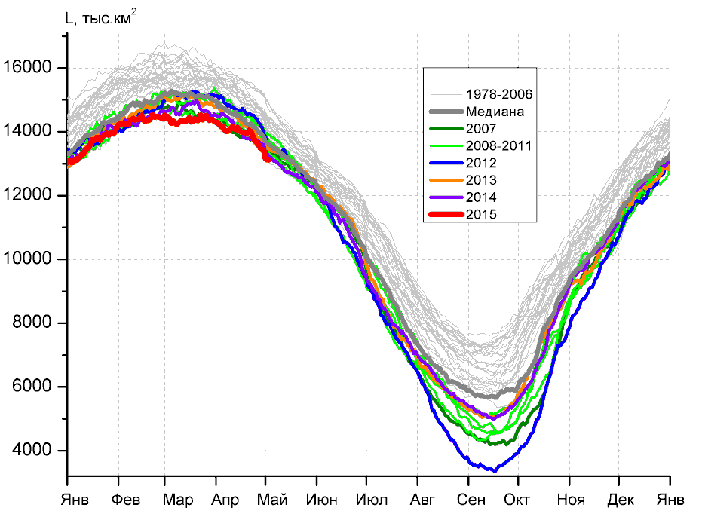 | 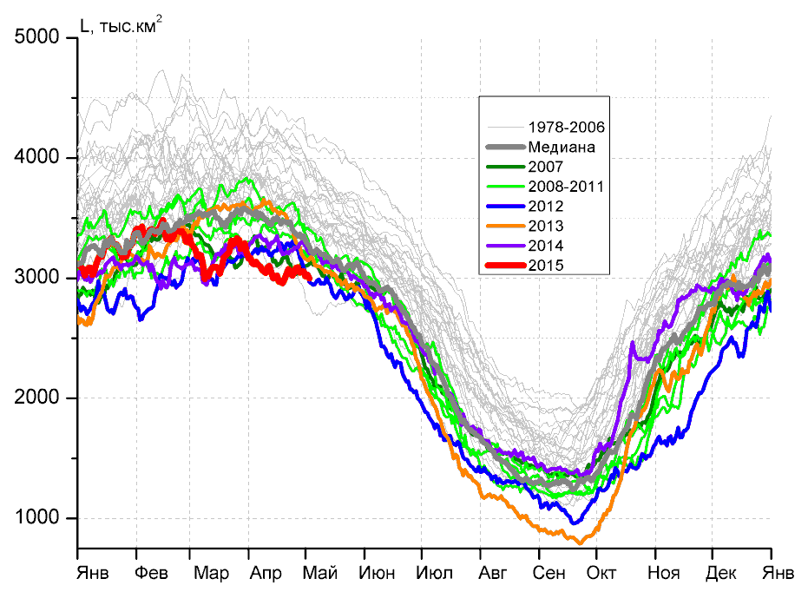
а) | б)
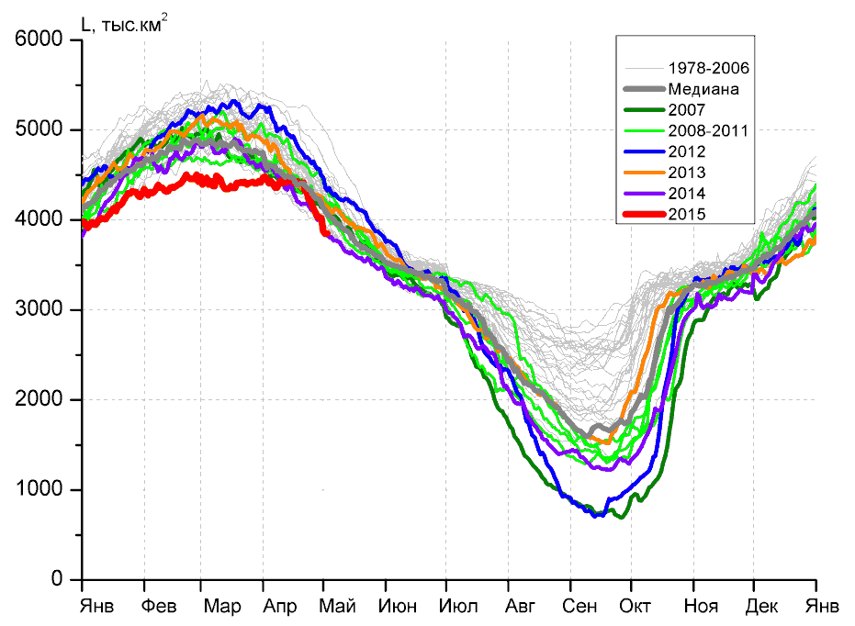 | 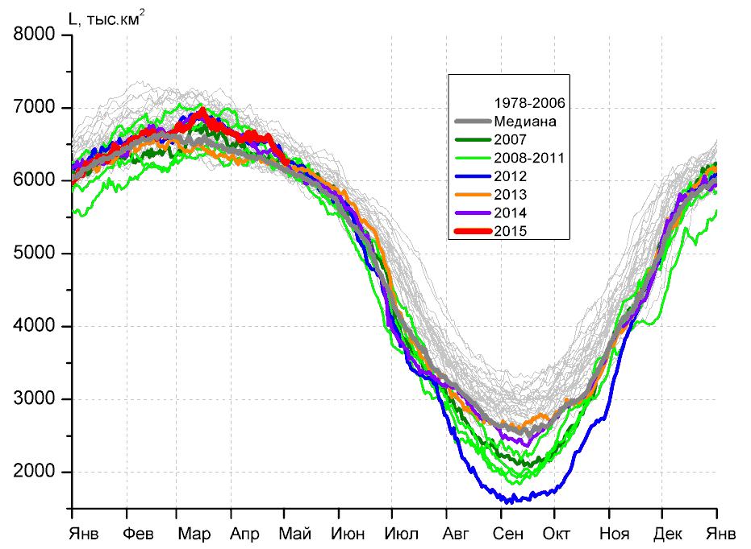
в) | г)
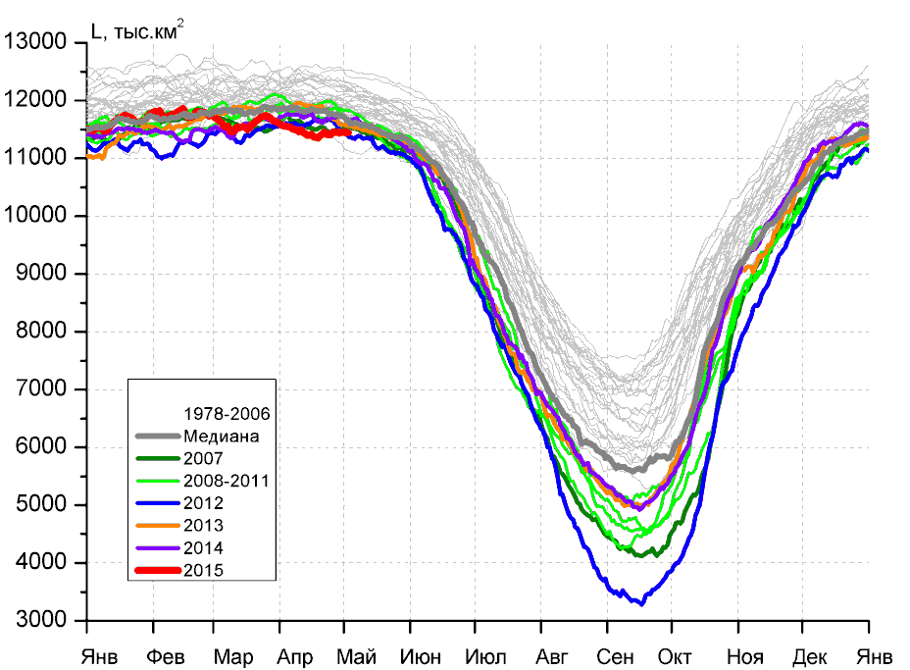 |  | 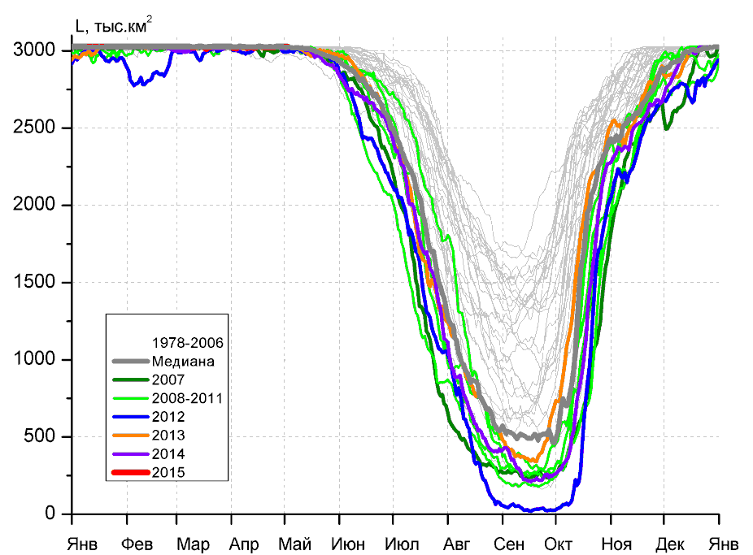
д) |  | е)

Рисунок 5 – Ежедневные оценки сезонного хода ледовитости для Северной Полярной Области и трех меридиональных секторов за период 26.10.1978 - 03.05.2015 по годам на основе расчетов по данным SSMR-SSM/I-SSMIS-AMSR2, алгоритмы NASATEAM/BOOTSTRAP: а) Северная полярная область, б) сектор 45°W-95°E (Гренландское – Карское моря), в) сектор 95°E-170°W (моря Лаптевых – Чукотское и Берингово, Охотское), г) сектор 170°W-45°W (море Бофорта и Канадская Арктика), д) Северный ледовитый океан, е) Северный морской путь (Карское - Чукотское моря).

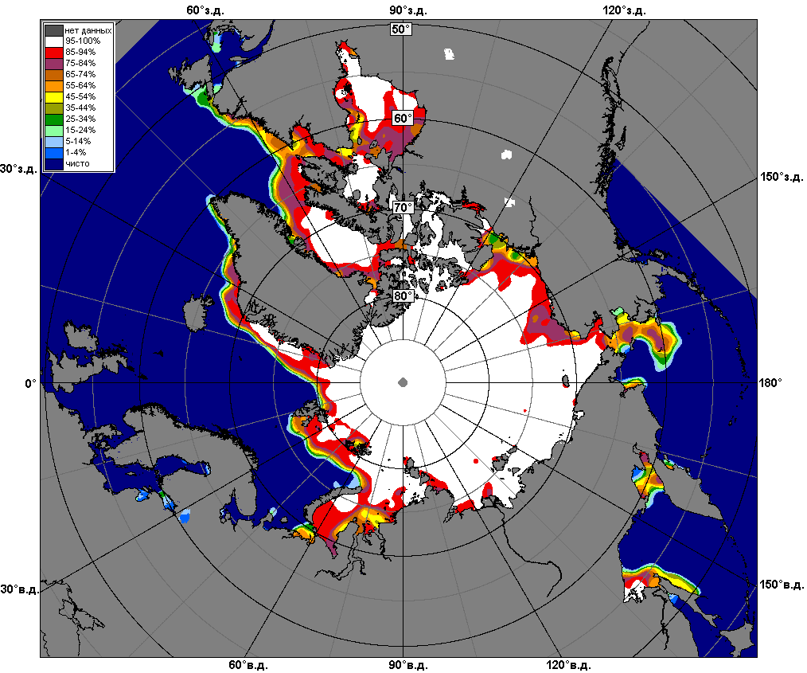 | 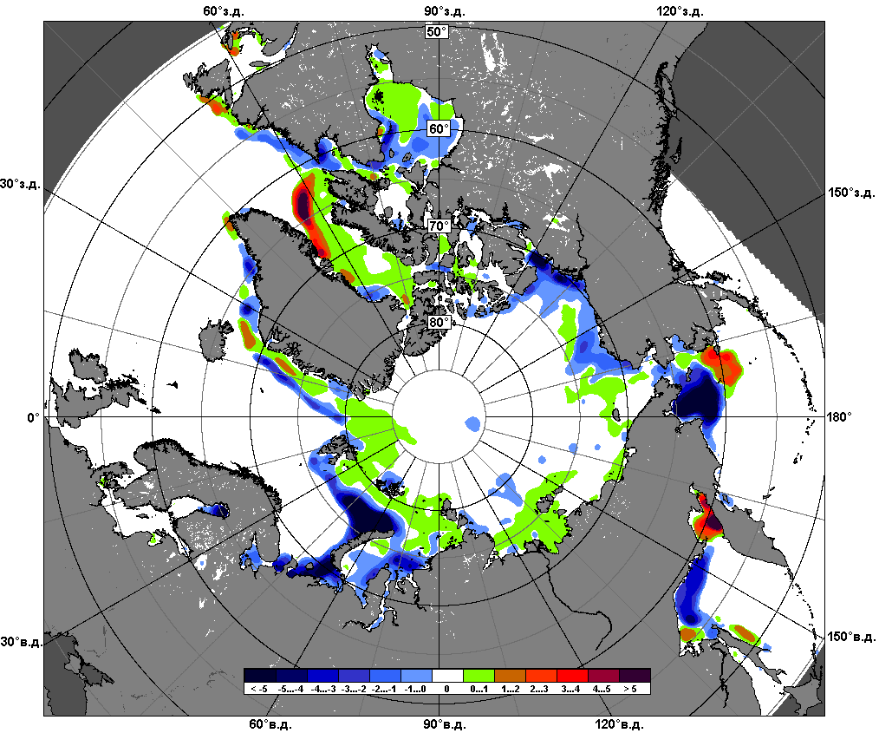 | 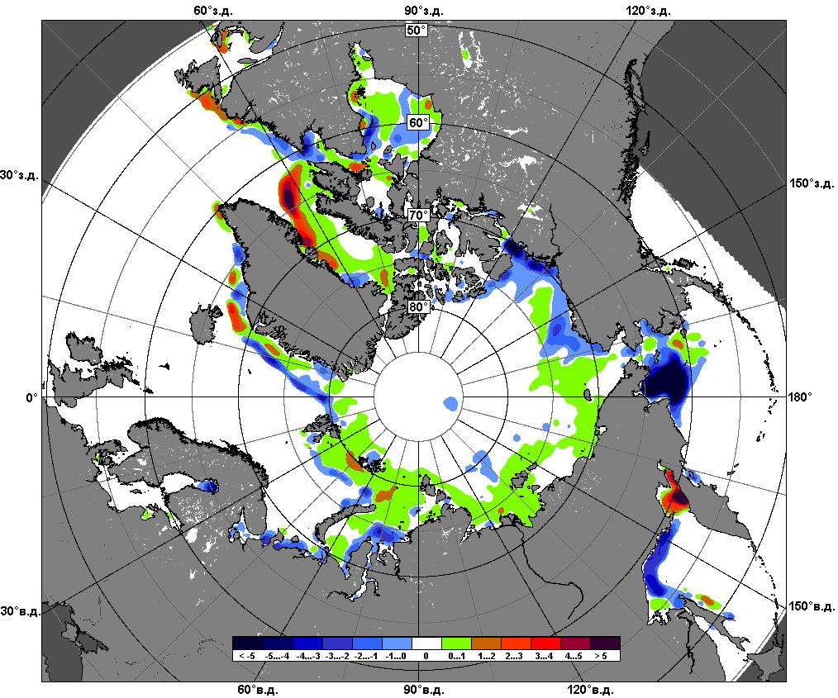
 | 27.04 – 03.05
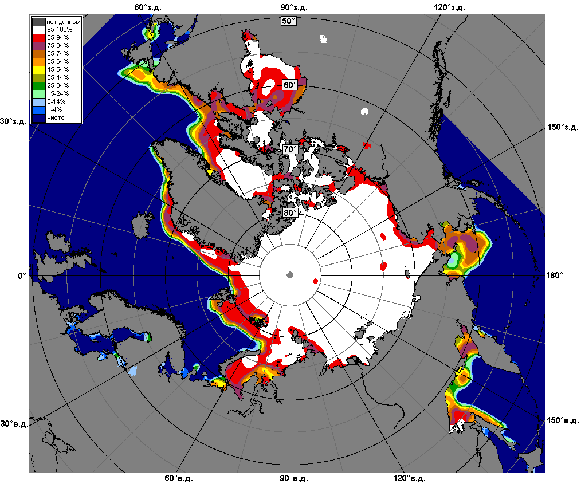 | 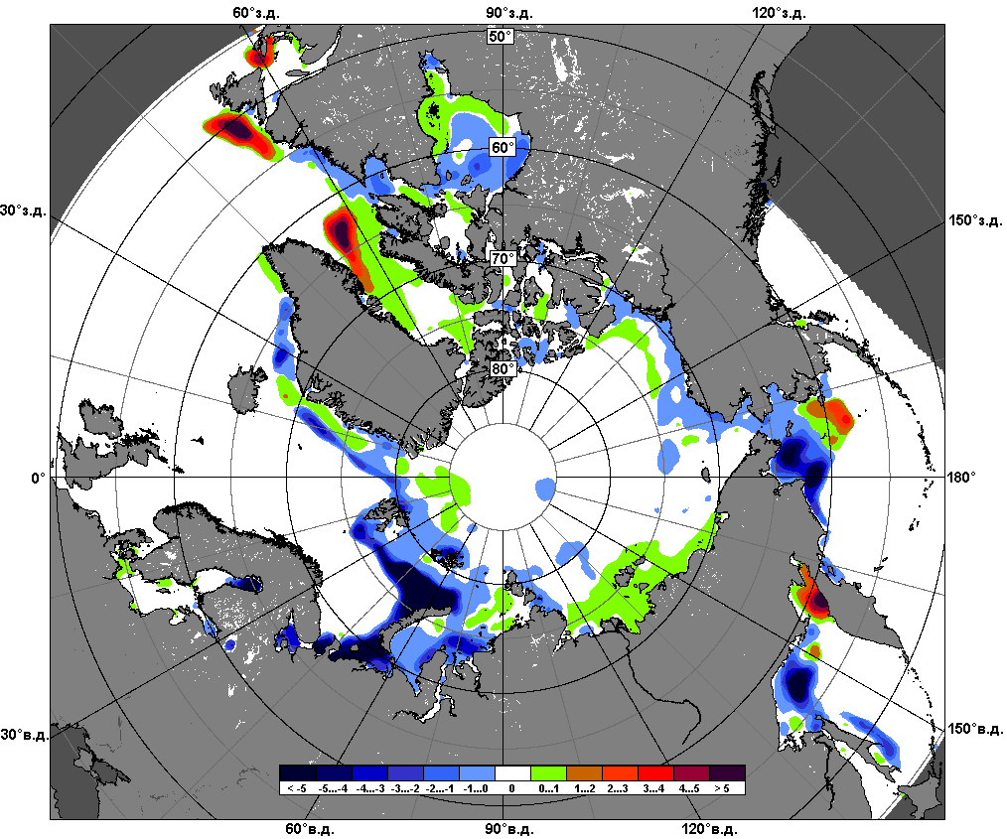 | 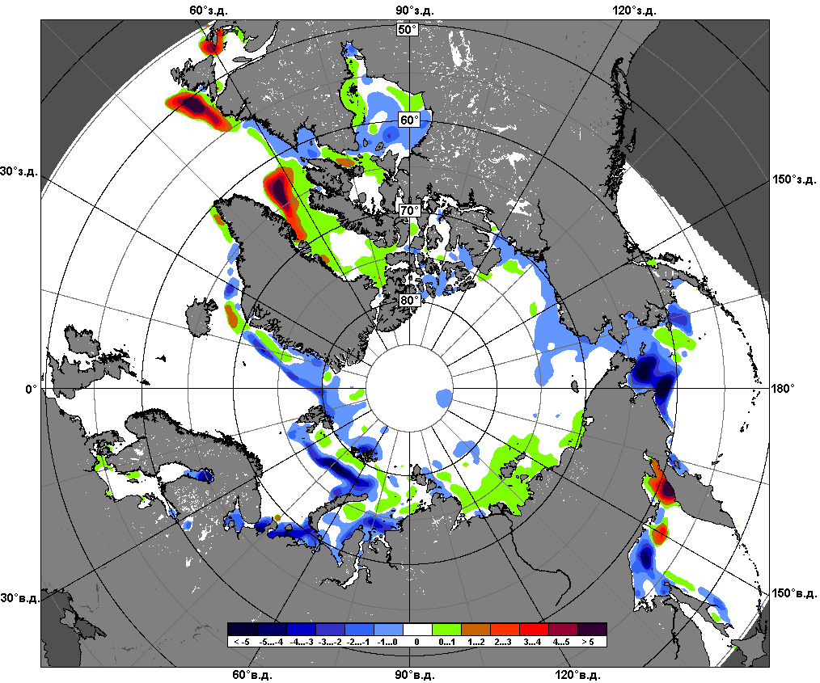
 | 04.04 – 03.05

Рисунок 6 – Медианные распределения сплоченности льда за текущие 7 и 30-дневные промежутки и её разности относительно медианного распределения за те же месяца за периоды 1979-2015 (центр) и 2005-2015 гг. (справа) на основе расчетов по данным SSMR-SSM/I-SSMIS-AMSR2, алгоритмы NASATEAM/BOOTSTRAP.

Южный океан

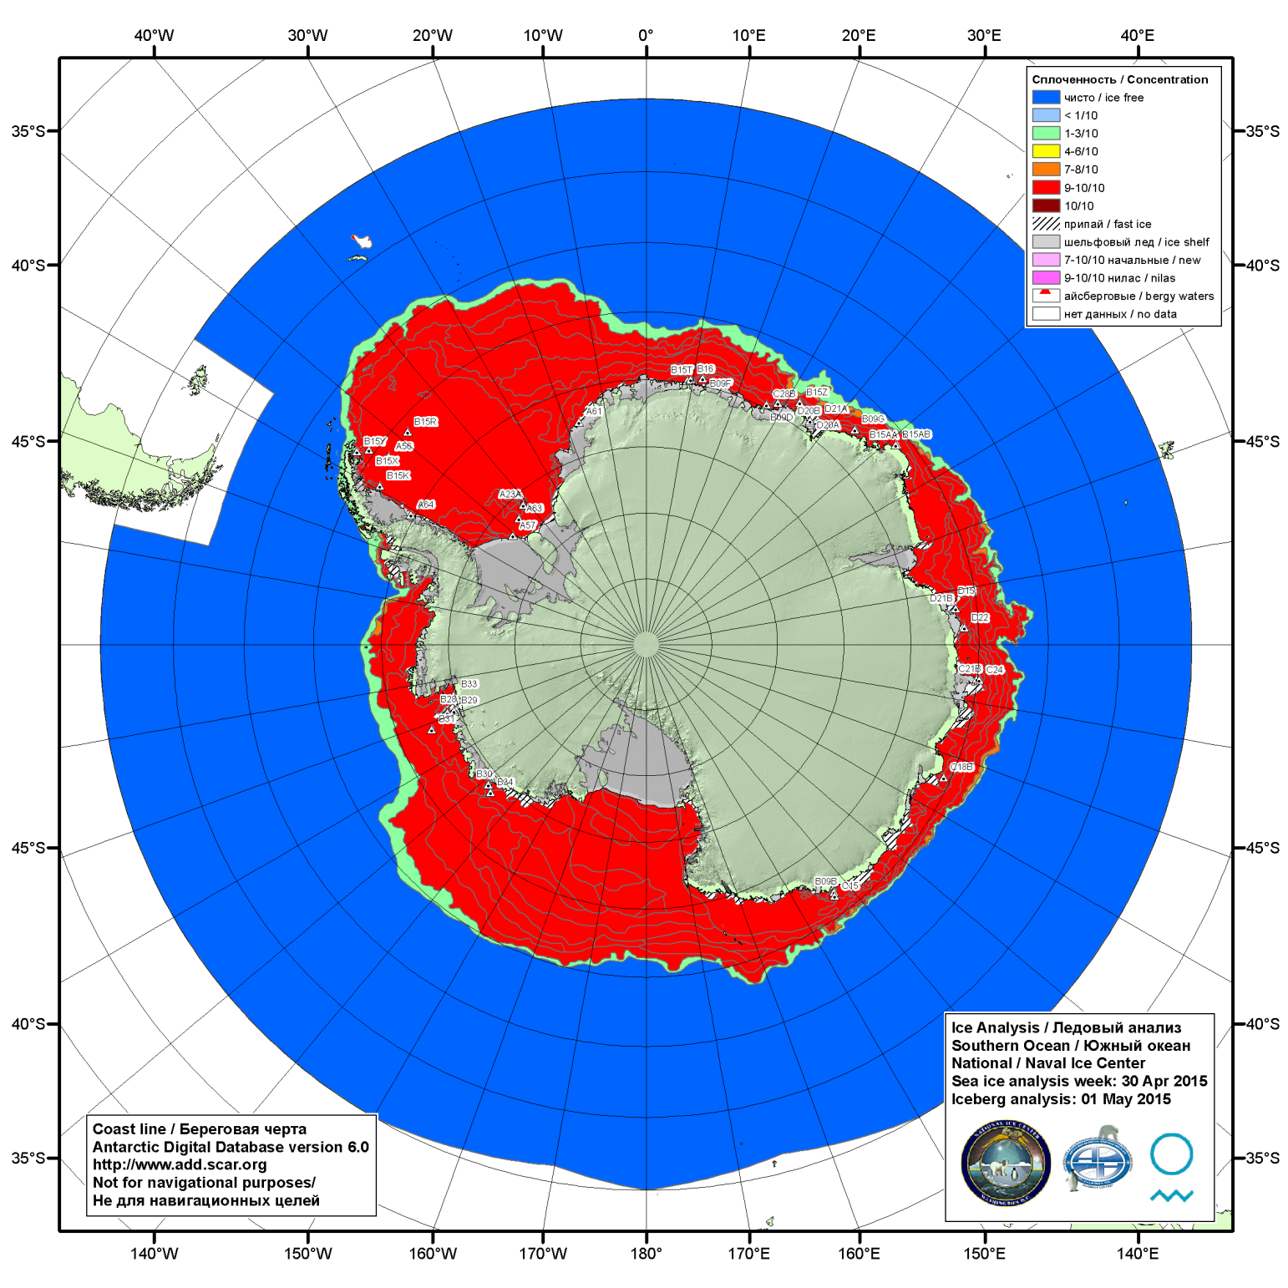

Рисунок 7а – Ледовая карта (цветовая окраска по общей сплоченности) и расположение крупных национального ледового центра США Южного океана за 30.04.2015.

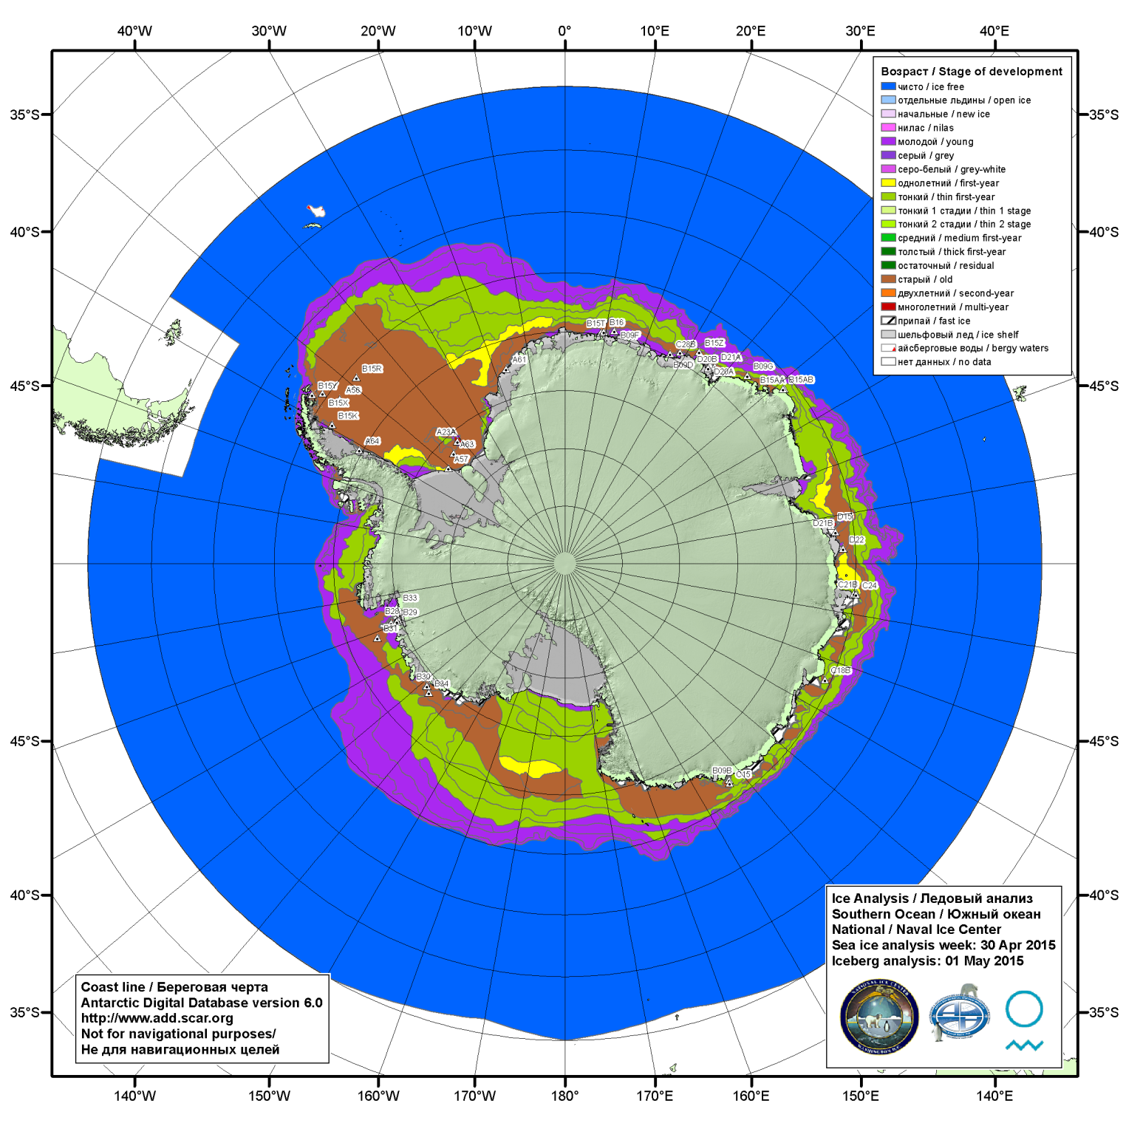

Рисунок 7б – Ледовая карта (цветовая окраска по возрасту) и расположение крупных айсбергов национального ледового центра США Южного океана за 30.04.2015.

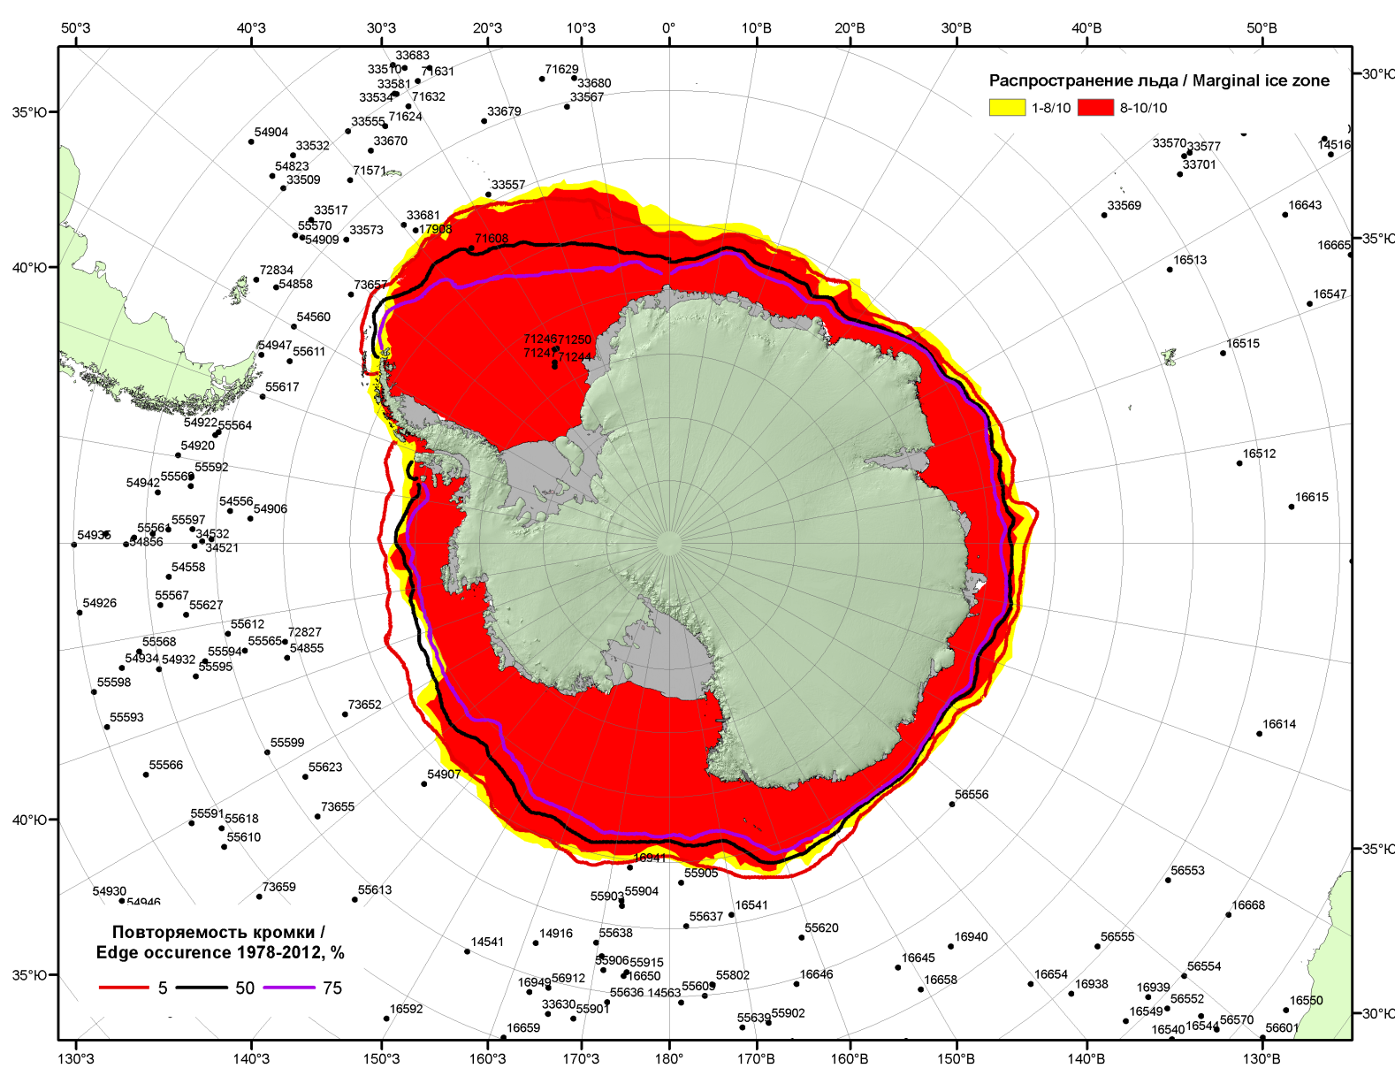

Рисунок 7в – Положение кромки льда и зон разреженных (<8/10) и сплоченных (≥8/10) льдов Южного океана за 04.05.2015 г. на основе ледового анализа Национального Ледового Центра США, положение метеорологический дрейфующих буев IABP и Argos на 05.05.2015T1200+00 и повторяемость кромки за 01-05.05 за период 1979-2012 гг. по наблюдениям SSMR-SSM/I-SSMIS (алгоритм NASATEAM)

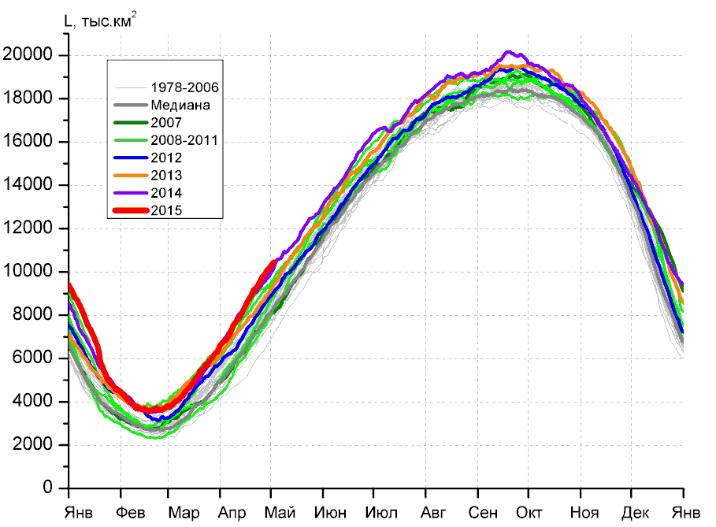 | 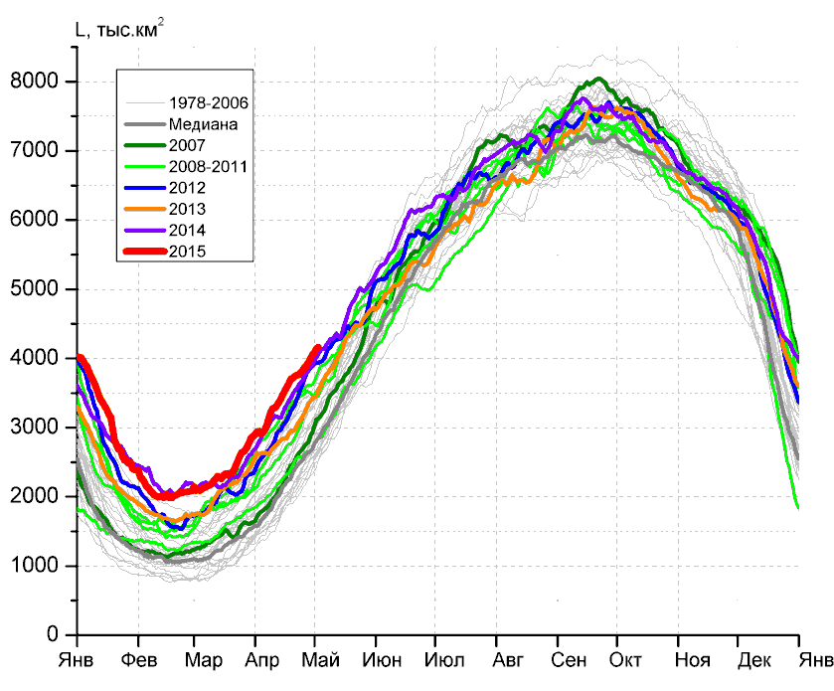
а) | б)
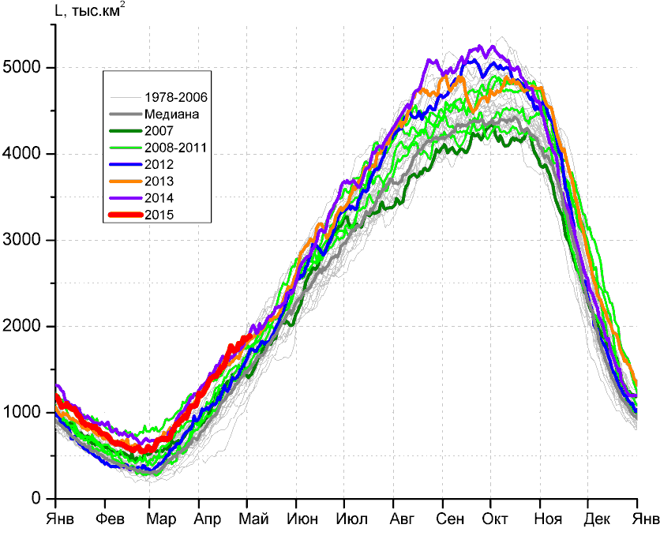 | 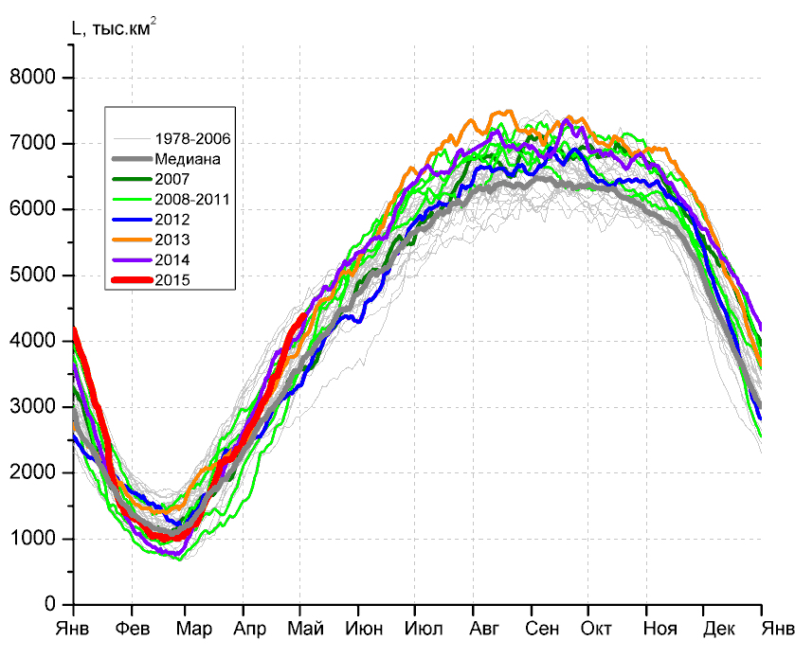
в) | г)

Рисунок 8 – Ежедневные оценки сезонного хода ледовитости Южного Океана и меридиональных секторов за период 26.10.1978 – 03.05.2015 по годам на основе расчетов по данным SSMR-SSM/I-SSMIS-AMSR2, алгоритм NASATEAM/BOOTSTRAP: а) Южный Океан, б) Атлантический сектор (60°W-30°E, море Уэдделла), в) Индоокеанский сектор (30°E-150°E, моря Космонавтов, Содружества, Моусона), г) Тихоокеанский сектор (150°E-60°W, моря Росса, Беллинсгаузена)

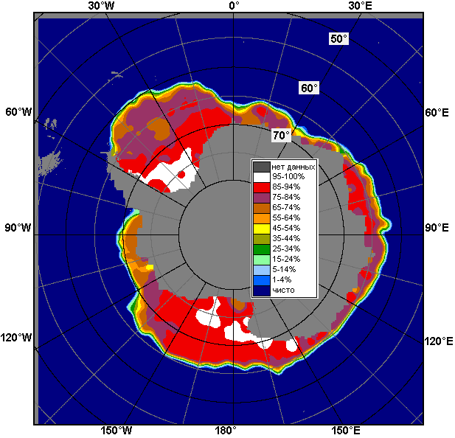 | 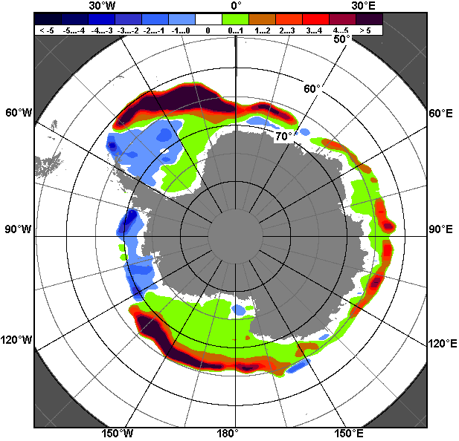 | 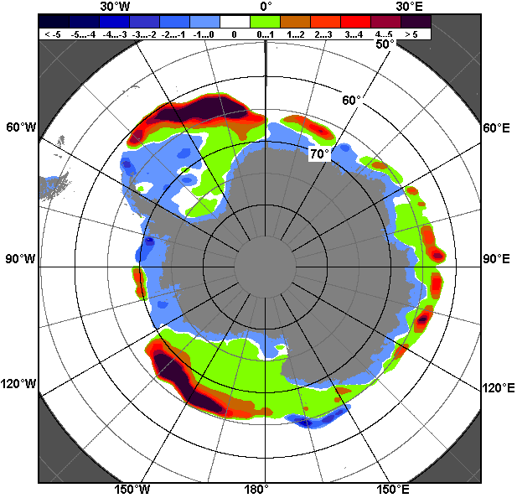
27.04 – 03.05
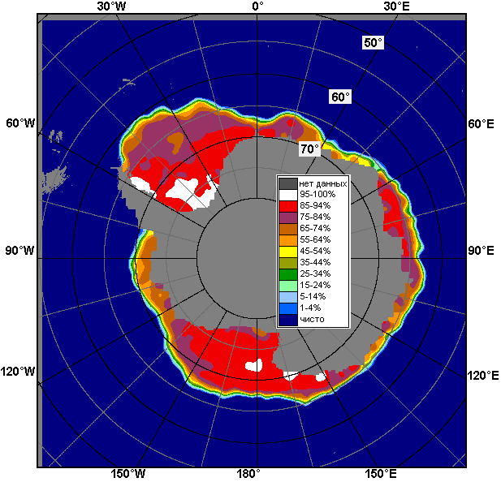 | 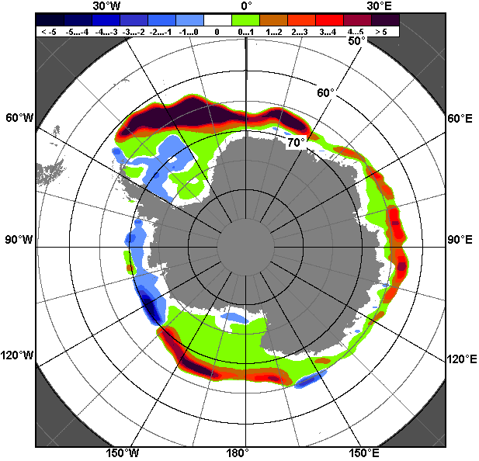 | 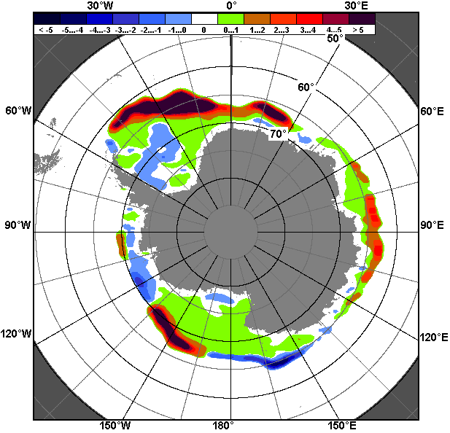
04.04 – 03.05

Рисунок 9 – Медианные распределения общей сплоченности льда за текущие 7 и 30-дневные промежутки (слева) и её разности относительно медианного распределения за тот же месяц за периоды 1978-2015 (центр) и 2005-2015 гг. (справа) на основе расчетов по данным SSMR-SSM/I-SSMIS-AMSR2, алгоритм NASATEAM/BOOTSTRAP

Таблица 4 – Динамика изменения значений ледовитости по сравнению с предыдущей неделей для морей Южного океана за 27 апреля – 03 мая 2015 г. по данным наблюдений SSMR-SSM/I-SSMIS
Регион | Южный Океан | Атлантический сектор | Индоокеанский сектор | Тихоокеанский сектор
Разность | 796.3 | 259.0 | 105.6 | 431.7
тыс.кв.км/сут. | 113.8 | 37.0 | 15.1 | 61.7

Таблица 5 - Медианные значения ледовитости для Южного океана и 3 меридиональных секторов за текущие 30 и 7-дневные интервалы и её аномалии от 2010-2014 гг. и интервалов 2005-2015 гг. и 1978-2015 гг. по данным наблюдений SSMR-SSM/I-SSMIS-AMSR2, алгоритм NASATEAM/BOOTSTRAP
Южный Океан
Месяц | S, тыс. км² | Аномалии, тыс км²/%
 |  | 2010 г | 2011 г | 2012 г | 2013 г | 2014 г | 2005-2015гг | 1978-2015гг
04.04-03.05 | 8723.3 | 1636.9 | 2257.6 | 1222.5 | 807.4 | 58.6 | 1143.9 | 1498.9
 |  | 23.1 | 34.9 | 16.3 | 10.2 | 0.7 | 15.1 | 20.7
27.04-03.05 | 10160.6 | 1631.1 | 2290.5 | 1376.6 | 1100.1 | 325.0 | 1339.9 | 1687.9
 |  | 19.1 | 29.1 | 15.7 | 12.1 | 3.3 | 15.2 | 19.9
Атлантический сектор (60°W-30°E, море Уэдделла)
Месяц | S, тыс. км² | Аномалии, тыс км²/%
 |  | 2010 г | 2011 г | 2012 г | 2013 г | 2014 г | 2005-2015гг | 1978-2015гг
04.04-03.05 | 3585.6 | 749.2 | 1210.0 | 340.1 | 606.1 | 154.6 | 727.4 | 970.1
 |  | 26.4 | 50.9 | 10.5 | 20.3 | 4.5 | 25.4 | 37.1
27.04-03.05 | 4039.7 | 647.8 | 1316.1 | 160.4 | 630.7 | 114.6 | 711.0 | 959.5
 |  | 19.1 | 48.3 | 4.1 | 18.5 | 2.9 | 21.4 | 31.2
Индоокеанский сектор (30°E-150°E, моря Космонавтов, Содружества, Моусона)
Месяц | S, тыс. км² | Аномалии, тыс км²/%
 |  | 2010 г | 2011 г | 2012 г | 2013 г | 2014 г | 2005-2015гг | 1978-2015гг
04.04-03.05 | 1607.3 | 317.7 | 209.9 | 303.9 | 25.0 | -12.6 | 213.7 | 330.4
 |  | 24.6 | 15.0 | 23.3 | 1.6 | -0.8 | 15.3 | 25.9
27.04-03.05 | 1850.7 | 262.4 | 212.6 | 255.6 | 74.6 | 25.2 | 222.6 | 299.3
 |  | 16.5 | 13.0 | 16.0 | 4.2 | 1.4 | 13.7 | 19.3
Тихоокеанский сектор (150°E-60°W, моря Росса, Беллинсгаузена)
Месяц | S, тыс. км² | Аномалии, тыс км²/%
 |  | 2010 г | 2011 г | 2012 г | 2013 г | 2014 г | 2005-2015гг | 1978-2015гг
04.04-03.05 | 3530.5 | 570.0 | 837.7 | 578.5 | 176.3 | -83.4 | 202.8 | 198.4
 |  | 19.3 | 31.1 | 19.6 | 5.3 | -2.3 | 6.1 | 6.0
27.04-03.05 | 4270.2 | 720.8 | 761.7 | 960.5 | 394.8 | 185.2 | 406.2 | 429.0
 |  | 20.3 | 21.7 | 29.0 | 10.2 | 4.5 | 10.5 | 11.2
Таблица 6 – Экстремальные и средние значения ледовитости для Южного океана и 3 меридиональных секторов за текущий 7-дневный интервал по данным наблюдений SSMR-SSM/I-SSMIS-AMSR2, алгоритм NASATEAM/BOOTSTRAP
Южный Океан
Месяц | Минимальное знач. | Максимальное знач. | Среднее знач. | Медиана
27.04-03.05 | 6351.8  27.04.1980 | 10446.5  03.05.2015 | 8472.8 | 8440.7
Атлантический сектор (60°W-30°E, море Уэдделла)
Месяц | Минимальное знач. | Максимальное знач. | Среднее знач. | Медиана
27.04-03.05 | 2200.4  27.04.1999 | 4164.1  03.05.2015 | 3080.1 | 3033.6
Индоокеанский сектор (30°E-150°E, моря Космонавтов, Содружества, Моусона)
Месяц | Минимальное знач. | Максимальное знач. | Среднее знач. | Медиана
27.04-03.05 | 974.0  27.04.1980 | 2047.3  02.05.1982 | 1551.4 | 1548.2
Тихоокеанский сектор (150°E-60°W, моря Росса, Беллинсгаузена)
Месяц | Минимальное знач. | Максимальное знач. | Среднее знач. | Медиана
27.04-03.05 | 2727.6  27.04.1980 | 4596.1  03.05.1982 | 3841.2 | 3838.5

Приложение 1 – Статистические значения ледовитостей по отдельным акваториям Северной Полярной Области и Южного океана

Таблица 7 – Средние, аномалии среднего и экстремальные значения ледовитостей для Северной полярной области и её отдельных акваторий за текущие 7-дневный (неделя) и 30-дневный промежутки времени по данным наблюдений SSMR-SSM/I-SSMIS-AMSR2, алгоритм NASATEAM/BOOTSTRAP за период 1978-2015 гг.
27.04-03.05
Регион | S, тыс. км² | Аномалии, тыс км²/% |  |  |  |  |  |  | 1978-2015гг
 |  | 2010 г | 2011 г | 2012 г | 2013 г | 2014 г | 2005-2015гг | 1978-2015гг | Минимум дата | Максимум дата | Среднее | Медиана
Сев. полярная область | 13331.5 | -761.8 | -232.1 | -608.0 | -283.6 | -166.6 | -359.9 | -820.0 | 13026.6  03.05.2006 | 15299.8  27.04.1979 | 14151.5 | 14161.3
 |  | -5.4 | -1.7 | -4.4 | -2.1 | -1.2 | -2.6 | -5.8
Сектор 45°W-95°E | 3041.7 | -379.4 | -187.2 | -52.2 | -155.2 | -221.1 | -177.9 | -522.1 | 2777.6  03.05.2006 | 4338.6  30.04.1979 | 3563.8 | 3546.3
 |  | -11.1 | -5.8 | -1.7 | -4.9 | -6.8 | -5.5 | -14.7
Гренландское море | 676.2 | -60.4 | 3.0 | -87.7 | -86.2 | -36.4 | -40.8 | -106.3 | 585.3  27.04.2004 | 1028.7  28.04.1988 | 782.6 | 764.1
 |  | -8.2 | 0.4 | -11.5 | -11.3 | -5.1 | -5.7 | -13.6
Баренцево море | 456.8 | -200.7 | -141.5 | 63.8 | -30.4 | -168.1 | -93.4 | -301.8 | 287.1  03.05.2006 | 1206.4  30.04.1979 | 758.6 | 751.7
 |  | -30.5 | -23.7 | 16.2 | -6.2 | -26.9 | -17.0 | -39.8
Карское море | 839.2 | 0.7 | 17.3 | 21.6 | 1.3 | 0.0 | 5.1 | 3.7 | 776.9  27.04.1995 | 839.2  27.04.1979 | 835.5 | 839.2
 |  | 0.1 | 2.1 | 2.6 | 0.2 | 0.0 | 0.6 | 0.4
Сектор 95°E-170°W | 3964.7 | -516.8 | -192.5 | -521.1 | -262.1 | 7.9 | -256.9 | -314.3 | 3832.2  03.05.2014 | 5114.2  27.04.1980 | 4279.1 | 4265.4
 |  | -11.5 | -4.6 | -11.6 | -6.2 | 0.2 | -6.1 | -7.3
Море Лаптевых | 674.3 | 0.0 | 0.0 | 0.0 | 0.1 | 0.0 | 0.0 | 0.1 | 660.6  01.05.1990 | 674.3  27.04.1979 | 674.2 | 674.3
 |  | 0.0 | 0.0 | 0.0 | 0.0 | 0.0 | 0.0 | 0.0
Восточно-Сибирское море | 915.1 | 0.0 | 0.0 | 0.0 | 0.0 | 0.0 | 0.0 | 0.1 | 901.8  03.05.1990 | 915.1  27.04.1979 | 915.0 | 915.1
 |  | 0.0 | 0.0 | 0.0 | 0.0 | 0.0 | 0.0 | 0.0
Чукотское море | 597.3 | 0.0 | 0.0 | 0.0 | 0.0 | 0.0 | 0.0 | 0.0 | 594.3  03.05.1997 | 597.3  27.04.1979 | 597.3 | 597.3
 |  | 0.0 | 0.0 | 0.0 | 0.0 | 0.0 | 0.0 | 0.0
Берингово море | 379.9 | -364.5 | -138.7 | -479.4 | -285.5 | -30.7 | -227.4 | -182.2 | 224.5  03.05.2003 | 932.4  27.04.2012 | 562.1 | 554.8
 |  | -49.0 | -26.7 | -55.8 | -42.9 | -7.5 | -37.4 | -32.4
Сектор 170°W-45°W | 6325.1 | 134.5 | 147.5 | -34.7 | 133.7 | 46.5 | 75.0 | 16.4 | 6003.8  03.05.2005 | 6820.5  28.04.1984 | 6308.7 | 6262.0
 |  | 2.2 | 2.4 | -0.5 | 2.2 | 0.7 | 1.2 | 0.3
Море Бофорта | 486.5 | -0.1 | -0.1 | -0.1 | -0.1 | -0.1 | -0.1 | 0.0 | 482.2  02.05.1995 | 486.6  27.04.1979 | 486.5 | 486.6
 |  | 0.0 | 0.0 | 0.0 | 0.0 | 0.0 | 0.0 | 0.0
Гудзонов залив | 834.6 | -1.3 | -4.3 | -3.3 | -4.4 | -4.4 | -3.6 | -3.9 | 823.8  27.04.2015 | 839.0  27.04.1979 | 838.5 | 839.0
 |  | -0.2 | -0.5 | -0.4 | -0.5 | -0.5 | -0.4 | -0.5
Море Лабрадор | 211.7 | 96.1 | 91.6 | -17.3 | 13.0 | -36.1 | 22.7 | -11.6 | 102.0  03.05.2005 | 456.7  27.04.1983 | 223.3 | 204.2
 |  | 83.2 | 76.3 | -7.5 | 6.6 | -14.6 | 12.0 | -5.2
Дейвисов пролив | 501.6 | 133.1 | 42.2 | 33.8 | 88.2 | -17.8 | 73.4 | 51.3 | 323.7  27.04.2005 | 616.4  30.04.1984 | 450.3 | 440.3
 |  | 36.1 | 9.2 | 7.2 | 21.3 | -3.4 | 17.1 | 11.4
Канадский архипелаг | 1189.9 | 15.9 | 3.1 | 2.8 | -0.2 | -0.2 | 2.4 | 1.0 | 1170.6  03.05.2004 | 1190.1  27.04.1979 | 1188.9 | 1190.1
 |  | 1.4 | 0.3 | 0.2 | 0.0 | 0.0 | 0.2 | 0.1
04.04-03.05
Регион | S, тыс. км² | Аномалии, тыс км²/% |  |  |  |  |  |  | 1978-2015гг
 |  | 2010 г | 2011 г | 2012 г | 2013 г | 2014 г | 2005-2015гг | 1978-2015гг | Минимум дата | Максимум дата | Среднее | Медиана
Сев. полярная область | 13847.0 | -744.0 | -158.7 | -677.7 | -328.7 | -116.7 | -312.9 | -798.3 | 13026.6  03.05.2006 | 16065.3  04.04.1982 | 14645.3 | 14640.5
 |  | -5.1 | -1.1 | -4.7 | -2.3 | -0.8 | -2.2 | -5.5
Сектор 45°W-95°E | 3047.2 | -532.6 | -327.7 | -164.1 | -412.3 | -229.1 | -282.3 | -610.0 | 2777.6  03.05.2006 | 4437.7  12.04.1979 | 3657.3 | 3622.5
 |  | -14.9 | -9.7 | -5.1 | -11.9 | -7.0 | -8.5 | -16.7
Гренландское море | 685.7 | -40.0 | -11.9 | -57.8 | -89.7 | -19.4 | -38.3 | -113.6 | 585.0  26.04.2004 | 1094.4  06.04.1982 | 799.3 | 771.8
 |  | -5.5 | -1.7 | -7.8 | -11.6 | -2.7 | -5.3 | -14.2
Баренцево море | 438.5 | -337.9 | -213.4 | -49.3 | -205.0 | -186.9 | -168.1 | -353.9 | 287.1  03.05.2006 | 1216.0  18.04.1979 | 792.4 | 794.3
 |  | -43.5 | -32.7 | -10.1 | -31.9 | -29.9 | -27.7 | -44.7
Карское море | 837.2 | -1.8 | 2.5 | 15.6 | -1.7 | -2.0 | 1.6 | 1.1 | 738.9  24.04.1995 | 839.2  04.04.1979 | 836.1 | 839.2
 |  | -0.2 | 0.3 | 1.9 | -0.2 | -0.2 | 0.2 | 0.1
Сектор 95°E-170°W | 4280.8 | -424.7 | -86.5 | -526.4 | -177.4 | 35.9 | -165.6 | -266.7 | 3832.2  03.05.2014 | 5350.9  04.04.1980 | 4547.5 | 4517.3
 |  | -9.0 | -2.0 | -10.9 | -4.0 | 0.8 | -3.7 | -5.9
Море Лаптевых | 674.3 | 0.0 | 0.0 | 0.0 | 0.0 | 0.0 | 0.3 | 0.1 | 637.7  19.04.2007 | 674.3  04.04.1979 | 674.2 | 674.3
 |  | 0.0 | 0.0 | 0.0 | 0.0 | 0.0 | 0.0 | 0.0
Восточно-Сибирское море | 915.1 | 0.0 | 0.0 | 0.0 | 0.0 | 0.0 | 0.0 | 0.0 | 901.8  03.05.1990 | 915.1  04.04.1979 | 915.1 | 915.1
 |  | 0.0 | 0.0 | 0.0 | 0.0 | 0.0 | 0.0 | 0.0
Чукотское море | 597.3 | 0.0 | 0.0 | 0.0 | 0.0 | 0.0 | 0.0 | 0.0 | 594.3  03.05.1997 | 597.3  04.04.1979 | 597.3 | 597.3
 |  | 0.0 | 0.0 | 0.0 | 0.0 | 0.0 | 0.0 | 0.0
Берингово море | 531.4 | -277.2 | -85.8 | -477.8 | -262.1 | -6.8 | -198.0 | -131.8 | 224.5  03.05.2003 | 1097.7  18.04.2012 | 663.2 | 663.3
 |  | -34.3 | -13.9 | -47.3 | -33.0 | -1.3 | -27.2 | -19.9
Сектор 170°W-45°W | 6518.9 | 213.2 | 255.5 | 12.8 | 261.1 | 76.6 | 135.0 | 78.4 | 6003.8  03.05.2005 | 7053.8  12.04.1993 | 6440.6 | 6391.4
 |  | 3.4 | 4.1 | 0.2 | 4.2 | 1.2 | 2.1 | 1.2
Море Бофорта | 486.6 | 0.0 | 0.0 | 0.0 | 0.0 | 0.0 | 0.0 | 0.0 | 482.2  02.05.1995 | 486.6  04.04.1979 | 486.6 | 486.6
 |  | 0.0 | 0.0 | 0.0 | 0.0 | 0.0 | 0.0 | 0.0
Гудзонов залив | 836.1 | -2.2 | -2.8 | -2.2 | -2.9 | -2.9 | -2.5 | -2.6 | 817.0  25.04.1988 | 839.0  04.04.1979 | 838.7 | 839.0
 |  | -0.3 | -0.3 | -0.3 | -0.3 | -0.3 | -0.3 | -0.3
Море Лабрадор | 287.4 | 113.3 | 156.7 | 51.3 | 105.2 | -11.1 | 73.8 | 38.3 | 94.3  04.04.2011 | 522.7  04.04.1983 | 249.1 | 236.9
 |  | 65.1 | 119.9 | 21.8 | 57.7 | -3.7 | 34.6 | 15.4
Дейвисов пролив | 538.5 | 163.8 | 71.7 | 41.9 | 130.5 | 2.2 | 89.1 | 61.8 | 320.9  26.04.2005 | 700.0  15.04.1983 | 476.7 | 464.1
 |  | 43.7 | 15.4 | 8.4 | 32.0 | 0.4 | 19.8 | 13.0
Канадский архипелаг | 1190.0 | 4.8 | 2.1 | 1.3 | -0.1 | -0.1 | 0.9 | 0.4 | 1170.6  03.05.2004 | 1190.1  04.04.1979 | 1189.7 | 1190.1
 |  | 0.4 | 0.2 | 0.1 | 0.0 | 0.0 | 0.1 | 0.0
Таблица 8 – Средние, аномалии среднего и экстремальные значения ледовитостей для Южного океана и его отдельных акваторий за текущие 7-дневный (неделя) и 30-дневный промежутки времени по данным наблюдений SSMR-SSM/I-SSMIS-AMSR2, алгоритм NASATEAM/BOOTSTRAP за период 1978-27.04-03.05
Регион | S, тыс. км² | Аномалии, тыс км²/% |  |  |  |  |  |  | 1978-2015гг
 |  | 2010 г | 2011 г | 2012 г | 2013 г | 2014 г | 2005-2015гг | 1978-2015гг | Минимум дата | Максимум дата | Среднее | Медиана
Южный Океан | 10160.6 | 1631.1 | 2290.5 | 1376.6 | 1100.1 | 325.0 | 1339.9 | 1687.9 | 6351.8  27.04.1980 | 10446.5  03.05.2015 | 8472.8 | 8440.7
 |  | 19.1 | 29.1 | 15.7 | 12.1 | 3.3 | 15.2 | 19.9
Атлантический сектор | 4039.7 | 647.8 | 1316.1 | 160.4 | 630.7 | 114.6 | 711.0 | 959.5 | 2200.4  27.04.1999 | 4164.1  03.05.2015 | 3080.1 | 3033.6
 |  | 19.1 | 48.3 | 4.1 | 18.5 | 2.9 | 21.4 | 31.2
Западная часть моря Уэдделла | 2151.1 | -15.1 | 405.3 | 15.6 | 193.5 | 135.6 | 214.3 | 256.7 | 1401.5  28.04.1999 | 2273.8  03.05.1980 | 1894.4 | 1930.5
 |  | -0.7 | 23.2 | 0.7 | 9.9 | 6.7 | 11.1 | 13.6
Восточная часть моря Уэдделла | 1888.5 | 662.9 | 910.8 | 144.9 | 437.3 | -21.1 | 496.7 | 702.8 | 479.9  27.04.1980 | 2047.5  03.05.2014 | 1185.7 | 1150.5
 |  | 54.1 | 93.2 | 8.3 | 30.1 | -1.1 | 35.7 | 59.3
Индоокеанский сектор | 1850.7 | 262.4 | 212.6 | 255.6 | 74.6 | 25.2 | 222.6 | 299.3 | 974.0  27.04.1980 | 2047.3  02.05.1982 | 1551.4 | 1548.2
 |  | 16.5 | 13.0 | 16.0 | 4.2 | 1.4 | 13.7 | 19.3
Море Космонавтов | 210.0 | 75.4 | -38.9 | -30.8 | 17.3 | 4.2 | -2.0 | 26.1 | 61.4  30.04.1987 | 317.6  03.05.1993 | 183.9 | 187.4
 |  | 56.1 | -15.6 | -12.8 | 9.0 | 2.1 | -0.9 | 14.2
Море Содружества | 664.6 | 104.7 | 36.2 | 107.7 | 167.1 | 11.8 | 80.0 | 89.8 | 368.3  27.04.1980 | 738.2  03.05.1982 | 574.8 | 582.1
 |  | 18.7 | 5.8 | 19.3 | 33.6 | 1.8 | 13.7 | 15.6
Море Моусона | 976.1 | 82.3 | 215.3 | 178.7 | -109.8 | 9.2 | 144.5 | 183.4 | 500.4  27.04.1986 | 1127.3  02.05.2013 | 792.7 | 780.5
 |  | 9.2 | 28.3 | 22.4 | -10.1 | 1.0 | 17.4 | 23.1
Тихоокеанский сектор | 4270.2 | 720.8 | 761.7 | 960.5 | 394.8 | 185.2 | 406.2 | 429.0 | 2727.6  27.04.1980 | 4596.1  03.05.1982 | 3841.2 | 3838.5
 |  | 20.3 | 21.7 | 29.0 | 10.2 | 4.5 | 10.5 | 11.2
Море Росса | 3932.0 | 768.4 | 888.7 | 808.7 | 288.4 | 165.5 | 411.4 | 489.4 | 1957.3  27.04.1980 | 4076.0  03.05.2009 | 3442.5 | 3504.6
 |  | 24.3 | 29.2 | 25.9 | 7.9 | 4.4 | 11.7 | 14.2
Море Беллинсгаузена | 338.3 | -47.6 | -126.9 | 151.8 | 106.4 | 19.6 | -5.1 | -60.4 | 147.3  30.04.2012 | 770.3  27.04.1980 | 398.7 | 375.8
 |  | -12.3 | -27.3 | 81.4 | 45.9 | 6.1 | -1.5 | -15.1

04.04-03.05
Регион | S, тыс. км² | Аномалии, тыс км²/% |  |  |  |  |  |  | 1978-2015гг
 |  | 2010 г | 2011 г | 2012 г | 2013 г | 2014 г | 2005-2015гг | 1978-2015гг | Минимум дата | Максимум дата | Среднее | Медиана
Южный Океан | 8723.3 | 1636.9 | 2257.6 | 1222.5 | 807.4 | 58.6 | 1143.9 | 1498.9 | 4315.5  04.04.1980 | 10446.5  03.05.2015 | 7224.4 | 7206.1
 |  | 23.1 | 34.9 | 16.3 | 10.2 | 0.7 | 15.1 | 20.7
Атлантический сектор | 3585.6 | 749.2 | 1210.0 | 340.1 | 606.1 | 154.6 | 727.4 | 970.1 | 1369.4  06.04.1988 | 4164.1  03.05.2015 | 2615.5 | 2604.9
 |  | 26.4 | 50.9 | 10.5 | 20.3 | 4.5 | 25.4 | 37.1
Западная часть моря Уэдделла | 2069.2 | 73.8 | 542.7 | 78.5 | 172.6 | 65.4 | 282.8 | 345.0 | 1116.2  04.04.2002 | 2273.8  03.05.1980 | 1724.2 | 1759.4
 |  | 3.7 | 35.6 | 3.9 | 9.1 | 3.3 | 15.8 | 20.0
Восточная часть моря Уэдделла | 1516.4 | 675.3 | 667.2 | 261.5 | 433.5 | 89.1 | 444.5 | 625.1 | 113.7  08.04.1988 | 2047.5  03.05.2014 | 891.3 | 855.8
 |  | 80.3 | 78.6 | 20.8 | 40.0 | 6.2 | 41.5 | 70.1
Индоокеанский сектор | 1607.3 | 317.7 | 209.9 | 303.9 | 25.0 | -12.6 | 213.7 | 330.4 | 416.6  05.04.1980 | 2047.3  02.05.1982 | 1276.9 | 1283.6
 |  | 24.6 | 15.0 | 23.3 | 1.6 | -0.8 | 15.3 | 25.9
Море Космонавтов | 180.2 | 88.7 | -43.6 | 6.8 | 43.2 | 3.6 | 11.3 | 44.1 | 4.9  09.04.1980 | 317.6  03.05.1993 | 136.2 | 140.5
 |  | 96.9 | -19.5 | 3.9 | 31.5 | 2.0 | 6.7 | 32.4
Море Содружества | 594.6 | 141.0 | 76.5 | 129.0 | 130.5 | 20.8 | 93.5 | 125.3 | 192.1  04.04.2003 | 738.2  03.05.1982 | 469.3 | 472.7
 |  | 31.1 | 14.8 | 27.7 | 28.1 | 3.6 | 18.7 | 26.7
Море Моусона | 832.5 | 88.0 | 177.1 | 168.1 | -148.8 | -37.0 | 108.9 | 161.0 | 162.6  05.04.1980 | 1127.3  02.05.2013 | 671.5 | 664.8
 |  | 11.8 | 27.0 | 25.3 | -15.2 | -4.3 | 15.0 | 24.0
Тихоокеанский сектор | 3530.5 | 570.0 | 837.7 | 578.5 | 176.3 | -83.4 | 202.8 | 198.4 | 1630.2  04.04.2011 | 4596.1  03.05.1982 | 3332.1 | 3327.0
 |  | 19.3 | 31.1 | 19.6 | 5.3 | -2.3 | 6.1 | 6.0
Море Росса | 3211.5 | 455.7 | 878.9 | 529.6 | -6.8 | -49.2 | 165.7 | 227.5 | 1501.1  04.04.2011 | 4076.0  03.05.2009 | 2984.0 | 2998.3
 |  | 16.5 | 37.7 | 19.7 | -0.2 | -1.5 | 5.4 | 7.6
Море Беллинсгаузена | 319.0 | 114.3 | -41.2 | 49.0 | 183.1 | -34.2 | 37.1 | -29.1 | 20.8  04.04.2009 | 770.3  27.04.1980 | 348.0 | 339.1
 |  | 55.8 | -11.4 | 18.1 | 134.8 | -9.7 | 13.2 | -8.4

Таблица 9 – Динамика изменения значений ледовитости по сравнению с предыдущей неделей для морей Северной полярной области и Южного океана за текущий 7-дневный (неделя) промежуток времени по данным наблюдений SSMIS-AMSR2
27.04-03.05
Регион | Сев. полярная область | Сектор 45°W-95°E | Гренландское море | Баренцево море
Разность | -533.7 | -3.2 | -40.2 | 53.8
тыс.кв.км/сут. | -76.2 | -0.5 | -5.7 | 7.7
27.04-03.05
Регион | Карское море | Сектор 95°E-170°W | Море Лаптевых | Восточно-Сибирское море
Разность | 2.4 | -318.5 | 0.0 | 0.0
тыс.кв.км/сут. | 0.3 | -45.5 | 0.0 | 0.0
27.04-03.05
Регион | Чукотское море | Берингово море | Сектор 170°W-45°W | Море Бофорта
Разность | 0.0 | -181.5 | -212.0 | -0.1
тыс.кв.км/сут. | 0.0 | -25.9 | -30.3 | 0.0
27.04-03.05
Регион | Гудзонов залив | Море Лабрадор | Дейвисов пролив | Канадский архипелаг
Разность | -2.6 | -87.7 | -36.9 | -0.1
тыс.кв.км/сут. | -0.4 | -12.5 | -5.3 | 0.0
27.04-03.05
Регион | Южный Океан | Атлантический сектор | Западная часть моря Уэдделла | Восточная часть моря Уэдделла
Разность | 796.3 | 259.0 | 73.7 | 185.2
тыс.кв.км/сут. | 113.8 | 37.0 | 10.5 | 26.5
27.04-03.05
Регион | Индоокеанский сектор | Море Космонавтов | Море Содружества | Море Моусона
Разность | 105.6 | -15.3 | 42.2 | 78.7
тыс.кв.км/сут. | 15.1 | -2.2 | 6.0 | 11.2
27.04-03.05
Регион | Тихоокеанский сектор | Море Росса | Море Беллинсгаузена
Разность | 431.7 | 442.8 | -11.1
тыс.кв.км/сут. | 61.7 | 63.3 | -1.6

Характеристика исходного материала и методика расчетов

Для иллюстрации ледовых условий Арктического региона представлены совмещенные региональные карты ААНИИ, ГМЦ России, ледовой службы Германии (BSH), Канадской ледовой службы – КЛС и Национального ледового центра США - НЛЦ. Совмещение карт выполнено путем перекрытия слоев (ААНИИ, слой #1), (региональная карта НЛЦ, слой #1), (ГМЦ России, слой #1), (BSH, слой #1) -> (КЛС, слой #2) –> (обзорная карта НЛЦ, слой #3). Как результат, карты ААНИИ характеризуют ледовые условия морей Гренландского…Бофорта и Охотского, карты ГМЦ России – Азовского, Каспийского и Белого, карты НЛЦ – Берингова моря, карты BSH – Балтийского карты КЛС - морей Бофорта, Канадского архипелага, Баффина, Девисова пролива, Лабрадор, Св. Лаврентия, а НЛЦ - Арктического Бассейна, Линкольна, южной части Гренландского моря, а также в летний период – моря Бофорта, Чукотское и Берингово (при этом полный охват карт НЛЦ – вся акватория СЛО и субполярные моря). Для построения совмещенных карт используется архив данных в обменном формате ВМО СИГРИД3 Мирового центра данных по морскому льду (МЦД МЛ). В пределах отдельного срока выборка карт из архива проводилась по критериям близости карт к сроку выпуска карты ААНИИ с максимальным интервалом времени между картами до 7 суток (день недели выпуска карт ААНИИ и ГМЦ России– каждая среда, BSH – каждый понедельник, КЛС – каждый вторник, НЛЦ – 1 раз в 2 недели по вторникам для циркумполярных карт и понедельник – четверг для региональных карт).
Для иллюстрации полей толщин льда СЛО использованы ежедневные данные по распределению средневзвешенной толщины льда численной модели ACNFS. Численная модель ACNFS имеет пространственное разрешение 1/12° и является совместной моделью морского льда – океана диагностики и краткосрочного прогнозирования состояния ледяного покрова всех акваторий Северного полушария севернее 40 с.ш. В модели ACNFS используется ледовый блок CICE (Hunke and Lipscomb, 2008), совмещенный с моделью океана HYCOM (Metzger et al., 2008, 2010). Атмосферный форсинг включает поля приземных метеопараметров и радиационного баланса поверхности. Исходная ледовая информация, используемая для расчетов по модели, включают данные альтиметра, ТПО, сплоченность, профиля температуры и солёности воды.
Для иллюстрации ледовых условий Южного океана, а также Северной Полярной области за последние сутки используются ежедневные циркумполярные ледовые информационные продукты НЛЦ США по оценке расположения кромки льда и ледяных массивов - MIZ (Marginal Ice Zone).
Для цветовой окраски карт использован стандарт ВМО (WMO/Td. 1215) для зимнего (по возрасту) и летнего (по общей сплоченности) периодов. Следует также отметить, что в зонах стыковки карт ААНИИ, ГМЦ России, КЛС и НЛЦ наблюдается определенная несогласованность границ и характеристик ледовых зон вследствие ряда различий в ледовых информационных системах подготавливающих служб (карты для Балтийского моря представлены только BSH или ААНИИ). Однако, данная несогласованность несущественна для целей интерпретации ледовых условий в рамках настоящего обзора.
Для получения оценок ледовитости (extent) и приведенной ледовитости – площади льда (area) отдельных секторов, морей, частей морей Северной полярной области и Южного океана и климатического положения кромок заданной повторяемости на основе данных спутниковых систем пассивного микроволнового зондирования SSMR-SSM/I-SSMIS-AMSR2 в МЦД МЛ ААНИИ принята следующая технология расчетов:
- источник данных – архивные (Cavalieri et al., 2008, Meier et al., 2006) и квазиоперативные (Maslanik and Stroeve, 1999) c задержкой 1-2 дня ежедневные матрицы (поля распределения) оценок общей сплоченности Северной (севернее 45° с.ш.) и Южной (южнее 50° с.ш.) Полярных областей на основе обработанных по алгоритму NASATEAM данных многоканальных микроволновых радиометров SSMR-SSM/I-SSMIS ИСЗ NIMBUS-7 и DMSP за период с 26.10.1978 г. по настоящий момент времени, копируемые с сервера НЦДСЛ;
- источник данных – ежедневные матрицы (поля распределения) оценок общей сплоченности Северной и Южной полярной областей на основе обработанных по алгоритму Bootstrap данных многоканального микроволнового радиометра AMSR2 ИСЗ GCOM-W1(SHIZUKU) за период с 01.07.2012 г. по настоящий момент времени, предоставленные Японским космическим агентством (provided by JAXA);
- область расчета – Северная и Южная Полярные области и их регионы с использованием масок океан/суша НЦДСЛ (http://nsidc.org/data/polar_stereo/tools_masks.html);
- границы используемых масок расчета отдельных меридиональных секторов, морей, частей морей Северной полярной области и Южного океана представлены на рисунках П1 – П2, не совпадают с используемыми в НЦДСЛ масками для отдельных акваторий Мирового океана и основаны на номенклатуре ААНИИ для морей Евразийского шельфа (Гренландское - Чукотское), Атласе Северного ледовитого океана (1980) и Атласе океанов (1980) издательства ГУНИО МО.
- вычислительные особенности расчета – авторское программное обеспечение ААНИИ с сохранением точности расчетов и оценке статистических параметров по гистограмме распределения и свободно-распространяемое программное обеспечение GDAL для векторизации полей климатических параметров;

Исходная информация в формате ВМО СИГРИ3 доступна на сервере МЦД МЛ по адресам http://wdc.aari.ru/datasets/d0004 (карты ААНИИ), http://wdc.aari.ru/datasets/d0031 (карты КЛС), http://wdc.aari.ru/datasets/d0032 (карты НЛЦ), ), http://wdc.aari.ru/datasets/d0033 (карты ГМЦ России) и ), http://wdc.aari.ru/datasets/d0035 (карты BSH).
В графическом формате PNG совмещенные карты ААНИИ-КЛС-НЛЦ доступны по адресу http://wdc.aari.ru/datasets/d0040.
Результаты расчетов ледовитости Северной, Южной полярных областей, их отдельных меридиональных секторов, морей и частей морей доступны на сервере МЦД МЛ ААНИИ в каталогах соответственно http://wdc.aari.ru/datasets/ssmi/data/north/extent/ и http://wdc.aari.ru/datasets/ssmi/data/south/extent/.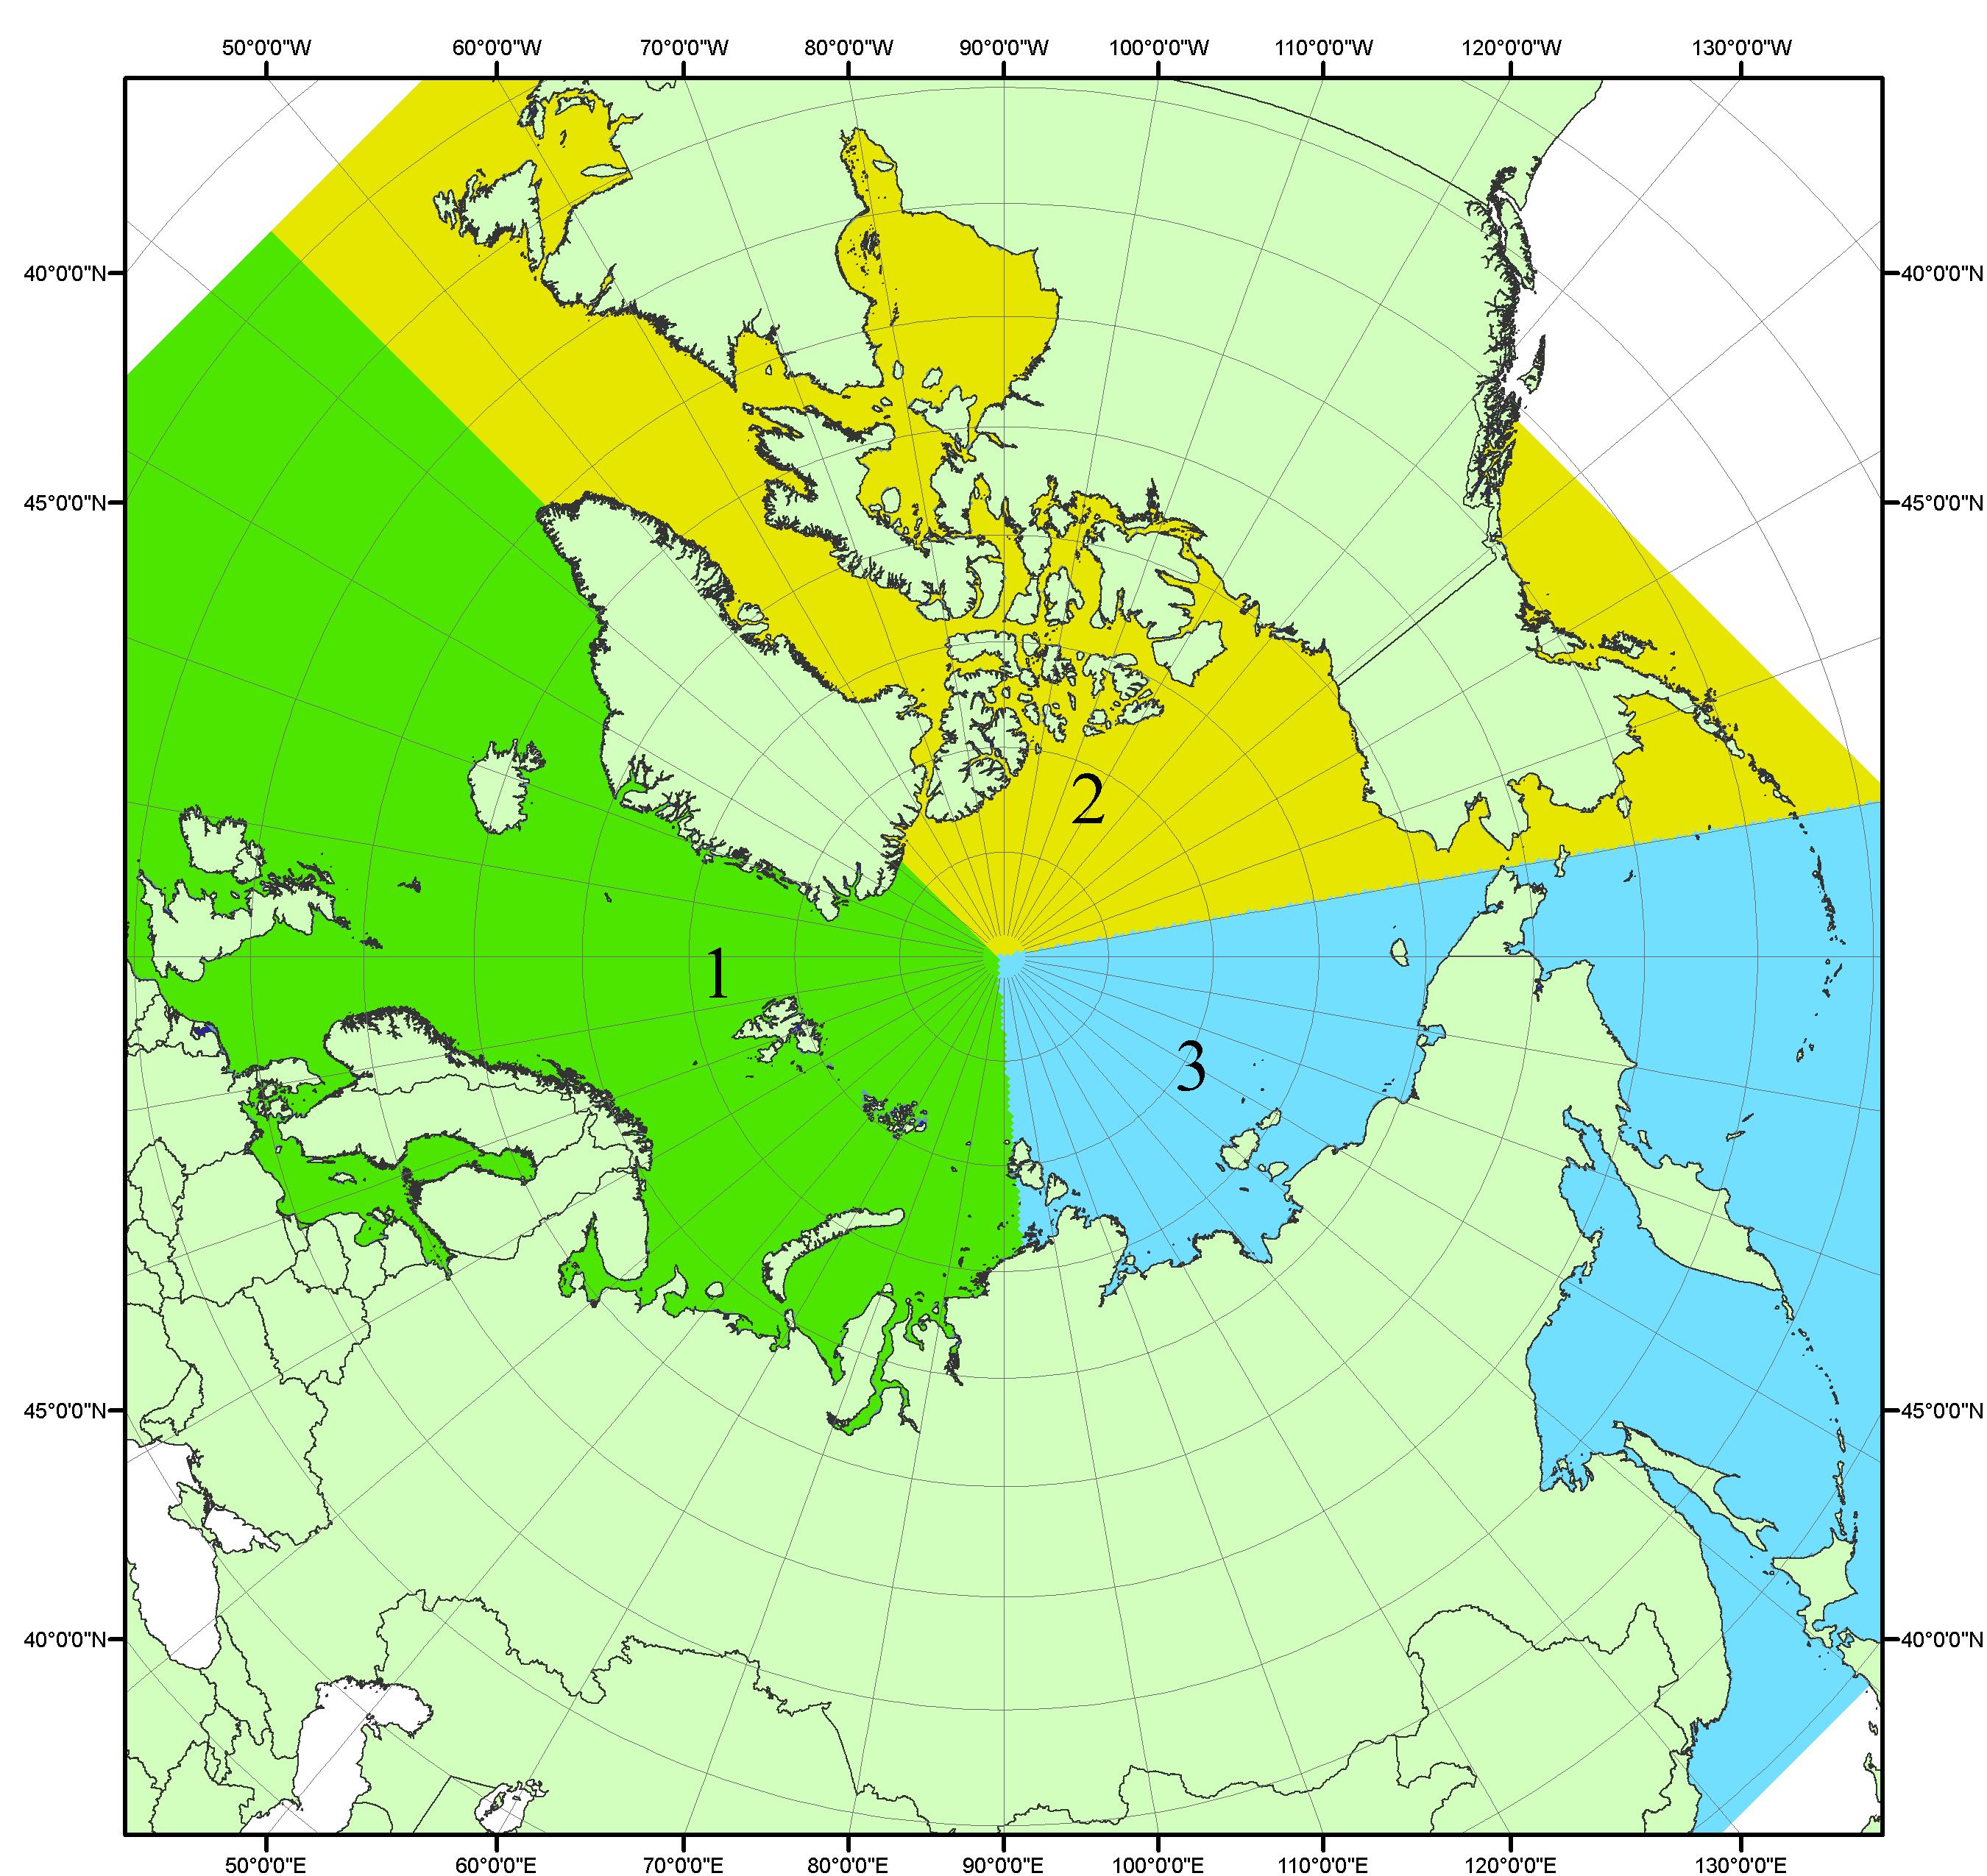
Рисунок П1 – Секторальное деление северной полярной области. 1 - Сектор 45°W-95°E (Гренландское - Карское моря); 2 - Сектор 170°W-45°W (море Бофорта и Канадская Арктика); 3 - Сектор 95°E-170°W (моря Лаптевых - Чукотское, Берингово, Охотское, Японское)
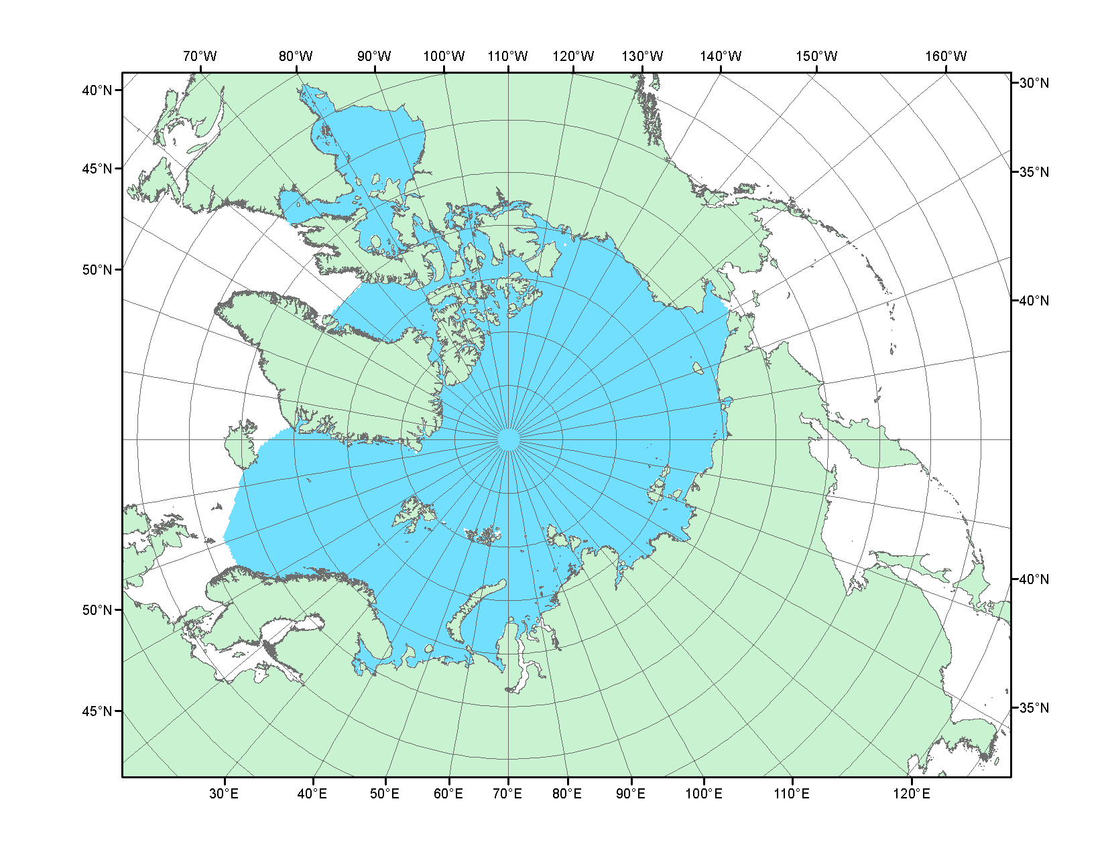
Рисунок П2 – Северный ледовитый океан в официальных границах

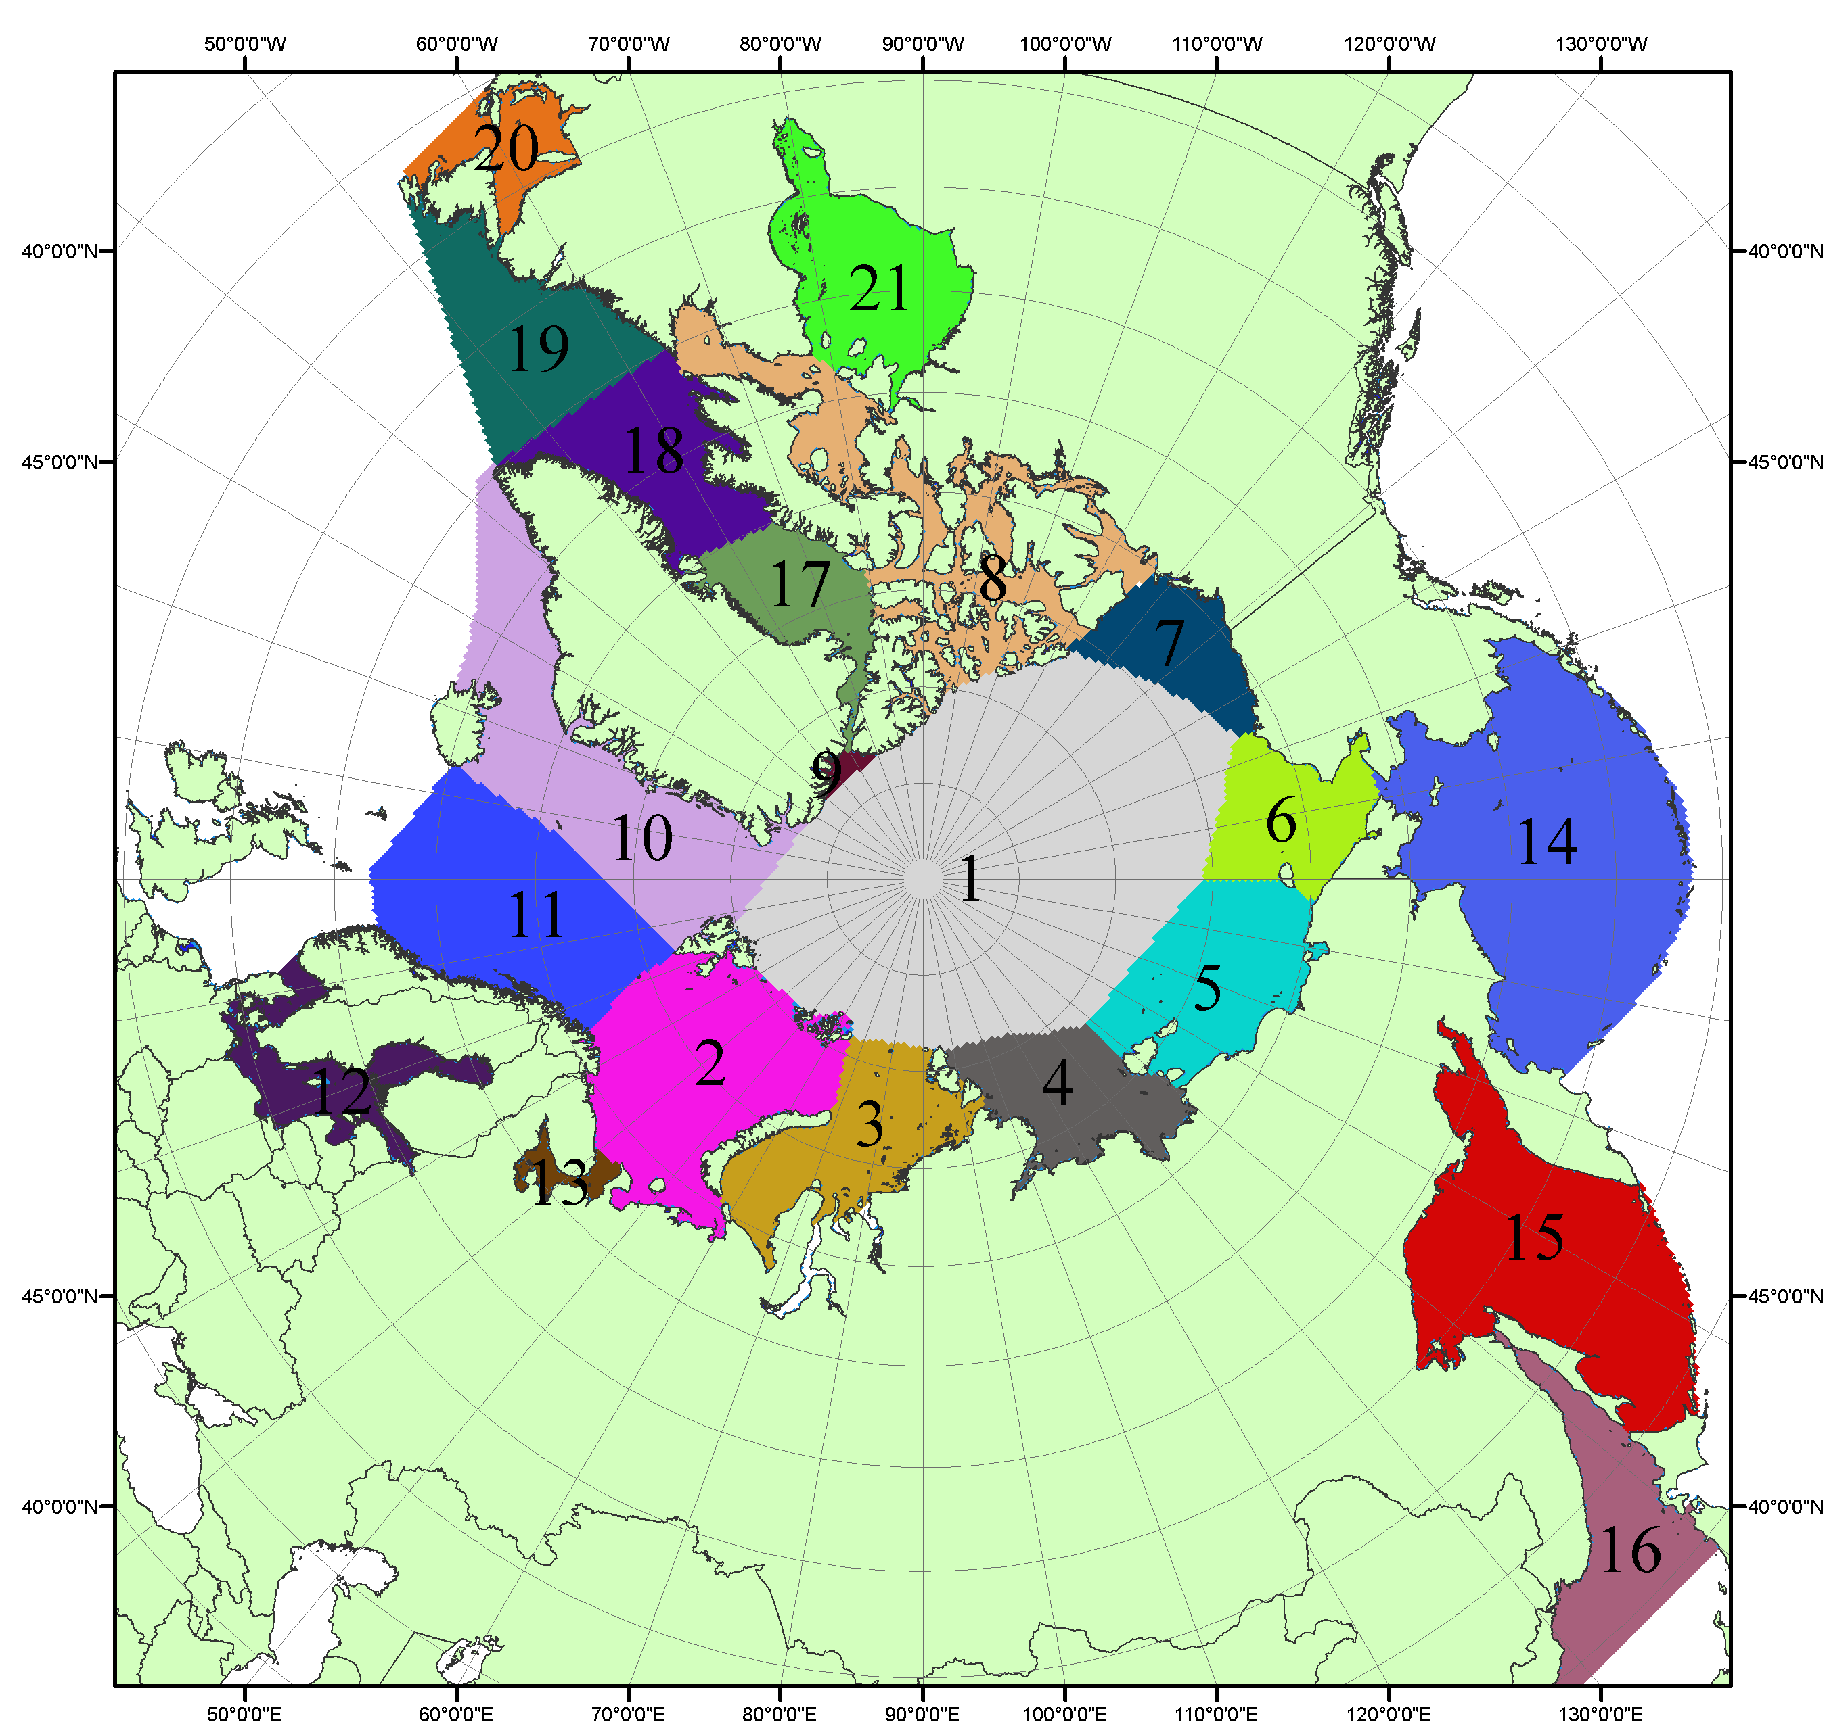

Рисунок П3 – Моря северной полярной области. 1 – Арктический бассейн; 2- Баренцево море; 3 – Карское море; 4 – море Лаптевых; 5 - Восточно-Сибирское море; 6 – Чукотское море; 7 – море Бофорта; 8 – Канадский архипелаг; 9 – море Линкольна; 10 – Гренландское море; 11 – Норвежское море; 12 – Балтийское море; 13 – Белое море; 14 – Берингово море; 15 – Охотское море; 16 – Японское море; 17 – море Баффина; 18 – Дейвисов пролив; 19 – море Лабрадор; 20 – залив Святого Лаврентия; 21 – Гудзонов залив.

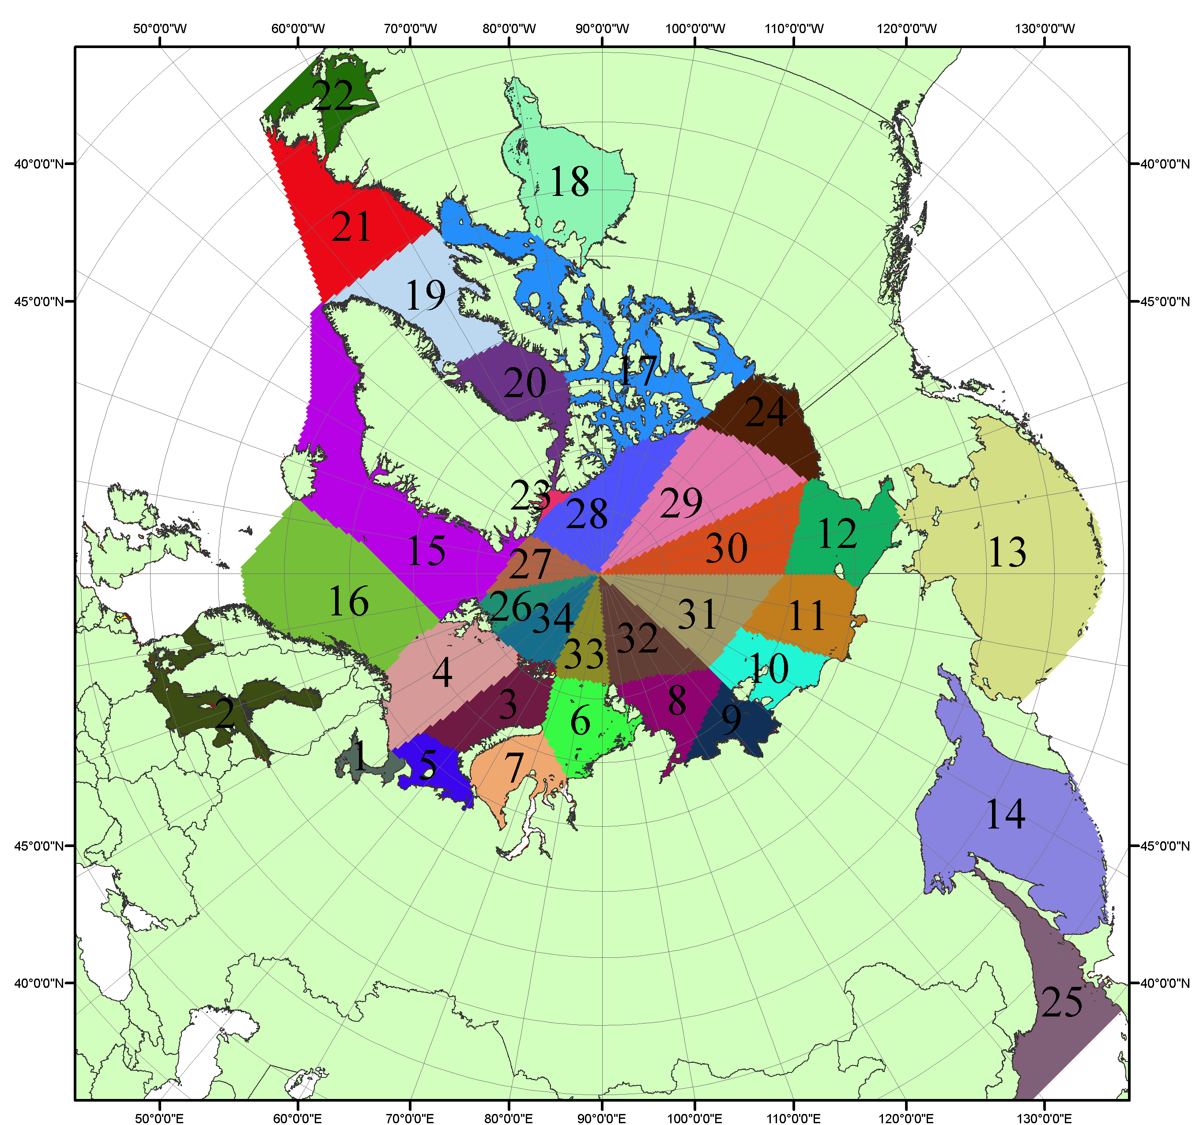

Рисунок П4 – Сектора и моря северной полярной области. 1 - Белое море; 2- Балтийское море; 3 – Баренцево море (СВ); 4 – Баренцево море (З); 5 - Баренцево море (ЮВ); 6 – Карское море (СВ); 7 – Карское море (ЮЗ); 8 – море Лаптевых (В); 9 – море Лаптевых (З); 10 – Восточно-Сибирское море (З); 11 – Восточно-Сибирское море (В); 12 –Чукотское море; 13 –Берингово море; 14 – Охотское море; 15 –Гренландское море; 16 – Норвежское море; 17 – Канадский архипелаг; 18 – Гудзонов залив; 19 – Дейвисов пролив; 20 - море Баффина; 21 – море Лабрадор; 22 - залив Святого Лаврентия; 23 - море Линкольна; 24 - море Бофорта; 25 - Японское море; 26 - сектор АО (30°з.д. – 10°в.д.); 27 – сектор АО (10°в.д. – 30°в.д.); 28 - сектор АО (30°в.д. – 65°в.д.); 29 - сектор АО (65°в.д. – 96°в.д.);30 - сектор АО (96°в.д. – 140°в.д.);31 - сектор АО (140°в.д. – 180°в.д.); 32 - сектор АО (180°в.д. – 156°з.д.); 33 - сектор АО (156°з.д. – 123°з.д.); 34 - сектор АО (123°з.д. – 30°з.д.).

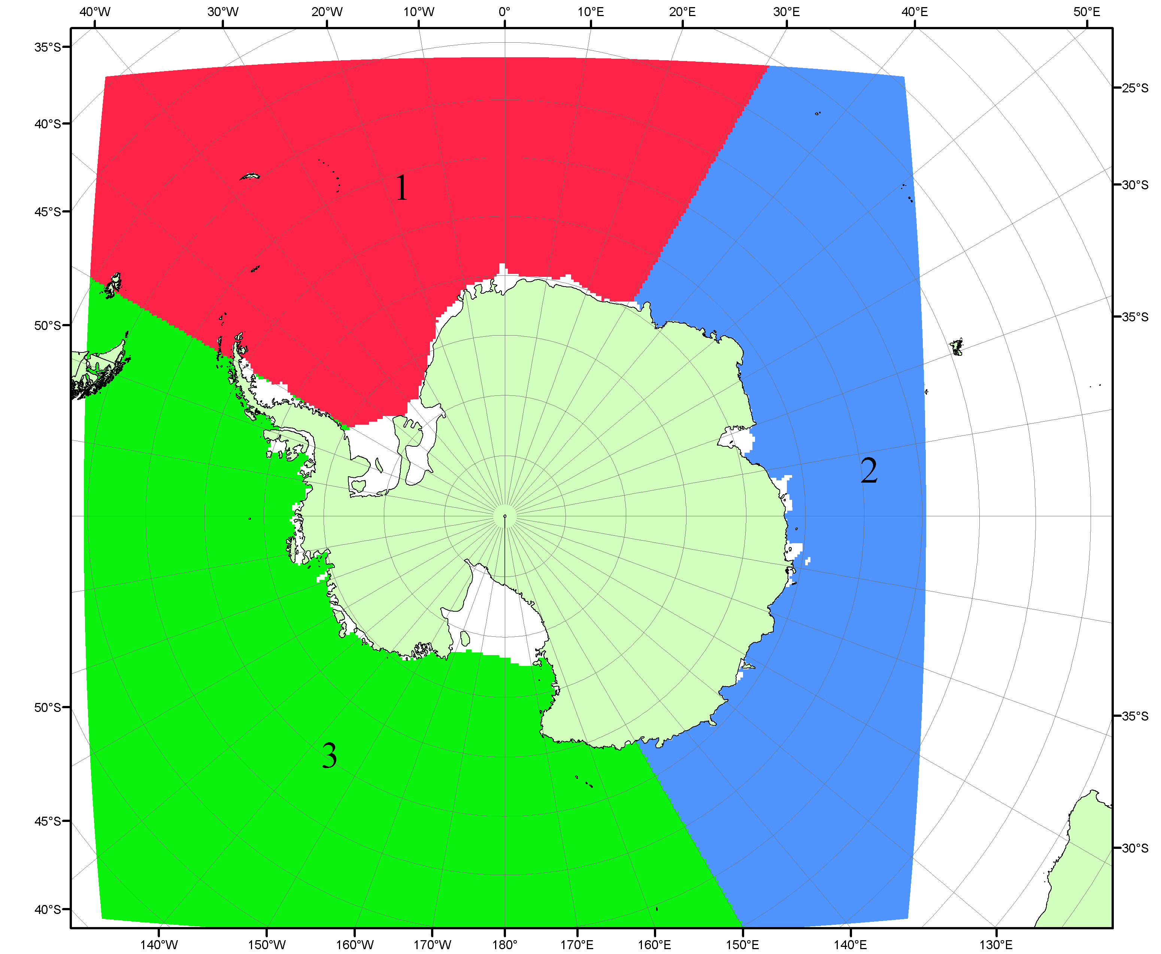

Рисунок П5 – Секторальное деление Южного океана. 1 - Атлантический сектор (60°W-30°E, море Уэдделла); 2 - Индоокеанский сектор (30°E-150°E, моря Космонавтов, Содружества, Моусона); 3 - Тихоокеанский сектор (150°E-60°W, моря Росса, Беллинсгаузена)

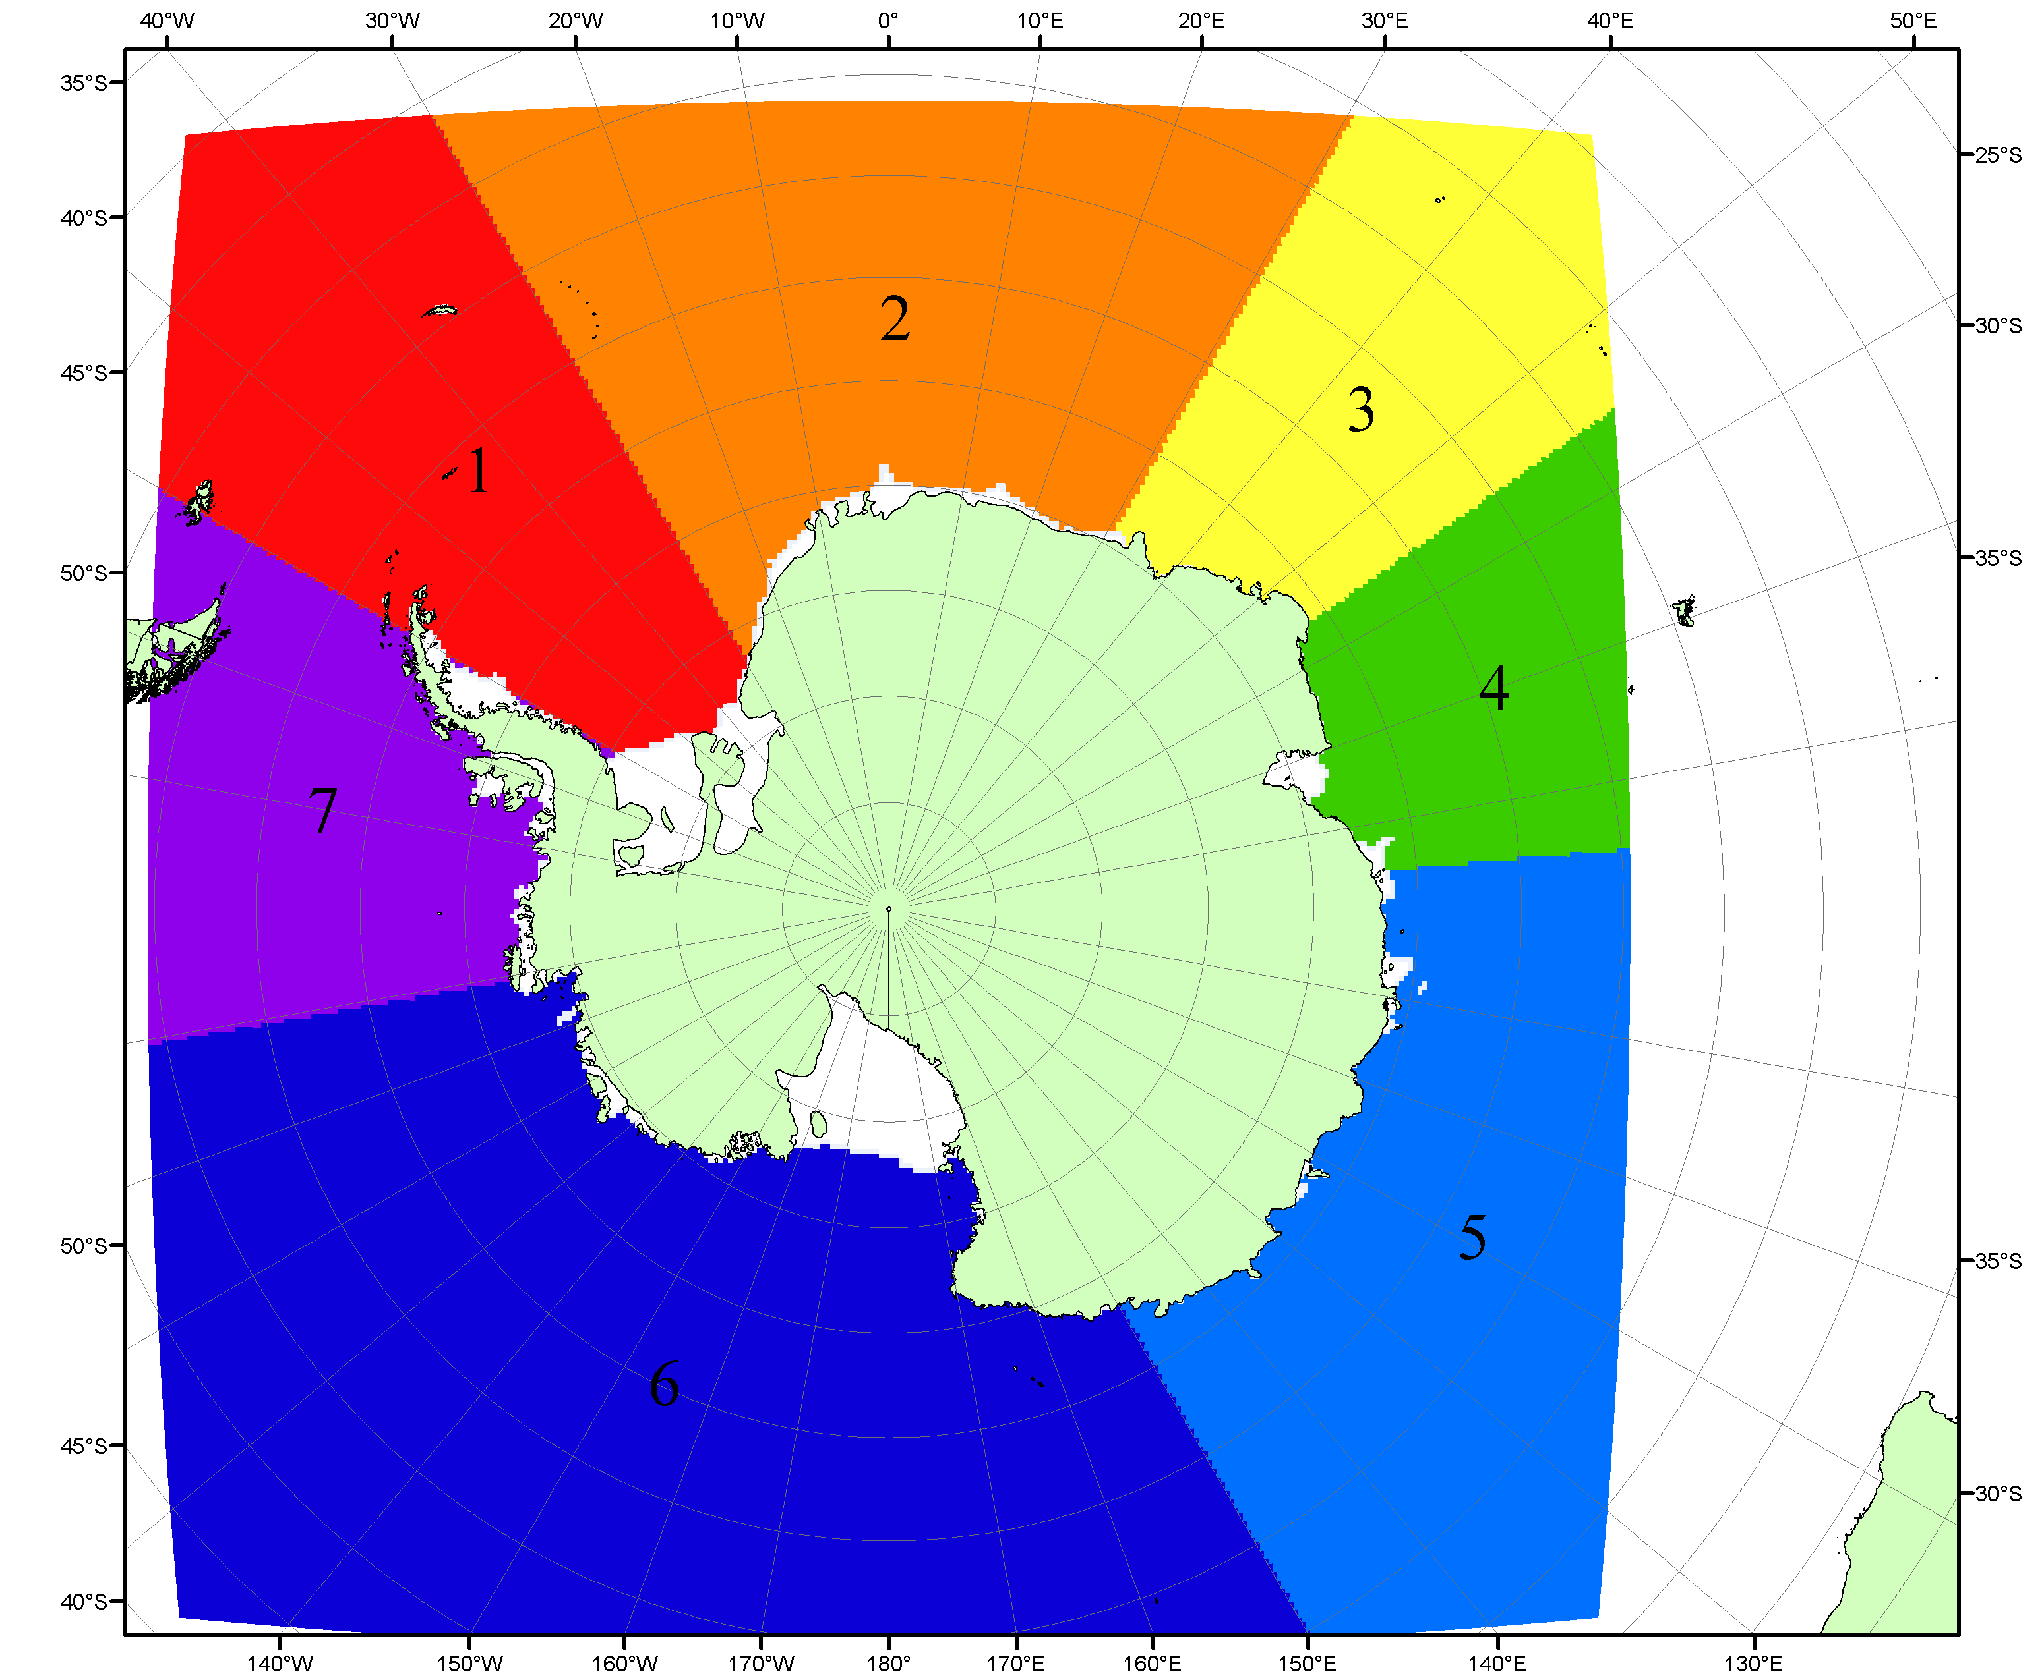

Рисунок П6 – Моря Южного океана. 1 – Западная часть моря Уэдделла; 2- Восточная часть моря Уэдделла; 3 – Море Космонавтов; 4 – море Содружества; 5 – море Моусона; 6 – море Росса; 7 – Море Беллинсгаузена.

Список источников

1. Атлас океанов. Северный Ледовитый океан. – 1980. М: Изд. ГУНИО МО СССР ВМФ – 184 с.
2. Атлас океанов. Термины. Понятия. Справочные таблицы. - Изд. ВМФ МО СССР.-1980.
3. Границы океанов и морей. – 1960. Л.: Изд. ГУНИО ВМФ. – 51 с.
4. Andersen, S., R. Tonboe, L. Kaleschke, G. Heygster, and L. T. Pedersen, Intercomparison of passive microwave sea ice concentration retrievals over the high-concentration Arctic sea ice.// J. Geophys. Res. – 2007. – Vol. 112. C08004, doi:10.1029/2006JC003543.
5. Cavalieri, D., C. Parkinson, P. Gloersen, and H. J. Zwally. 1996, updated 2008. Sea Ice Concentrations from Nimbus-7 SMMR and DMSP SSM/I Passive Microwave Data, [1978.10.26 – 2007.12.31]. Boulder, Colorado USA: National Snow and Ice Data Center. Digital media.
6. Meier, W., F. Fetterer, K. Knowles, M. Savoie, M. J. Brodzik. 2006, updated quarterly. Sea Ice Concentrations from Nimbus-7 SMMR and DMSP SSM/I Passive Microwave Data, [2008.01.01 – 2008.03.25]. Boulder, Colorado USA: National Snow and Ice Data Center. Digital media.
7. Maslanik, J., and J. Stroeve. 1999, updated daily. Near-Real-Time DMSP SSM/I-SSMIS Daily Polar Gridded Sea Ice Concentrations, [2008.03.26 – present moment]. Boulder, Colorado USA: National Snow and Ice Data Center. Digital media.
8. Ice Chart Colour Code Standard. - JCOMM Technical Report Series No. 24, 2004, WMO/TD-No.1215. (http://jcomm.info/index.php?option=com_oe&task=viewDocumentRecord&docID=4914)
9. JAXA GCOM-W1 ("SHIZUKU") Data Providing Service - http://gcom-w1.jaxa.jp/index.html
10. ACNFS on Internet - http://www7320.nrlssc.navy.mil/hycomARC
11. Posey, P.G., E.J. Metzger, A.J. Wallcraft, O.M Smedstad and M.W. Phelps, 2010: Validation of the 1/12° Arctic Cap Nowcast/Forecast System (ACNFS). Naval Report NRL/MR/7320-10-9287, Stennis Space Center, MS.

